Васютин Александр Михайлович

КАРНЕГИ ПО-РУССКИ, или
Азбука разумного эгоиста

Введение, в котором автор обосновывает необходимость этой книги

Дорогой мой читатель!

Наверное, я не ошибусь, если скажу, что твои действия и желания часто, или хотя бы иногда, приходят в конфликт с действиями и желаниями окружающих тебя людей. Понятно, что такое положение дел тебе далеко не безразлично и ты от этого в той или иной мере страдаешь.
И, скорее всего, я опять не ошибусь, если скажу, что в душе твоей всегда было стремление добиться того, чтобы этих конфликтов было как можно меньше. И это нужно было не из-за твоей любви или нелюбви к другим людям, но из желания удачнее решать те задачи, что всегда стояли перед тобой, то есть в конечном счете для того, чтобы тебе жилось легче и лучше.
Если ты пытался добиться желаемого от людей при помощи силы, то они отвечали тебе на это большей силой, и ты вынужден был отступать. Ведь любое действие, по третьему закону Ньютона, приводит к противодействию. Если ты начинал к ним ластиться, то они садились тебе на шею и помыкали тобой. И ты понял, что ни та, ни другая политика не гарантируют тебе успеха в общении с людьми.


Представляешь, этот тип утверждает, что он мой однокашник.

«Крокодил», Россия

Тебе, таким образом, не раз приходилось убеждаться, что действия и поступки людей зачастую бывают непонятно на чем основаны.
Каждый из нас, естественно, отражает этот мир, взаимодействует с ним, пытается воздействовать на него на основе своего опыта, воспитания и темперамента. Вследствие этого мы являемся пленниками имеющихся у нас представлений.

Господи! Дай мне силы для того, чтобы сделать то, что я могу сделать; дай мне кроткость, чтобы смириться с тем, что я не могу изменить; и дай мне мудрость для того, чтобы всегда отличить первое от второго!
Древняя молитва

И человек (будь он оптимист или пессимист) отражает окружающее неадекватно, можно сказать, что он смотрит на мир через свои очки. Если человек считает, что этот мир хороший и люди, его населяющие, чуть ли не ангелы во плоти, то он уже несет в себе основу для жестоких разочарований. Если же он считает, что мир плох и что все вокруг ополчились на него, то опять же человек неадекватен, и очень скоро он может прийти к пессимистическому видению мира.
В мире существует несколько простых, но « железных» законов, знание и следование которым делает наше отражение мира и, соответственно, наше поведение, адекватным.
Как только человек осознает механизмы своего невротического поведения, то, как правило, ему сразу становится намного легче и «вредные» механизмы перестают действовать. Он встает на путь освобождения. Весь классический психоанализ основывается именно на этой способности нашей психики.

Осознание — по-настоящему великое оружие в руках Homo sapiens!

Главная причина неадекватности нашего общения с себе подобными заключается в том, что мы, общаясь с другими людьми, делаем три фундаментальные ошибки.
Первая: мы судим о людях по себе, мы пытаемся понять их действия исходя из своих представлений о Добре и Зле.
Например, когда мы говорим: «Это неправда!», мы, таким образом, берем на себя роль источника истины — роль Бога: «Мне известно — как и что надо делать, чтобы все шло как надо! А ты всего лишь пигмей и не можешь иметь своего мнения! И будь добр подчиняться мне»,
Вторая: мы почти всегда себе позволяем то, что другим позволить не можем.
И третья: мы всегда в той или иной степени ставим свои интересы и потребности выше, чем потребности или интересы других людей.
«Благодаря» этим ошибкам мы ставим самих себя в центр Вселенной, определяя по себе — что и как люди должны делать! И самое интересное во всем этом то, что все эти ошибки совершенно естественны.
Мы, как бы на нас общество не давило, эгоисты до мозга костей и просто не можем поступать по-другому. Наша рубашка всегда ближе к нашему телу, чем рубашка другого, порез пальца для нас намного более значим, чем смерть чужого человека.
Но, думая и поступая так, мы неизбежно вступаем в конфликт с окружающим нас миром — ведь другие люди думают и поступают точно так же. И наши поступки им не нравятся, точно так же, как и нам их поведение!
И наши партнеры по общению будут тем или иным способом ставить нам палки в колеса. А если бы они могли прочитать еще и наши мысли, которые роятся у нас в голове во время этого общения, то, скорее всего, тут же накостыляли бы нам за них по шее! То есть очень часто наши контакты с окружающими людьми награждают нас головной болью.
Во взаимоотношениях с другими людьми мы постоянно вынуждены балансировать на грани конфликта. И только нежелание обострять отношения вынуждает нас сдерживаться. Живя среди себе подобных, мы просто вынуждены сознательно ограничивать свои желания. Это необходимость, своеобразная техника безопасности совместного существования.
Человек является по очень многим параметрам уникальным образованием для нашей планеты. Другого подобного существа, если не считать крысы, на Земле днем с огнем не найти. А связана его уникальность вот с чем.
Животные в драках между собой, как бы они ни были внешне свирепы, всегда соблюдают неписаный кодекс чести. Они почти никогда не убивают друг друга! Чем тяжелее вооружен хищник, тем более аккуратнее он использует свои «боевые возможности» относительно своего сородича. Исключением являются крысы.
В отношении к «своим» крысы — милейшие создания, источающие мед мягкие, пушистые комочки, образцы почти чистого альтруизма. Относительно членов другого клана — свирепые и беспощадные убийцы, готовые мгновенно разорвать чужака на кусочки.
Межклановые войны крыс очень напоминают по свирепости и смертоносности человеческие войны. Этологи считают крыс наиболее вероятными претендентами на трон царя природы, ежели тот по какой-либо причине окажется вакантным.

Если мы будем каждый раз ждать благодарности за свои труды, то многократная головная боль нам обеспечена!

Карнеги

Ты, дорогой мой читатель, конечно же видел драки собак. Крику, шуму, клацанья зубов и тому подобного в этом «спектакле» масса! Но больше чем разорванным ухом это дело редко кончается. Если даже конфликт и кончается смертью одного из его участников, то это скорее несчастный случай, чем запланированный результат. Природа ради сохранения вида вложила в хищников специальные инстинктивные ограничители.
А у нехищников таких ограничителей мало или же их нет вовсе. Но этим животным и нечем реализовать свою агрессию. Поэтому их «социальные конфликты» обычно кончаются без эксцессов.
Но человек-то начинал свою «карьеру» с травоядного, и только потом, по мере развития и набирания ума понял, что намного выгоднее быть также и плотоядным. И вместе с употреблением мяса в нем начала расти агрессивность. А инстинктивных ограничителей в человека природа не успела вставить!
Дело дошло до того, что Человек при случае не гнушался пообедать своим соплеменником. В природе среди других животных этого почти никогда не встречается!
Человек научился пользоваться орудиями. Что, конечно же, обеспечило ему колоссальный рывок вперед в развитии! Но и чуть не погубило. Он стал очень тяжело вооруженным хищников. С тех пор в драках с другими людьми его агрессия ничем не ограничивается.
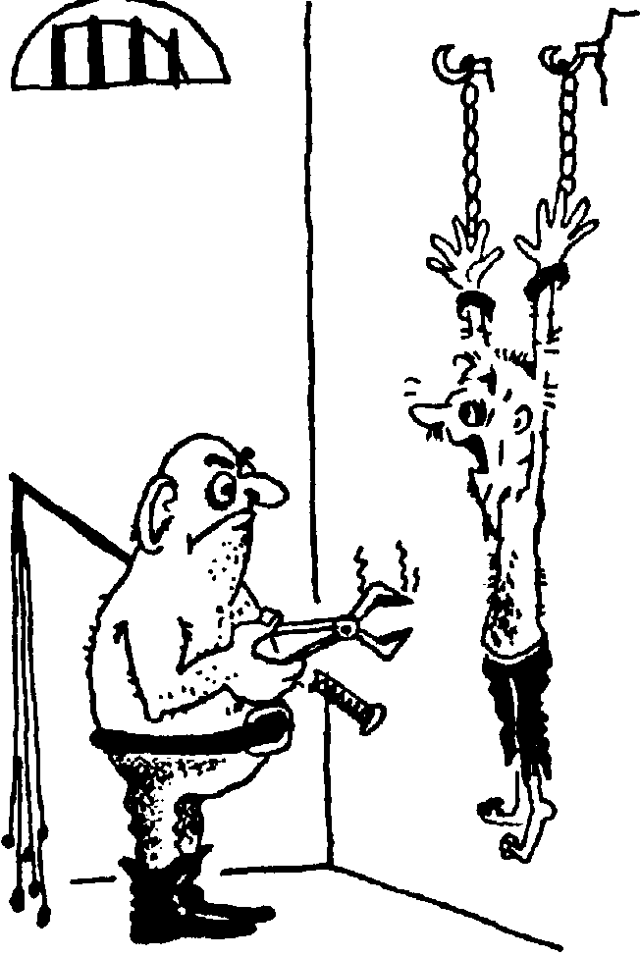
Не будете ли вы настолько любезны, не повторите ли свой вопрос?..
«Спиру», Бельгия
В начале своей истории Человек с упоением дрался с себе подобными ради завладения всем мало-мальски ценным, что он углядел у более слабого собрата. Потом люди начали организовываться в своеобразные банды — орды и с огнем и мечом прокатываться по земле (вспомним гуннов, Чингиз-Хана, Македонского).
Но по мере «взросления» Человек начал понимать, что такое поведение не обеспечивает ему спокойного существования. Во время войны запросто можно погибнуть самому, победители могут разорить страну и так далее и тому подобное. Человек вынужден был прийти к ограничению своей агрессивности относительно соплеменников.
Он начал включать в число «неприкасаемых» все более и более широкий круг окружающих его людей. И, если эта тенденция сохранится, то в конце концов все люди станут друг другу братьями и сестрами!
Но пока что этого еще не произошло. Сегодня, если Человеку что-то не нравится в поведении соплеменника, он хоть и не хватается за дубинку с намерением раскроить нахалу череп, все равно весь «кипит» от переполняющих его эмоций, а потому вынужден сдерживаться.
И, конечно же, даром ему это не проходит. Ведь человек привык реагировать на любую опасность бурно и активно. У него в момент стресса выбрасываются в кровь особые вещества, которые готовят его к действию. Человек наступает на горло той «песне», что готова сорваться с уст, и в этот момент он напоминает паровой котел, который вот-вот взорвется.
Слова Остапа Бендера о том, что атмосферный столб давит на него значительно сильнее, чем на окружающих, вполне могут сказать о себе многие наши современники, даже если они и не являются «великими комбинаторами».
Стрессовые вещества не расходуются по назначению, отрицательные эмоции не разряжаются, человек очень долго находится в состоянии «взвинченности», что для организма является колоссальной нагрузкой. Это приводит к быстрому изнашиванию или к срыву нормальной деятельности регуляторных механизмов. И поскольку организм не может выдерживать сверхнагрузки в течение длительного времени, напряжение прорывается внутрь. Так зарождаются неврозы, психосоматозы и психозы.

Только спокойная вода правильно отражает небо.

Восточная поговорка

То есть куда ни кинь — везде клин! А что если остановиться и задуматься: «А может вообще — стратегия не верна? Может, стоит принципиально изменить свое отношение к миру?» Но как?
В настоящее время в человеческой популяции происходит вполне естественный отбор в искусственной среде. Человечество все глубже входит в цивилизацию и за это, естественно, платит дорогую цену. Те индивидуумы, которые не умеют справляться с отрицательными последствиями этого процесса или неизбежно вымрут или будут влачить существование, недостойное звания Человека. Но те, кто активно приспосабливается к новой среде, создает защитные механизмы, самосовершенствуется, имеют все шансы прекрасно вписаться в грядущий мир.
На планете Земля есть две вещи, владение которыми делает человека всемогущим. Это информация и энергия. Если человек знает, как стать богатым как Ротшильд и у него есть достаточное количество энергии, чтобы реализовать свой замысел, то он станет таким же богатым, как этот миллиардер. И сможет выполнить все свои прихоти, даже до безобразия финансовоемкие.
Если я владею информацией о том, как стать здоровым и приложу достаточное количество энергии для достижения этого, я стану здоровым!
Я буду разговаривать с тобой, дорогой мой читатель, на языке «взрослых» людей — на языке логики. Умение понимать и принимать его — признак личностной зрелости человека. И если ты проникнешься тем, что написано в этой книге, то получишь от нее мощный импульс для самосовершенствования, который поможет тебе стать довольным собой и счастливым.
А для того, чтобы наилучшим способом поддержать тебя в этом, я привлеку себе в помощь авторитет одного из самых крупных психологов, что когда-либо жил на Земле, — Иисуса Христа. Он в свое время дал просто блестящие ответы на те вопросы, которые неизбежно встают практически перед каждым живущим на Земле человеком.
Но мне представляется, что нам надо задуматься о том, что же Иисус действительно хотел сказать. Он говорил при помощи аллегорий и иносказаний. Когда я серьезно занялся анализом Евангелий, то был просто ошеломлен дошедшим до меня истинным смыслом этих зашифрованных посланий к потомкам.
Христос принес в этот мир практически идеальные программы бесконфликтного существования. Логический анализ показывает, что для стран с христианской культурой, действительно, иных путей» которые могут сделать нас довольными, веселыми, счастливыми на длительное время, просто нет\
Для других стран, где развитие наций шло по другому пути, больше подходят другие морально-этические системы. Например, южанам для сдерживания их южного темперамента больше подошло мусульманство. А для Востока — буддизм.
Но, как показывает анализ, все эти системы имеют ту же цель, что и христианство — они служат наилучшему включению человека в этот мир.
Следование принципам, которые провозгласил Иисус Христос, способно привести нас к миру во взаимоотношениях с людьми и покою в себе. Можно предположить, что если эти идеи и эта мораль выдержали испытание двумя тысячами лет, то наверное, они верно описывают взаимоотношения человека и окружающего его мира и действительно помогают ему найти надежный путь в этой сложной жизни.

Ты должен делать эту работу, если хочешь иметь кусок хлеба? А раз ты должен это делать так или иначе, то почему бы не делать это весело? Почему бы не проявить интерес и не отнестись с энтузиазмом к тому, что ты делаешь?

Карнеги

Христианство на деле доказало свою жизнеспособность и верность основополагающих идей, на которые оно опирается. Огромное количество людей убедилось, что мораль Христа не просто сотрясение воздуха, что если человек скрупулезно следует ей в реальной жизни, то у него станет намного больше шансов стать довольным и счастливым, достичь успеха в жизни. Живущая на основе идей Христа западная цивилизация благодаря этому процветает.
Сегодня во всем мире наблюдается повсеместный переход от слепой веры к убеждениям на основе твердых фактов. Это проявляется буквально во всех сферах: в политике, экономике, психологии. Можно сказать, что только сейчас Человечество начинает входить в век просвещения.
Мне представляется, что пришло время осознать реальные ценности, заключенные в духовном наследии Иисуса Христа, осознать на современном уровне те сокровища мысли, которые он так щедро раздал людям.
Я могу твердо сказать, что моя жизнь разительно изменилась после того, как я их осознал. И мне думается, что и тебе, дорогой мой читатель, осознание смысла высказываний Иисуса Христа принесет огромную пользу. Связано это с тем, что в основе его учения лежит здравый смысл. Следование тому, что завещал нам Иисус Христос, поможет тебе жить счастливо и позволить так же жить и другим\
Идеи Иисуса Христа — это мощная, до мелочей продуманная этическая система, направленная на оптимизацию отношений человека с себе подобными. А Евангелие — грандиозная программа личностного роста.


Сколько я хочу занять? А сколько у вас есть?
«Ди фрау», Австрия

Заповеди Иисуса помогают нам понять всех людей, что живут рядом с нами, такими, каковы они есть, какими бы чуждыми нам ни казались их воззрения и их поведение. Они помогают также понять и наладить нормальные отношения между людьми других религиозных конфессий, перейти от разрушительной конфронтации с ними к сотрудничеству и всеобщему благоденствию.
Идеи Христа, в принципе, не могут устареть до тех пор, пока люди остаются людьми. Они всегда будут той путеводной звездой, что поможет нам не сбиться с верного пути.
Смех убивает старость!
Стендаль
Так давай сейчас внимательно и вдумчиво вчитаемся в то, что было сказано две тысячи лет назад одним из величайших представителей Человечества! Этот анализ поможет нам обосновать концепцию настоящего, разумного эгоиста.

Глава первая,

о том, что сказал по этому поводу Иисус Христос

На этих страницах я разберу только две максимы Иисуса Христа. Обе они с моей точки зрения являются краеугольными камнями межличностного общения! И если ты, дорогой мой читатель, позволишь себе осознать их и принять к исполнению, то следование всего только двум этим принципам позволит тебе сделать свои отношения с людьми гармоничными.
Иисус Христос в Нагорной проповеди сказал:
«Возлюби ближнего как самого себя!» Вроде бы с точки зрения здравого смысла это совершеннейший абсурд! Каждый человек любит себя сильнее всех остальных! Единственным исключением из этого правила является материнская любовь. Да и то не всегда!
Но давай, дорогой мой читатель, подумаем:
Хочешь ли ты, чтобы тебя любили другие люди?» Я даже не сомневаюсь, что ответ будет только один — «Да! » Но ведь и другие тоже хотят этого же. И если ты будешь ждать — когда же тебя полюбят — то здорово рискуешь никогда этого не дождаться!

Так не лучше ли будет для меня, если я сам, первый, проявлю другому свою любовь к нему? Если это нужно мне, то мне и карты в руки. Если я хочу, чтобы люди любили меня, то я должен не ждать — когда это произойдет, а самому полюбить их — как самого себя!
Конечно, не всегда, любя других, ты встретишь взаимность. Возможно, вначале тебя будут воспринимать с опаской и на всякий случай («Что это он такой добренький!») покажут зубы. Такая реакция может быть также связана с тем, что люди могут в момент излития твоей любви находиться в таком состоянии, что просто не способны воспринимать информацию от чужих людей.
Но, если твоя любовь будет искренней, а намерения — неизменны, то есть ты всегда будешь показывать этому человеку свое положительное отношение к нему, то с каждым разом он будет все мягче и мягче с тобой.
Самое главное, что нужно для успеха, — чтобы в твоих словах не просматривалась наигранность или корысть. В этом случае вероятность, что тебе ответят тем же, становится очень высокой. И в конце концов твои отношения с людьми станут такими, какими ты их хочешь сделать!
Если ты будешь поступать согласно этой максиме Иисуса Христа, то вероятность того, что тебе ответят любовью, увеличивается тысячекратно (!)
Из этой максимы произошло самое знаменитое — «золотое» правило христианства:

Поступай с людьми так, как ты хотел бы, чтобы они поступали с тобой!
Если я хочу хорошего к себе отношения, то это мое желание. И, если это нужно мне, то совершенно глупо ждать, что люди станут поступать так, как мне хочется. И надо самому первым сделать шаг навстречу тому человеку, с которым ты хочешь, чтобы у тебя наладились хорошие отношения. И искренне, без меркантильности, полюбить его — как самого себя!
У любого нормального человека должны быть финансовые трудности и небольшой
комплекс неполноценности
Только такая установка и такое мое поведение способно возбудить в людях такое же поведение и такие же установки.
Иначе можно просидеть всю жизнь и прождать:
«Ну полюбите меня?!!» И никогда этого не дождаться!
Мы можем относиться к людям так, как нам заблагорассудится. Но они к нам будут относиться хорошо только тогда, когда почувствуют, что мы им ни сознательно, ни бессознательно не желаем зла, а, наоборот, делаем все возможное, чтобы им с нами было хорошо.
Таким образом эта максима Христа психологически глубоко верна и указывает нам тот реальный путь, который может привести нас к успеху.

«БИТЬ ИЛИ НЕ БИТЬ?» — ВОТ В ЧЕМ ВОПРОС

С моей точки зрения одной из самых важных для понимания смысла основной идеи христианства является следующая максима Христа:

Если тебя ударили по одной щеке — подставь вторую.
И опять, с точки зрения здравого смысла вроде бы получается полный абсурд — тебя избивают или же приносят вред, а ты помогаешь своему обидчику в этом деле.
В своих лекциях по психологии межличностных взаимодействий я часто спрашиваю своих слушателей: «Приемлем ли в настоящее время этот тезис? » И практически всегда получаю один и тот же категорический ответ: «Конечно же, нет!» Мол, до крови забьют, если не будешь выступать с позиции силы. Но так ли это?
Понятно, что в реальной жизни люди очень редко бьют друг друга по щеке. Образ, примененный Христом, является обобщающим образом любой агрессии, идущей от других людей на нас.
Мы уже говорили выше, что одна из главных ошибок в наших отношениях с другими людьми — это суждение об их поступках, об их высказываниях со своей точки зрения. В психологии этот процесс называется переносом, то есть мы переносим на других людей свое видение этой проблемы. Мы как бы видим в другом человеке свое отражение и недоумеваем: «Почему он в данной ситуации поступает так, а не так, как надо! »
Попробуем встать на место того, кто бьет. Только одно очень важное отступление: предположим, что мы с этим человеком взаимодействуем впервые и наши отношения чисты от положительных или же отрицательных следов нашего предыдущего общения.

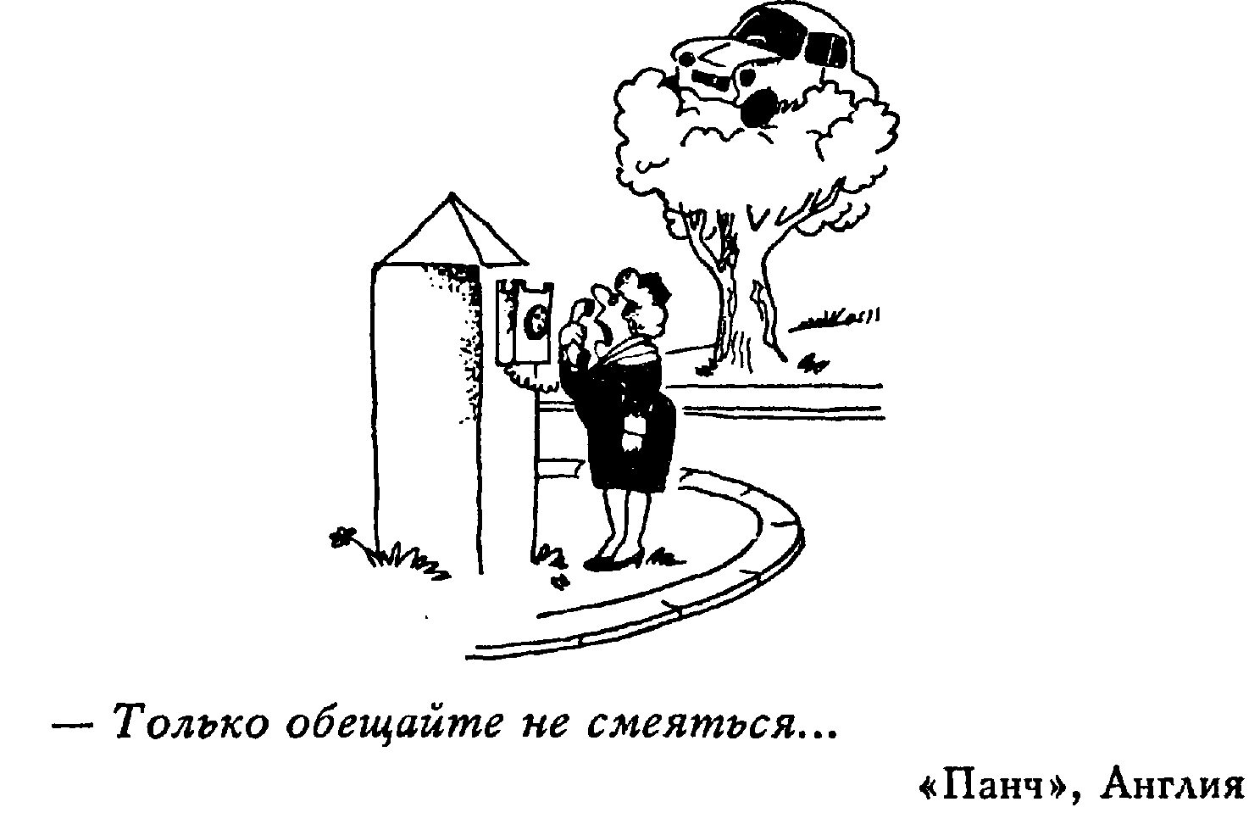
И вот два человека встретились и начали тем или иным образом взаимодействовать друг с другом. Одному что-то в словах и действиях другого не понравилось. И он ударяет этого человека по щеке.
А теперь давай, дорогой мой читатель, подумаем:
«Что думает человек, когда бьет другого человека по щeкe? » На этот вопрос обычно отвечают — хочет сделать больно, получает удовольствие от унижения данного человека и так далее. В отдельных случаях так, конечно же, бывает. Но в подавляющем большинстве случаев бьющий наказывает другого человека за неправильный поступок.
Ведь бьющий считает в этот момент, что он всегда прав, что он говорил и поступал при взаимодействии единственно правильным образом. И, естественно, в этом случае он считает, что его партнер делал что-то неправильно, не так, как надо.
И бьющий считает, что этому человеку надо показать, как надо поступать правильно, наставить ею на путь истинный
Бьющий «по щеке» может быть тысячу раз не прав и с нашей точки зрения и с точки зрения всех остальных людей. Он может быть не прав с точки зрения закона!
Но со своей точки зрения он всегда прав!
Пойми, дорогой мой читатель, эту фундаментальную вещь! Я ее называю принципом психологической относительности. Каждый человек уникален и видит мир так, как его приучили в детстве. И, если посмотреть на ситуацию с точки зрения другого человека, то она видится совсем не такой, какой ее видишь ты.
Мне в своей работе с пациентами приходится очень часто убеждаться в том, что это действительно так. Ко мне приходят люди на лечение гипнозом и во время предварительной беседы рассказывают о своей проблеме. И иной раз я слышу такое!.. И поначалу мне казалось диким — как могут люди так видеть мир! Ведь он совсем не такой!
Я на каком-то этапе своей жизни позволил людям оставаться самими собой» И они мне тоже позволили быть собой!
Но я начал понимать этих людей только тогда, когда смог взглянуть на их мир не со своих позиций, а увидел их мир их глазами. Кстати, после этого эффективность моего лечения резко возросла!
Зачастую, и это позволительно утверждать почти без натяжек, можно вполне резонно говорить, что люди живут в совершенно разных «Вселенных».
Те условия, которые окружали человека с детства, те люди, те вещи, наконец, те идеи, которые витали в воздухе общества, в котором человек вырос, безусловно и очень сильно влияют на формирование его мироощущения и мировосприятия.
Если ты осознаешь истинный смысл того, что заложено в эту максиму, и всегда все свои взаимоотношения с другими людьми будешь видеть в этом ракурсе, анализировать все поступки других людей при помощи этого принципа, то очень быстро достигнешь гармонии во взаимоотношениях с ними!
Когда один человек бьет по щеке другого, он таким образом наказывает того человека — дает ему наказ: «Ты делаешь это неправильно, я хочу, чтобы ты делал правильно!» То есть он делает доброе дело — со своей точки зрения!
Теперь давай посмотрим, что в этот момент думает тот, кого бьют по щеке. Ведь он тоже со своей точки зрения прав и думает, что его поступки во время взаимодействия были правильны. И он внезапно, нежданно-негаданно, ни за что ни про что, получает удар по щеке! Естественно, такое безобразие он терпеть не будет.
Практически все люди в этой ситуации встают на дыбы: «Как это? Меня тронули! Ведь Я был в этой ситуации прав! Он посягает на мое достоинство, его надо за это наказать! » И, размахнувшись, ударяет своего обидчика по щеке, возвращая ему удар. И со своей точки зрения он тоже прав!
А теперь ключевой момент: что думает человек, который за свое доброе дело получает зло?! Бивший первым хотел помочь человеку, с которым взаимодействовал, делать что-либо правильно, так, как он считал верным. Своим ударом по щеке он наставлял данного человека на путь истинный. А за свои праведные труды получает удар по щеке! Конечно же, для него это очень обидно.
Он воспринимает ответный удар по своей щеке как прямое оскорбление. И, как результат, после этого он бьет еще раз, но уже мстя за удар, уже желая сделать больно. Как развивается сюжет дальше, каждый из нас видел тысячи раз.
В конце концов оба человека начинают действовать по древнему Моисеевскому принципу: « Око за око, зуб за зуб!» А этот принцип, как кровная месть, не имеет никакого естественного конца, кроме полного подавления противоположной стороны. Но мы прекрасно знаем, что этого удается достичь очень и очень редко. В результате мы «благодаря» этому принципу ввергаемся в бесконечный круг мести. Натуральная вендетта!
Таким образом увеличивается количество зла на Земле. Это происходит от того, что один обозленный человек может сделать злыми очень многих, а те в свою очередь, как в цепной реакции» делают злыми других. Образуется цепная реакция, как при взрыве атомной бомбы. И, если бы большинство людей не умели как-то забывать, рационализировать все, что с ними произошло, человечеству становилось бы день ото дня все хуже и хуже.
Практически все люди, сталкиваясь с грубым нарушением их прав, начинают мечтать о том, чтобы иметь как можно больше силы для наказания этого Зла. И они думают, что в результате будут в большей безопасности.

Счастье — вещь нелегкая. Его очень трудно найти внутри себя и невозможно где-нибудь в ином месте.

Шамфор

Поэтому мы считаем, что знание — сила. Мы подразумеваем, что знание дает нам силы для борьбы со Злом. Но это совершенно не так! Знание дает возможность жить так, чтобы не нужна была сила, чтобы человек стал гармонично-вписанным в окружающую его жизнь. Знание позволяет максимально эффективно использовать имеющиеся силы и правильно их направить.
Вследствие этого человек не будет «возмущать воду» вокруг себя. И не будет получать агрессию в ответ на свои действия. Как результат ему не нужна будет сила, чтобы от этой агрессии защищаться. Настоящий, разумный эгоист тактично обойдет все ситуации, где можно получить агрессию. Он скажет:
«Умный в гору не пойдет, умный гору обойдет!» Зачем бездарно тратить энергию, если можно добиться того же результата с меньшими затратами?
Нам особенно плохо тогда, когда нас обманывают или нам вредят сознательно. И так как мы не знаем истинных мотивов, что двигают действиями людей относительно нас, то нам очень часто кажется, что нас обманывают и нам гадят сознательно и специально. Если мы с грехом пополам прощаем нечаянный обман, то когда нас обманывают сознательно, мы бываем беспощадны.
Но сделать так, чтобы нас не обманывали, мы не можем. И поэтому мы вынуждены буквально «проглатывать» те бесконечные обиды, которые видим в действиях других людей относительно себя. Все это накапливается внутри нас как радиация. И, как радиация, накопившись до определенного предела, накопленная обида разрушает организм. Отрицательные эмоции в конце концов приводят человека или к неврозу или к психосоматозу. Нет бы подумать: «А действительно ли нас хотели обмануть? Действительно ли нам хотели сделать вред?»

Но как предложил Христос реагировать на удар по щеке? Он сказал: «Подставь вторую щеку!»

Давай подумаем: «А ударит ли бьющий по подставленной щеке. Скорее всего нет, хоть и кажется, что трудно устоять перед соблазном. Чего он хотел добиться своим первым ударом? Он хотел, чтобы другой человек понял, что делал что-то неправильно. Подставленная щека для ударившего как раз и является сигналом, что ударенный понял свою ошибку и признал его правоту.

Если цель достигнута, то второй раз ударять нет надобности!

Остановись, дорогой мой читатель? Осознай эту мысль очень глубоко — это чрезвычайно важно! Если человек начинает поступать по этой максиме Христа, то он ступает на единственный путь, когда разрывается заколдованный круг зла! Ведь скорее всего в этом случае ударившего начнут мучить угрызения совести: «Какой оказывается это хороший человек, с первого раза все понял! Может и не надо было его сразу и по щеке?» И ударивший вероятнее всего в этой ситуации постарается замазать свой грех и помирится с этим человеком.
Человек умный неизменно более вежлив и терпелив в отношениях с другими людьми, чем дурак.
Но что же происходит с тем человеком, который в этой ситуации подставил свою щеку? Его положение можно описать примерно так:
«Наверное я в чем-то не прав, если в результате взаимодействия с этим человеком я получил удар по щеке. Пусть он не прав с моей точки зрения. Но и я должен был вести себя правильно, не допустить такого хода событий. Поэтому давай-ка я не буду горячиться, спокойно обдумаю свое поведение, а пока признаю свою ошибку (подставлю щеку). Если он дурак, то надо было сразу это понять и держаться от него подальше. В следующий раз я так и сделаю! Но я не сделал это и поэтому получаю по заслугам!»
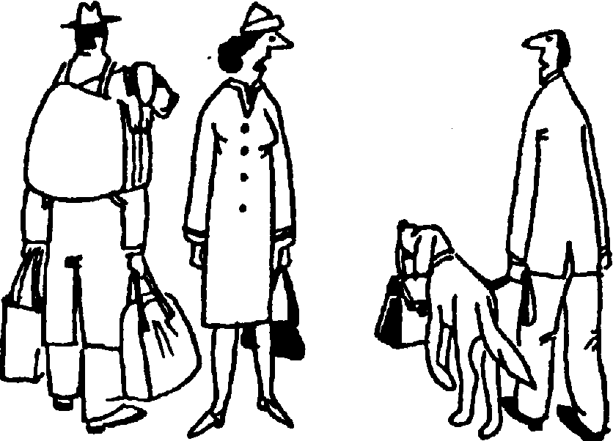
- Почему бы его мучаете f

«Ойленшпигель», ГДР

Всем нам приходится общаться с дураками, и есть тысячи способов сделать этот процесс безвредным. Например, в мелочах, в повседневности мы вполне можем придерживаться методов гибкого реагирования. И, если в троллейбусе пьяный наступает тебе на ногу, то можно, конечно, высказать ему все, что ты думаешь о нем и его родителях, которые воспитали такого «косолапого медведя».
Но чего ты, дорогой мой читатель, этим добьешься? Вероятнее всего, только того, что на тебя пойдет целенаправленная агрессия. И, если в данных обстоятельствах у этого «медведя» нет возможности набить тебе лицо, он обязательно и с наслаждением наступит на ногу второй раз!
Виноват ты в том, что тебе наступили на ногу первый раз? Конечно! Надо было встать так, чтобы твои ноги остались целыми. Нечего было лапы расставлять!
Виноват ты в том, что тебе наступили на ногу второй раз Конечно! Надо было сделать вывод из своих ошибок и не обвинять в них других.
И я хотел бы тебя, дорогой мой читатель, предупредить от искушения в этой ситуации искать оправдания в том, что было очень тесно. Если ты пойдешь по этому пути, то очень быстро опять придешь к разбитому корыту. Самая продуктивная установка в этом плане: объяснять себе ситуацию по принципу беременности — или она есть, или ее нет. Третьего состояния организма не дано! Или тебе наступили на ноги, и ты виноват. Или твоя любимая мозоль не страдает, и это твое достижение!
Каковы бы ни были обстоятельства жизни, как бы ни было тяжко нам в этот момент, безболезненный выход из любой жизненной ситуации всегда есть!
Если ты не видишь выхода, то это говорит только о том, что на самом деле ты не хочешь его видеть!!! На самом деле внутри твоего мозга в это время идет такой разговор: «Чтобы Я и ограничивал себя? Ни-за-что! Как хочу, так и стою. Я имею на это право! А они пусть обходят меня». И, например, в том же самом троллейбусе всегда можно встать так, чтобы и ты никому не мешал, и тебе не мешали. Свидетельствую это на основе своего огромного опыта поездок на транспорте! Во всяком случае мне там на ноги не наступают.
Но, дорогой мой читатель, не подумай, что я призываю тебя к непротивлению злу, к тому, чтобы показывать другому человеку свою вину. И, склонив голову, посыпать ее пеплом! Если слабый или боящийся будет действовать по принципу «Если тебя ударили по щеке...», то результат зачастую может быть прямо противоположный желаемому.
Если есть подставленная шея, то кто-нибудь на нее обязательно взгромоздится. Если человек видит боящегося, то в нем просыпается радость тигра, увидевшего антилопу в капкане.
Но человек, желающий достичь успеха при помощи этого принципа, должен действовать с позиции дружелюбной силы. Словами ее можно выразить так: «У меня есть когти и зубы! И я мог бы с тобой подраться. Но я этого не хочу. Я хочу с тобой дружить!»
Кстати, этологами (учеными, которые изучают поведение животных) установлено, что улыбка на бессознательном языке воспринимается людьми как демонстрация великолепного набора инструментов для убийства — зубов. Животные, когда встречаются друг с другом, рычат и оскаливают свои зубы. Они таким образом предупреждают: «Я вооружен и очень опасен! Со мной лучше не связываться! »
У человека это мимическое движение трансформировалось в улыбку. И чем шире улыбка у человека, тем более приятным он воспринимается. Наше подсознание говорит нам: «С этим человеком лучше не сориться, это опасно! Давай лучше с ним подружимся! »
Если же человек широко раскрывает руки в приветствии, то этот жест для подсознания другого человека означает две вещи:
- «Посмотри — какие у меня когти! »
- « У меня нет оружия, меня не надо опасаться!»
Люди, сколько бы мы их не убеждали в том, что они неправы, практически никогда не признают своей вины. Если человека прижать к стенке неопровержимыми доводами и заставить признать свою вину, то он, конечно же, вынужден будет подчиниться. Но внутри себя он будет считать, что все равно был прав, что его не так поняли и так далее и тому подобное. И затаит на тебя обиду за то унижение, которому ты его подверг, заставив признать ошибку (особенно если это произошло публично).

Владеть собой настолько, чтобы уважать других, как самого себя, и поступать с ними так, как мы желаем, чтобы с нами поступали, — бот что можно назвать учением о человеколюбии. Выше этого нет ничего.

Конфуций

Наверное ты замечал, дорогой мой читатель, что люди почти всегда рвут отношения с теми людьми, которые видели их позор. Образ этого человека становится для них постоянным напоминанием о том, как они по своей вине вляпались в неприятности. А это неприятно.
Зато изменить себя — дело на порядок проще. Надо только смирить гордыню и признать других людей равными себе.
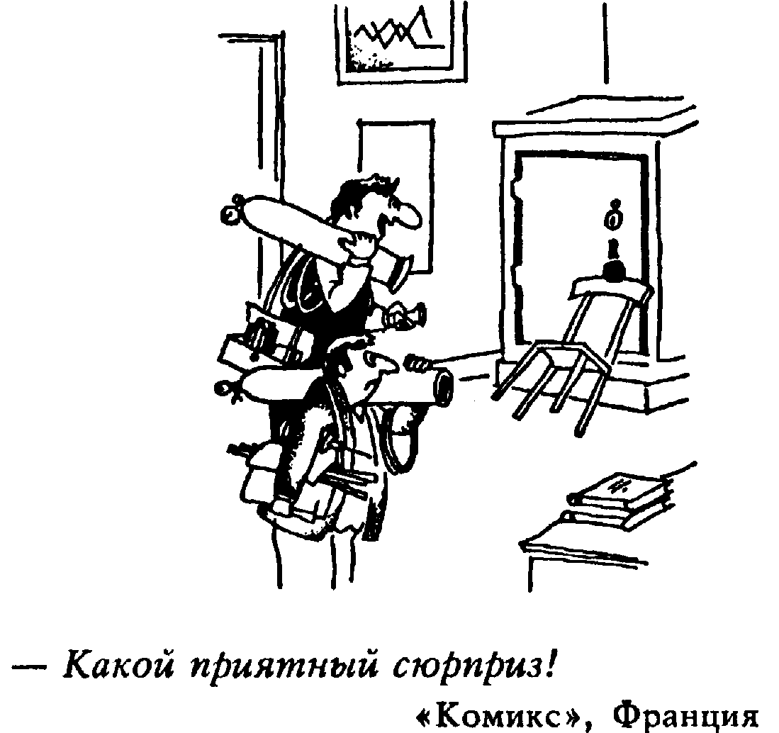

Признайся, дорогой мой читатель, — ведь в глубине души ты так не считаешь! Но не надо сейчас заниматься самобичеванием и каяться передо мной в этом грехе. Ведь я считаю, что нет ничего более естественного на белом свете: твоя рубашка, безусловно, ближе к твоему телу, чем моя! Это очень хорошо, что ты себя любишь и гордишься собой — иначе ты мог бы стать пациентом или неврологической или психиатрической клиники.
Если ты осознаешь, что ты не лучше других (а это автоматически позволяет утверждать, что и не хуже!) и признаешь других равными себе, то, конечно же, тебе станет намного легче прощать людям их неудачи и промахи. Ведь ты прекрасно знаешь, что и ты не безгрешен!
Все мы одинаковы. И все мы примерно одинаково реагируем на окружающее. Каждый хочет есть, пить, иметь половых партнеров, безопасное жилище, признание окружающих и так далее.
Поэтому, прежде чем сказать или сделать относительно другого человека какое-либо действие, надо «примерить» этот поступок, эти свои слова к самому себе. Надо мысленно разыграть ситуацию с позиции человека, с которым ты собираешься взаимодействовать, — услышать его ушами и увидеть его глазами самого себя. И понять — понравится тебе этот поступок или нет? Если ты в результате придешь к выводу, что тебе было бы обидно, то сделаешь очень благоразумный поступок, если сдержишься и не скажешь то, что вертится на языке.
Вот такие интересные выводы можно сделать из казалось бы простой максимы из Нагорной проповеди. Она в обобщенном виде говорит нам:
«Если па тебя идет агрессия, то ты что-то недодумал и твои поступки пошли вразрез с желаниями других людей! Пусть даже они не правы, Но ты вынужден считаться с их мнением. Ты еще очень мало знаешь! Учись на своих ошибках и таким образом совершенствуйся».
Но многие люди очень рано прекращают учиться. Мало зная о мире, они, естественно, часто попадают впросак. Но в своих неудачах обвиняют других.
- Наш мир губит не наличие разных взглядов. Нас губит догматизм!
Например, как-то в мокрую погоду я стоял на остановке и ждал троллейбуса. Проезжавшая машина обрызгала грязью с головы до ног стоявшего недалеко от меня мужчину. Он начал на чем свет стоит ругать шофера и возмущаться — какие же они все сволочи! Но при этом назад не отошел, и следующая проезжавшая машина обрызгала его снова.
Сам понимаешь, дорогой мой читатель, что я не могу здесь привести все эпитеты, которыми он осыпал и шоферов, и работников ГАИ, которые позволяют таким мерзавцам ездить на машинах, и дорожных рабочих, которые не заделывают ямы.
Элементарно! Но этот человек даже мысли не может допустить, что можно сколько угодно обвинять других людей, обстоятельства и погоду, но от этого ничего не изменится! Если тебе плохо, то глупо ждать, что кто-то придет и все изменит к лучшему. Надо самому поступать так, чтобы одежда осталась чистой.
Очень характерно выражена психология масс в известной песне Анжелики Варум «Я не прощу тебя, готовься к бою...» И тут же слышишь следующие слова « О, Боже мой, как ошибалась я... В своей беде виновна я сама». Так виноват ли тот, кто отнял у героини песни душевный покой? Что он видел в ее поведении, что позволило ему так с ней поступить? Так за что его надо вызывать на бой? За то, что он выполнил то, что она неосознаваемо сама хотела?
Да, конечно, если на тебя пойдет реальная агрессия, то в этот момент ты, возможно, будешь вынужден на нее реагировать соответственно. Но, прежде чем входить в бесконечный круг — око за око, зуб за зуб, может быть, ты посмотришь на эту ситуацию нестандартно?
И, Бог даст, ты сможешь понять того человека, с которым конфликтуешь, избежав тем самым заколдованного круга мести за месть. Всегда есть много вариантов выхода из неприятностей, из них тебе нужно выбрать тот, что даст тебе максимум полезного и минимум неприятностей.
Есть всего два типа взаимодействий между людьми — с позиции терпимости и с позиции силы. Каждый человек на основе своего воспитания и личного выбора применяет тот или иной тип взаимодействия.
В настоящее время (да, наверное, и во время Иисуса Христа) внешне эта максима кажется совершенно нежизненной, могущей принести только вред. Но давай, дорогой мой читатель, подумаем:
«Принцип око за око, зуб за зуб, лучше? Неужели он обеспечивает нам покой и стабильность?»
Попробуем, дорогой мой читатель, для выяснения истины использовать известный нам с детства метод доказательства «от противного»:
Может ли взаимодействие только с позиции силы в долговременной перспективе обеспечить нам мир, стабильность и процветание?
Представь себе, что Человечество начало жить только по принципам: «Все мне, побеждает сильнейший, медведь — хозяин!» И тот, кто может, берет себе то, что хочет, не глядя ни на что и ни на кого. Но ведь обязательно найдется кто-нибудь, кто будет сильнее.
Для того, чтобы вернуть свое и иметь что-то еще, этот человек должен стать сильнее обидчика. Или же сколотить маленькую группу, с помощью которой ему удастся победить наглеца. И вот уже здесь, на этом этапе, рассматриваемый принцип вынужден отступить.
Если я хочу, чтобы эти люди слушались меня и мы достигли успеха, я должен учитывать их потребности, идти им навстречу в некоторых вопросах. Я не могу с ними обходиться так же, как с другими! Иначе они или разбегутся во все стороны или же при удобном случае убьют меня.
То есть для достижения своих целей я должен даже на этом примитивном уровне считаться с другими и не всегда выступать с позиции силы. А это уже является началом необходимого — разумного — компромисса. И, кроме того, разве могу я поступать по рассматриваемому принципу: «Все только мне! » со своими родными? Ведь я от них во многом завишу!
И чем дальше ты, дорогой мой читатель, пойдешь в этом направлении, тем в большей мере ты будешь вынужден проходить тот путь, который уже прошло человечество, становясь членом сначала небольших объединений, а затем все более крупных.
Чем примитивнее социальное сознание общества, тем жестче оно должно быть регламентировано, тем больше должно быть запретов и табу. И общество древних людей, конечно же, их создало.
Вначале это были просто обычаи, которые люди выполняли в случае необходимости. Затем эта необходимость оформилась в виде табу. И только потом появились писаные законы.
И чем жестче законы, регулирующие поведение членов сообщества, тем труднее и медленнее будет его развитие. И, попадая в ситуации, которые выходят за границы табу, член такого общества будет поступать как примитивный дикарь.
Например, попадая в более цивилизованное место, чем то, где человек жил (в поезд, гостиницу или концертный зал), и встречаясь с непонятными и чуждыми предметами, он начинает их ломать.
Смысл такого поведения: поскольку чуждое потенциально опасно, то лучшее, что можно предпринять по отношению к нему, — уничтожить! Наше поведение очень во многом детерминировано инстинктом самосохранения.
В повседневной жизни мы как-то не осознаем, что хорошие манеры являются ритуалами, которые тормозят агрессию и создают социальный союз. Любое отклонение от форм общения, характерных для определенной группы, вызывает агрессию, и потому члены этой группы оказываются вынуждены точно выполнять все нормы социального поведения.

Эгоизм — наилучшая жизненная позиция» и он прекрасно помогает нам жить и радоваться жизни.

Когда из уст аскетов мы слышим речи, предостерегающие от того, чтобы отпускать узду инстинктивных побуждений, мы понимаем, что человечество пришло к этому неспроста. Учение о первородном грехе, утверждение, что человек от рождения порочен, — все это вполне рационально:
человек не смеет слепо следовать своим врожденным наклонностям, а должен учиться властвовать над ними и контролировать их проявления.
Люди под влиянием необходимости выжить изгоняли или же уничтожали закоренелых индивидуалистов, которые думали только о себе и не хотели работать на выживание племени.
С нонконформистом, то есть с человеком, который поступает вопреки мнению большинства, обращаются так же плохо, как и с чужаком — его самым жестоким образом выживают.
Боязнь изоляции и остракизма заставляет человека подстраиваться под всех остальных. Он знает, что если он будет не такой, как все, то будет с треском изгнан из «рая» безопасной пещеры.
Ради самоутверждения в глазах «соплеменников» мы готовы на все: мы ведем себя нахально, мы одеваемся крикливо, высказываемся амбициозно, хвастаемся безгранично. Некоторые ради этого готовы пойти даже на нарушение закона.
Поэтому человек должен принять за истину то, что большинство считает истиной, даже если бы его собственные глаза убеждали его в обратном. Для индивида настолько важна стадность, что стадные взгляды, верования, чувства составляют для него большую реальность, чем то, что подсказывают ему собственные чувства и разум.

«Коварные» психологи подстроили такую ситуацию. Поставили девять заранее подговоренных людей в очередь и каждому показывали белый лист бумаги. И спрашивали о его цвете. И все девять человек сказали: «Это лист черного цвета!» У ничего не понимающего испытуемого от этой диссоциации между видимым и слышимым в голове потихоньку начали заходить «шарики за ролики». Выяснилось, что реакция человека на этот тест зависела от его конформности. Если он был склонен подчиняться общему мнению, то закрывал глаза на видимое («обществу виднее») и говорил, что лист черный. И наоборот!
Не следует также забывать, что для большинства людей здравый смысл и реальность есть не что иное, как всеобщее одобрение.
И мне представляется, что если бы не эта необходимость, не эти законы выживания, которые императивно заставляют (!) нас действовать подобным образом, то наша животная сущность никогда не позволила бы нам стать людьми.
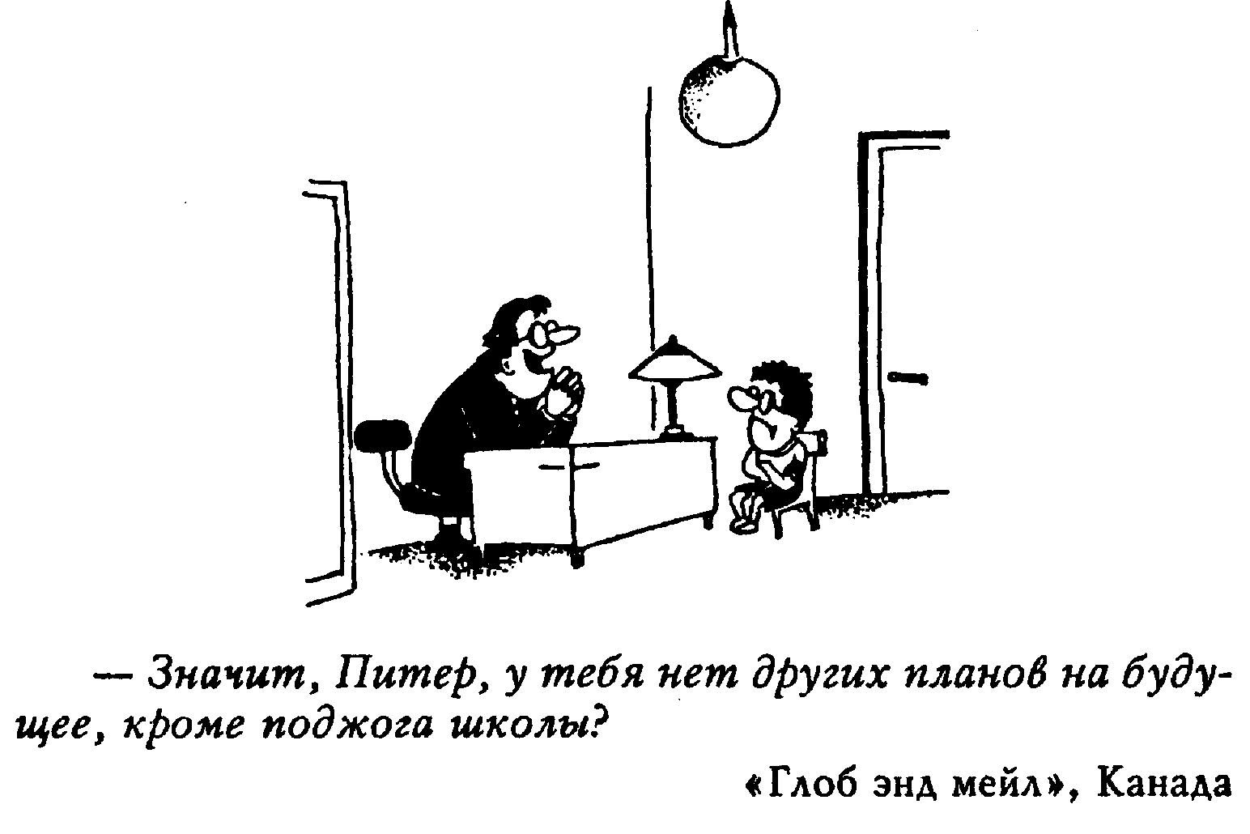

И смысл всех этих законов — хоть как-нибудь, но загнать внутрь наше звериное естество. А оно всегда находится очень близко от поверхности психики и при первой возможности пытается освободиться. Все религиозные запреты и ритуалы направлены именно на то, чтобы развить в нас человеческое, раздуть «искру божью», не дать «дьявольским» инстинктам взять верх.
Вообще, по своей сути религия является социальным механизмом, который обеспечивает развитие Человечества и его постепенное совершенствование.
Даже совсем конченные с нашей точки зрения люди не считают себя хуже остальных, — не такими как они, а просто другими. Но не хуже!
Чем слабее социальный контроль, тем легче с нас сходит «позолота» цивилизованности. Например, однажды Нью-Йорк на целую ночь остался без света. Что там творилось! Толпы людей, воодушевленные безнаказанностью, грабили магазины, убивали, насиловали.
Таким образом, чем слабее давление общества и чем жестче требования окружающей среды, тем более свободным от социальных запретов чувствует себя человек. Во время Великой Отечественной войны это проявлялось также очень рельефно.
В ситуации войны резко увеличивается вероятность смерти. И поэтому человек, если он хочет сохранить свою драгоценную шкуру, должен быть намного более жестким в достижении желаемого. Что зачастую приводит к тому, что тонкая оболочка интеллигентности отбрасывается и для спасения организма призываются грубые «варвары» из глубин психики. И мы знаем массу примеров, когда у вполне цивилизованных в обычных условиях людей во время войны возрождался каннибализм.
Внутри каждого из нас есть огромное количество того, что стыдно показать другим людям. Но в обычных условиях мы большей части этого «добра» не позволяем показываться на свет. И, когда обстоятельства жизни обостряются, у нас начинают набухать бицепсы, расти надбровные дуги, а руки сами начинают тянуться к дубинке. Из глубин психики выглядывает питекантроп.
Если даже в экстремальных ситуациях человек для своего спасения не пользуется грубыми формами поведения, то значит, он развит в достаточной степени. И уже близок к Нирване.
Деревенская жизнь — это жизнь на виду у всех, как на сцене, где все для всех играют спектакль под названием «Моя жизнь, ежедневная хроника». Там человек очень сильно зависит от окружающих его людей. Поэтому в деревне намного реже, чем в городе, происходят убийства, воровство, а уж проституция и гомосексуализм там почти нонсенс. В городах же и, особенно, на Западе, где уровень жизни высок, общество может позволить своим членам быть более свободными в выражении своих потребностей.
Человек эгоистичен потому, что он до мозга своих костей эгоист. И этим все сказано! Он любит себя, единственная ценность для него — его жизнь. Но необходимость получить защиту группы требует от него ограничить свое поведение, заботиться не только о себе, но и о благополучии тех, от кого ты зависишь.
Чем нас больше, тем вероятность выжить и иметь кусок хлеба больше. Нам не выжить поодиночке, поэтому мы вынуждены считаться с другими людьми. То есть логика развития общества неизбежно приводит нас к уважению прав других людей. Ведь иначе и они не будут уважать наши права!
Для поддержания своей жизни человек всегда вынужден что-то получать от внешнего мира, отдавая ему взамен то, что у него есть. А товаров этих — масса. Например, мужчина дает любовь, а ему платят за это детьми. Если же мужчине женщина нужна только как сексуальный партнер, он платит ей за это содержанием. Таким образом можно сказать, что вся жизнь человека пронизана рыночными отношениями.
Если уж говорить о рыночных взаимоотношениях, то для нашего повествования важно вот еще что. Известно, что чем ниже себестоимость товара, тем он более конкурентоспособен.
Дорогой мой читатель! Концепция настоящего, разумного эгоиста позволит тебе при ее освоении снизить «себестоимость» твоего «товара», который ты предлагаешь на рынке человеческих взаимоотношений. Если же твой «товар» или слишком дорогой или же никому не нужен (вследствие того, что он дурной и некачественный), то ты можешь «разориться». И тебе придется вводить или «эмбарго» на общение с другими людьми или, вообще, опустить «железный занавес». И в тихом, узком кругу «приторговывать» с себе подобными. Или с самим собой.

Глава вторая, в которой мы постараемся
ответить на вопрос: «Есть ли на белом свете настоящие злодеи?»

Дорогой мой читатель! Мне не надо от тебя доказательств того, что все, сделанное тобой, делается из желания сделать Добро. Я знаю наверняка, что ты добрый человек! Я настолько в этом уверен, что даже готов за это утверждение положить голову на плаху. И думаю, что моя голова останется целой!
В своих группах по обучению психической саморегуляции я часто провожу такой тренинг. Я задаю вопрос и прошу поднять руку тех, кто может наверняка ответить на него: «Да, это действительно так! » Но перед поднятием руки я прошу их хорошо, хорошо задуматься, вспомнить свою жизнь и поднять руку только наверняка. Я приведу тебе список этих вопросов:
Кто считает себя негодяем?
Кто в жизни делал сознательно злой и гадкий поступок, зная наверняка, что поступал зло и гадко?
Кто может спокойно и без угрызений совести убить человека?

Кто сознательно и специально, совершенно без повода к этому со стороны другого человека, наступал ему в троллейбусе на ногу? И получал при этом удовольствие?
Кто готов ради денег практически втоптать невинного человека в грязь?
Кто на работе или просто при общении с другими людьми сознательно ставил палки в колеса невинным людям, просто из чувства развлечения портя человеку или карьеру, или репутацию?
Кто может сознательно и с улыбкой ударить в лицо улыбающегося ему ребенка?
Кто сознательно и целенаправленно делал то, что стыдно сказать другим людям?
Кто делал сознательные акты колдовства?

Через мои группы за пятнадцать лет прошли несколько тысяч людей, и это достаточно серьезная выборка из общества, на основе которой можно делать вполне обоснованные выводы. Может быть, мои пациенты и не были полностью искренни передо мной, но я никогда (!!!) не видел ни одной поднятой руки.

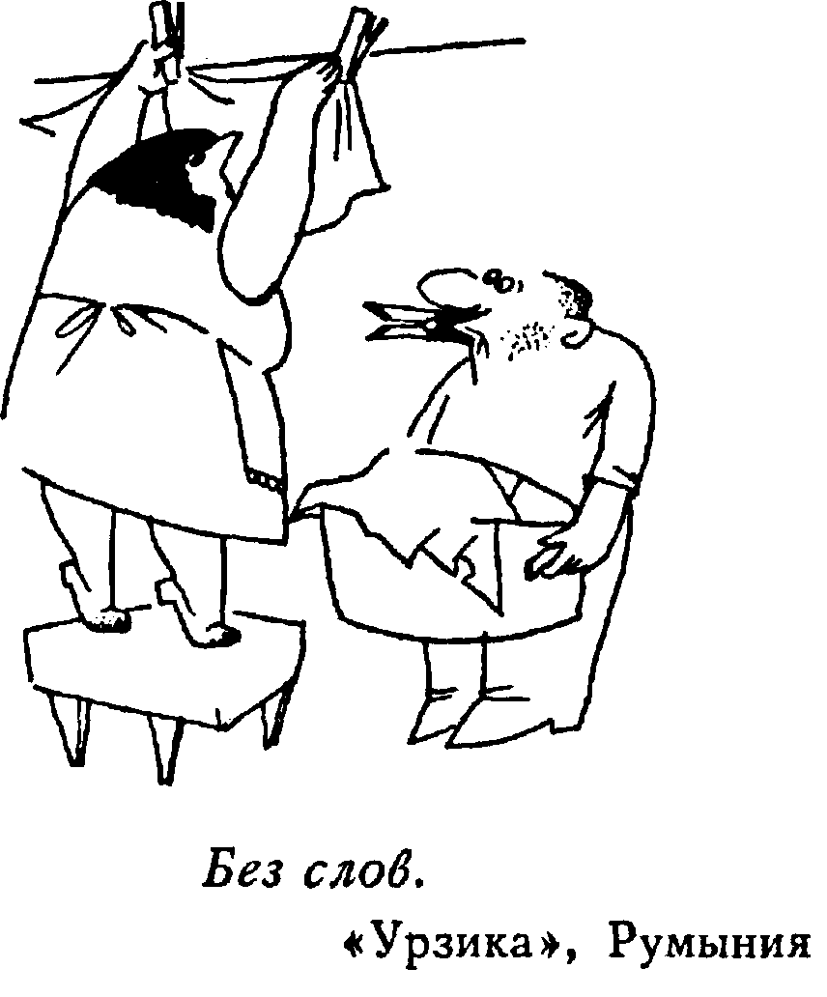

И, когда я вижу в фильмах принципиальных злодеев, мне становится и грустно и смешно. Таких людей нет в Природе! Так может поступать только глубокий шизофреник. Но они почти все время проводят в психиатрических больницах.
Человек, конечно же, может хотеть стать богатым, подняться над людьми, руководить ими, решать вопросы их жизни и смерти. Но если он не тяжелобольной шизофреник, то он должен оправдать свое поведение перед собой.
Я подозреваю, что даже Чикатило относительно своих жертв чувствовал себя чуть ли не святым, который, как санитар, очищает мир от нечисти. Я, конечно же, не исследовал его психику специально, но, судя по тому, что его признали вменяемым, я думаю, что он действовал, исходя из своей системы ценностей. Она была уродливой, психопатичной, бесчеловечной! Но это была его система!
И в ее рамках он был прав!
Ты, дорогой мой читатель, можешь решить, что в моих группах тестируются какие-то «сливки общества», которым даже мысль о таких вещах не может прийти в голову. Так думают и участники групп. Поэтому для того, чтобы все убедились в том, что собрались обыкновенные люди, а не какие-то ангелы во плоти, я провожу тест дальше. Я спрашиваю:
Кто никогда ничего не украл? Кто ни разу в жизни не соврал? Кто никогда никого не обманул? Кто никогда никого не проклинал? Кто не испытывал отрицательных чувств к сам im близким людям?
Кто никогда не обидел слабого? Кто никогда не работал спустя рукава? Кто никогда в мыслях не изменял супругу? Кто никогда в жизни не ленился?
Кто никогда не имел комплекса неполноценности^
Кто полностью доволен воспитанием, что дали родители?
Человек может сделать великим учение, которое он исповедует, но учение не может сделать человека великим.
Конфуций

Кто всегда был доволен своим телом¹¹
Кто с первого раза был полностью удовлетворен реализацией своей половой функции?
У кого все и всегда получалось в общении с другими людьми?
Кто полностью доволен своей памятью?
Кому всегда хватало денег?
У кого никогда не было невротических нарушений?
Кто считает себя полностью психически здоровым человеком?

Наверное ты понял, дорогой мой читатель, что и здесь я очень редко видел поднятые руки!
Когда мы проводили собеседование, то оказывалось, что даже если люди делали те или иные неблаговидные поступки, то они всегда тем или иным образом оправдывали себя.
Все, что они творили в своей жизни, было правильным с их точки зрения. Даже если они действительно в то время втоптали в грязь человека, действуя как злодеи, делали они это из самых лучших, с их точки зрения, побуждений.
Получается, что каждый человек считает себя добрым, умным, красивым. Может быть недостаточно умным, недостаточно добрым и не очень красивым, но обязательно (!) в этой тональности.

Второй (самый важный) вывод, который я сделал из этого теста, таков:
Все люди одинаковы!
Людей, которые приходят ко мне на лечение гипнозом, я частенько спрашиваю: «Вы добрый человек?» и ни разу еще не слышал, что нет. Так подумай: «Откуда же берутся твои враги, которые с твоей точки зрения являются принципиальными негодяями? Может быть, они такие же хорошие люди, как и ты? »
Дорогой мой читатель! Я знаю, что и ты нисколько не хуже других. И все, что ты делаешь, ты делаешь только положительно мотивированно. Более того, я уверен в том, что это действительно так!!!
Ты добрый человек по своей натуре, и одно из самых главных твоих желаний — чтобы всем было хорошо. И ты делаешь все для того, чтобы это реализовалось в жизнь! Но пойми одну принципиально (!) важную вещь:
Это только твое видение ситуации!
Другие люди могут видеть твои действия совсем с другой стороны. И ты, когда начинаешь делать свое доброе дело, делаешь для других зло (!), внедряя им свое видение мира. Пусть ты хоть тысячу раз прав со всех своих точек зрения — с точки зрения этого человека ты не прав. Ты таким образом производишь над людьми насилие.
Счастливыми и довольными хотят быть все. Но только мораль, основанная на ненасильственности, на взаимоотношениях, в которых люди считаются с потребностями других людей, способна дать тот единственный надежный и верный в долговременной перспективе путь, который приведет нас к цели. И поэтому я всегда отвечаю на вопрос «С Христом против истины или с истиной против Христа? » только так:
С Христом против истины!
Под личиной истины нам зачастую преподносят разную дрянь, ведь общественная мораль меняется с течением времени и в угоду правящей верхушке. Но верность того, что нам дал Иисус Христос, проверена самыми надежными критериями — временем и практикой. На основе идей Христа выросла и расцвела самая мощная и жизнеспособная цивилизация в истории Человечества. Действительно критерием истины является практика!
Таким образом можно вполне обоснованно утверждать, что Христос предложил нам совершенную программу разумного эгоизма. Учение Христа в основе своей чисто утилитарно и направлено на наилучшую организацию взаимоотношений между людьми. Его вполне можно назвать моральным кодексом эгоиста,
Даже если ты, дорогой мой читатель, не можешь поклоняться Иисусу как Богу, поклоняйся ему как Человеку — он вполне достоин этого!
Счастье — это состояние духа, которое появляется только в случае, когда все идет так, как виделось в лучших мечтах. Это состояние достижения желаемого с твердой перспективой его не потерять. И самый лучший способ достичь счастья — действовать по принципам, провозглашенным Иисусом Христом.

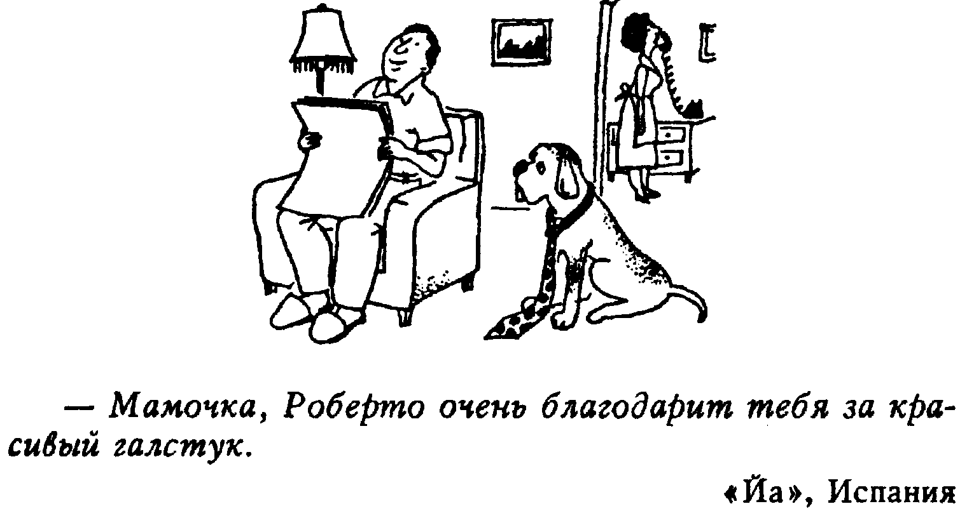

Мы поступаем высокоморально только из чисто эгоистических побуждений
Доказано, что когда человек счастлив, у него намного лучше функционируют внутренние органы. Счастливый человек ничего не боится, ни о чем не тревожится. У него нет стрессовой готовности. А значит нет стрессовых явлений во внутренних органах. Откуда быть стрессам, если он счастлив!
Таким образом можно вывести четыре фундаментальных закона общения, четыре кита, опираясь на которые, мы способны сделаться веселыми, довольными и счастливыми:
1. Если тебя ударили по одной щеке — подставь другую. Если на тебя идет агрессия в той или иной форме, то вместо того, чтобы обижаться и давать сдачу, крепко подумай — что ты сделал неправильно, где была твоя ошибка, которая вызвала агрессию. После этого сделай выводы и старайся действовать в дальнейшем в соответствии с ними.
2. Возлюби ближнего, как самого себя. Не жди к себе хорошего отношения — никто не обязан к тебе так относиться! Делай людям приятное, относись к ним так, как ты хотел бы, чтобы они относились к тебе. И ты, вероятнее всего, в ответ получишь то же самое.
3. Не делай добра — не получишь зла» Даже если ты видишь, что человек при тебе делает явную глупость, пойми, что это глупость только с твоей точки зрения. Если человек что-то делает, то он это делает не из желания сделать глупость. Он в этот момент убежден в своей правоте! Потом, возможно, он поймет свою ошибку и покается в содеянном. Но сейчас он воспримет твое вмешательство как обвинение в глупости — со всеми вытекающими из этого последствиями. Поэтому никогда не помогай человеку, если он тебя об этом не просит!
4. На добро отвечай только добром. Каким бы тебе не казалось глупым и бестолковым добро, направленное на тебя, оно является добром с точки зрения дающего. Поэтому и ты вынужден относиться к этому как к добру. Если ты на это добро ответишь злом, то тебе несдобровать!
Принцип: «Поступай с людьми так, как хотел бы, чтобы они поступали с тобой! » работает даже в достаточно жесткой среде. Только, конечно же, глупо ждать, что люди тут же увидят твое правильное с психологической точки зрения поведение и сразу ответят этим же.
Концепция настоящего, разумного эгоиста полностью работает только в «нормальных условиях». В экстремальных ситуациях, когда зло свободно растекается по социуму, когда огромные массы людей охватывает чуть ли не безумие (особенно сильно это проявляется в гражданских войнах), эти законы «смазываются» жестким ветром разбушевавшихся эмоций.
Например, в Чечне во время войны, возможно, нужно было в какие-то моменты поступать по-другому. Но все равно и в этих условиях можно найти более добрый вариант решения проблем, — добрый не со своей точки зрения, а с точки зрения долговременной перспективы для общества.
В основе могущества лежит могущество личности.
В деле изменения своего поведения надо набраться терпения — если ты изменился, то это не значит, что в этот же миг изменится отношение окружающих к тебе. Люди в большинстве своем достаточно злопамятны и могут еще очень долго припоминать тебе то зло, что ты совершил по отношению к ним (даже если им только казалось, что ты совершил это зло). И «хвост» этих воспоминаний еще какое-то время будет тащиться за тобой.
Скорее всего тебя ждет непонимание тех людей, с которыми ты начал по-новому взаимодействовать. И то добро, что ты будешь сеять, преломится в сознаниях окружающих тебя людей через прежний опыт общения с тобой. И твое новое поведение будет восприниматься ими как лицемерие или как очередная хитрость. И пока произойдет подвижка в их отношении к тебе, ты хлебнешь достаточно горя.
Но так и должно быть! Жизнь прекрасна именно из-за того, что в ней есть трудности. Если бы их не было, то наш мир очень напоминал бы застывший «рай», в котором люди не умирают от скуки только потому, что в раю нет возможности сделать это вместе с мухами.
Препятствия на твоем пути являются не кознями врагов, а нормой! Если ты будешь воспринимать их именно так, то 90% твоих расстройств тут же канет в Лету.
На Востоке это поняли уже давно. В Тибете есть камень, на нем высечена надпись:

«Научились ли вы радоваться трудностям?»

Глава третья,
в которой мы ответим на вопрос:
«Все-таки: помогать или не помогать ближнему своему?»

Никогда не помогай человеку, если он тебя об этом не просит!» Этот тезис концепции настоящего, разумного эгоиста всегда вызывал противоречивые оценки в моих группах.
Внешне, действительно, эта концепция идет вразрез с моралью общества. Но так ли это? Давай, дорогой мой читатель, разберем этот вопрос на таком примере.
Ты идешь по лесу и видишь, что на суку сидит человек и пилит его. И если он успешно завершит это свое начинание, то благополучно треснется задницей об землю.

Неизвестность — самая мучительная из всех пыток.

А, Мюссе

Каковы твои действия? Наиболее распространенная реакция россиян в этой ситуации (это определено на многочисленных тренингах, где анализировалась данная ситуация): «Да ты что делаешь? Сдурел, что ли? Сейчас ведь упадешь!» Ведь мы все выросли в стране «советов». И не дать совет, если знаешь правильный ответ, — для многих чуть ли не преступление!
Человек своими словами делает доброе дело — помогает другому человеку избежать неприятностей, а в ответ слышит... ну, не буду здесь приводить то, что иногда слетает с ветки. И непонятно сердобольцу — почему???
А ситуация достаточно проста. Если человек в данный момент делает что-то, то, наверное, он убежден в правильности своего начинания. Когда он упадет вместе с веткой, через ушибленное место (а оно в народе считается чуть ли не лучшим учебным средством) до него достаточно быстро дойдет, что он был не прав. Но в момент пилки любые добрые советы он будет воспринимать как обвинения в глупости, Со всеми вытекающими санкциями с его стороны!
Поэтому наш совет и наши сентенции в этом случае вызывают определенный и весьма негативный ответ с его стороны. И получается, что, помогая человеку, мы вредим себе!
Глядя на этого «орла», сидящего на ветке, можно улыбнуться, представив его скорый «полег», и пройти мимо. Но в жизни подобные глупости делаются не только в таких, относительно безопасных, условиях. Иной раз пройти мимо такого человека просто невозможно. Он может погибнуть, и ты, в душе своей, будешь чувствовать свою вину за невмешательство.
Ну, если ситуация действительно опасная, то практически каждый человек даже не подумает об отрицательной реакции «пилящего»: когда поймет, какой опасности помогли избежать, — простит! Но зачастую даже мимо того человека, который делает глупость «средней степени», никак нельзя пройти и не вмешаться.
Как же помочь этому бедолаге — и чтобы он перестал пилить, и чтобы понял, что был не прав? И, желательно, чтобы он в результате остался благодарен нам. Ну если благодарность со стороны «пилящего» тебя не интересует, то можно сказать: «Ты чего пилишь? Там на поляне бесплатно водку дают!» Пока он будет бегать, вполне возможно, что голова у него проветрится. Правда тебе, «добрый советчик», желательно не попадаться ему на глаза на обратном пути!
Второй вариант: «Ух ты! Как хорошо у тебя получается. Может быть расскажешь мне — как ты это делаешь?» Глядишь, человек, пока будет рассказывать, сам поймет — что же он делает не правильно.
И третий, с моей точки зрения, наилучший вариант вмешательства в опасную ситуацию: «Ты, наверное, устал! Отдохни, а я за тебя попилю». Затем залезть на дерево и сесть так, чтобы не упасть, когда ветка в результате пилки все-таки упадет. Если этот человек сразу не увидит на твоем примере:
как надо было садиться, то его вполне убедит траектория полета ветки и его пылкое воображение, которое красочно довершит эту композицию.
Есть еще один способ разрешения этой опасной ситуации, который приемлем больше для людей, склонных действовать в восточном духе. Если ты увидел пилящего человека и знаешь, что он все равно упадет, то подстели на то место, куда упадет этот человек, соломку. И иди своей дорогой! И мне представляется, что этот путь наиболее перспективный.
Человек меняется только на основе своего горького опыта. И хотим мы этого или нет, но он должен совершить тот минимум ошибок, что ему положено сделать. И мы в этом деле можем только смягчить неизбежную в этом случае боль.
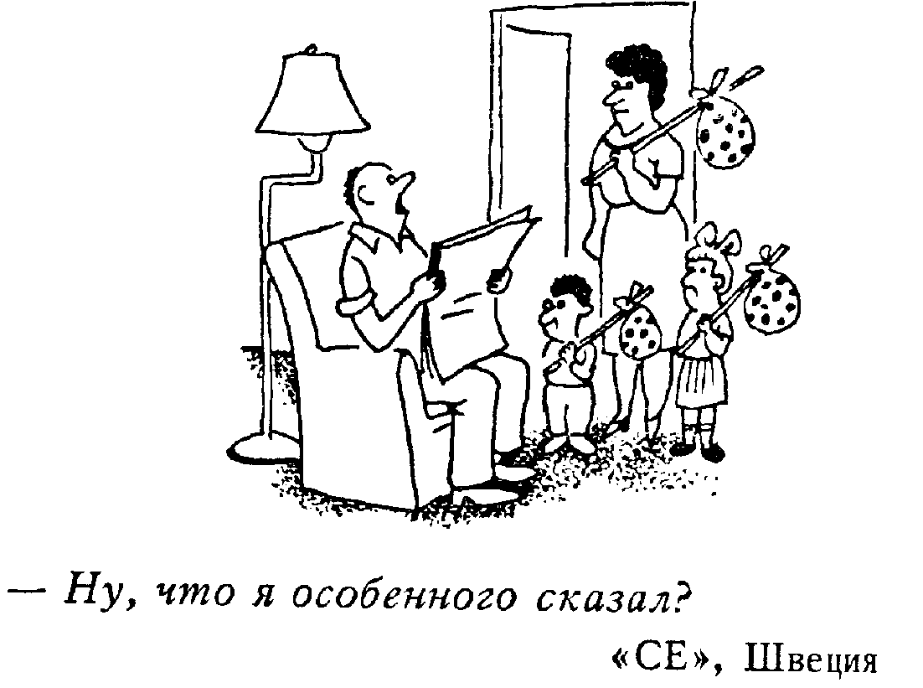
Но представь себе, дорогой мой читатель, какое воспитательное значение окажет на него та заботливо подстеленная тобой соломка, когда он увидит ее и поймет, что кто-то таким образом спас ему жизнь! И что она не зря оказалась на этом месте! Насколько повысится мнение этого человека о Человечестве?
Однажды в аэропорту «Шереметьево» я купил великолепный трубочный табак «Друм». И мне было очень интересно смотреть на реакцию одного моего знакомого психолога, который курил трубку и очень любил именно этот сорт табака. По всему его поведению было видно, что ему очень хочется его иметь.
Но почему-то он никак не хотел попросить его напрямик. А я тогда уже был настоящим эгоистом и решил не делать широких жестов без прямой просьбы. Если бы он прямо попросил, то, несомненно, я ему этот табак отдал бы — он был мне совершенно не нужен. И приобрел бы в свои плюсы то, что этот парень оказался бы мне обязан. Если бы я отдал табак в ответ на невербальную
просьбу, то этих дивидендов мне было бы не видать, как своих ушей.
Мы все прекрасно понимаем, что высказанная вслух просьба — все равно что произнесение клятвы. От сказанного на людях уже так просто не откажешься. Если же мы получаем что-то в ответ на невербальную просьбу — у нас есть простор для маневра. Например, мы можем сказать: «Ведь я его не просил, он мне сам отдал, поэтому он пусть сам за это и отвечает! »
То же самое, кстати, происходит в любви. Во взаимоотношениях между парнем и девушкой это главная причина разочарований и трагедий.
Настоящий, разумный эгоист никогда не сделает людям что-либо из желания совершить доброе дело. Пусть даже ты, дорогой мой читатель, делая его, чувствуешь себя носителем добродетели и благости, идущей чуть ли не от Бога, — это все равно только твое чувство, только твои благие намерения. Это добро является добром только с твоей точки зрения! Другой человек может видеть добро для себя совсем иным. И твои действия объяснять совсем другими мотивами.
Позволь людям оставаться самими собой! Не меняй их по своему образу и подобию! Скорее всего ты согласишься, что это одно из самых страстных их желаний (и, скорее всего, твое тоже).
У большинства людей ярко выражено стремление освободиться от всяческой опеки, которой они с детства сыты по горло. Сами не понимая этого, они с ходу отвергнут даже очень мудрый совет, так как хотят прожить свою собственную жизнь. Они поступают по-своему из желания поступить по-своему, даже если потом и будут горько жалеть об этом. Так позволь им совершить свои ошибки!
Дух, делающий себя сам, настроен на волну сил, управляющих миром
Парадокс заключается в том, что люди очень редко учатся на ошибках, и на чужих — почти никогда! И с моей точки зрения, людям ничем нельзя прямо помочь, если они не просят о помощи.
Но, опять же, надо понимать, что любой, даже самый хороший принцип можно довести до абсурда. И если два парня тащат девушку в кусты и при этом зажимают ей рот, то надо быть последним подлецом, пройдя мимо, сказав: «Она же не просит о помощи!»
Делай добро себе, думай о выгоде себе! Если ты будешь занят собой, то у тебя не будет ни времени, ни желания для того, чтобы помогать другим людям. А это неизбежно приведет тебя к тому, что ты не будешь делать зло другим людям. Эти твои действия сами по себе превратятся в делание добра другим.
Когда ты будешь увлечен принесением пользы себе, то ты будешь дорожить своими достижениями. И постоянно будешь думать — как бы своими действиями не спровоцировать агрессию относительно себя. И люди увидят, что ты совершенно не собираешься насиловать их, что ты занят своим делом и от тебя пакостей можно не ждать. И вероятность того, что с тобой захотят общаться, вырастает в этом случае в геометрической прогрессии.
Как-то я смотрел старую экранизацию известного произведения Сервантеса «Дон Кихот». Дон Кихот увидел мальчика, которого избавил от побоев его хозяина некоторое время назад. И этот мальчик со злостью сказал ему: «Будьте Вы прокляты! После Вашего отъезда хозяин избил меня в десять раз сильнее, чем обычно!» В этом выражении содержится квинтэссенция возражений против попыток нахрапом изменить ситуацию!
Не зря люди говорят: «Благими намерениями устлана дорога в Ад!» Самая лучшая и понятная иллюстрация сказанному — ссора между мужем и женой. Все прекрасно знают, что результат вмешательства в это дело практически всегда один — виновным останется тот, кто попытается помешать этому «голубиному воркованию» милых, желающих таким образом «потешиться».
Поэтому, дорогой мой читатель, самое лучшее, что ты можешь сделать для других — это заняться своим самосовершенствованием. Это приведет к тому, что от твоего внутреннего спокойствия вокруг будут расходиться волны любви и мира. А это самое большое добро, которое мы можем дать своим близким!
Ни одна революция в истории не привела к положительным результатам в долговременной перспективе. Большевики тоже хотели разом, революционно, изменить Россию так, как они считали верным. И в общем-то у них были вполне благие намерения.
Помнишь, как они с энтузиазмом пели Интернационал: «Весь мир насилья мы разрушим...» Парадокс в том, что мир насилия они собрались разрушать при помощи насилия. А, значит, по идее должен был получиться новый мир, еще более насильственный, чем был. Что мы и почувствовали на собственной шкуре!
При применении насилия против насилия количество насильственных идей в обществе резко увеличивается. И благие намерения прямиком приводят к Аду еще большего насилия.
Только эволюция, только медленное, постепенное накопление в обществе адаптивных идей ведет к изменению его менталитета. Все самое ценное в этом мире создано только любо6ью!

Самый лучший человек тот, кто живет преимущественно своими мыслями и чужими чувствами; самый худший — кто живет чужими мыслями и своими чувствами. Из различных сочетаний этих четырех основных мотивов деятельности — все различия людей.

А. Толстой

Мы можем по-всякому относиться к идее мессианства, которая была продемонстрирована на примере Дон Кихота. Но такие люди примером своим дают этому миру новые моральные критерии, этические ориентиры для движения в будущее. Такие люди, как Христос, на протяжении всей истории планеты погибали на крестах или сгорали на кострах для того, чтобы показать людям пример (!) Такие люди, как Данко, отдавали людям жар своего сердца для того, чтобы помочь им выйти из «гиблого леса»!
Великое счастье Человечества в том, что мессии время от времени появляются в этом грешном мире! Эти смешные чудаки, эти упертые ^идиоты», эти странные проповедники примером своим делают мир чище и добрее! Они помогают людям освободиться от животного начала и стать людьми в полном смысле этого слова.
Каждый, кто хочет чего-то добиться в этой жизни, на самом деле выбирает между двумя путями: мессианства и прагматики. Например, наша страна является страной «донкихотов». Мы своим примером показали всему миру: до коммунизма Человечество еще не доросло, погодите с этим! И весь мир вынес из нашего «донкихотства» очень много поучительного.
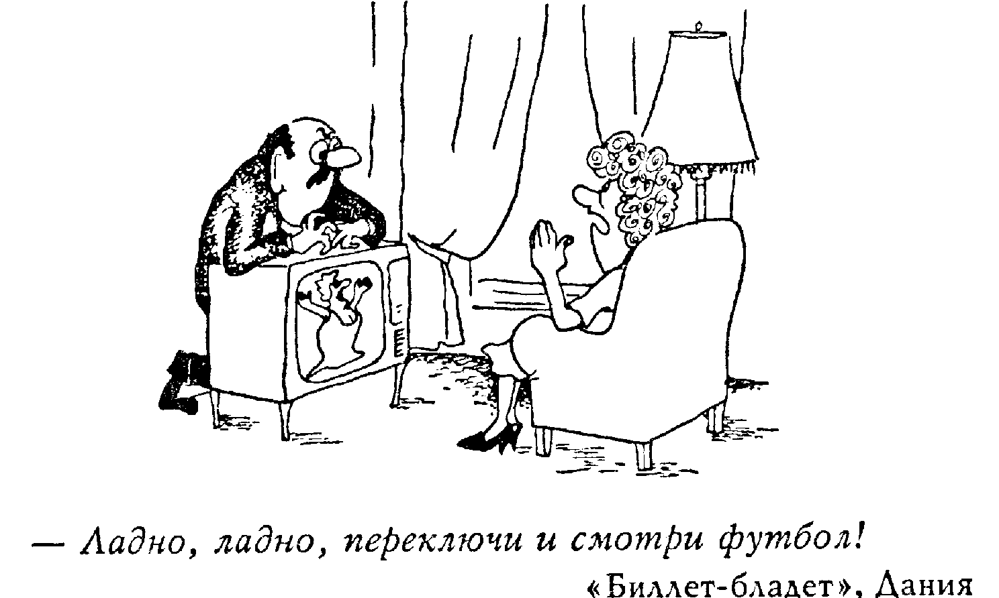
А вспомни, дорогой мой читатель, как в нашей стране нищие, полуголодные люди с божественным блеском в глазах создавали гениальные вещи! Например, так творил в блокадном Ленинграде Шостакович.
Поэтому спроси себя: какой ты путь выбираешь? Путь Дон Кихота и вместе с ним путь непонимания и страданий, когда над тобой будет смеяться каждый, кому не лень? Когда дети будут дразнить тебя и бросать в тебя грязь? А взрослые у тебя за спиной будут характерно вертеть пальцем у виска?
Или же тебя привлекает немедленный успех, когда ты будешь идеально вписан в этот мир? Оба эти пути хороши и необходимы для Человечества.

Глава четвертая,
в которой мы рассмотрим корни нашего личного эгоизма, а также разберемся в основных принципах, следование которым делает человека настоящим эгоистом

Дорогой мой читатель! Наверное не в последнюю очередь ты взял эту книгу в руки из-за ее необычного названия. Как это так: автор открыто и не стесняясь делает из вечной Золушки прекрасную Принцессу?
Всю сознательную жизнь в нас обществом внедрялась идея о том, что эгоизм плох по своей природе и что от него идут все беды в этом мире. Нам говорили, что человеку, желающему слыть культурным и интеллигентным, заботиться о себе недостойно.
Помнишь знаменитые слова знаменитой песни: «Раньше думай о Родине, а потом о себе!» В нашей стране за 70 лет этот принцип был доведен почти до абсурда. Чего стоит одно только ругательство: «Эгоист проклятый!»

Пока человек не вредит другим, он вправе вести наиболее естественную для него жизнь.

Г. Селье

Правда, объективности ради надо сказать, что это не наше изобретение. В истории планеты борьба между эгоистическими импульсами членов человеческого сообщества и законами человеческого общежития шла постоянно. И когда эгоистические импульсы некоторых членов общества побеждали социальные ограничения, все общество начинало «тошнить». А из-за того, что они так здорово мешали обществу, многие философские школы вполне серьезно начали утверждать, что надо искоренить в себе все эгоистические импульсы, если хочешь стать довольным собой.
Но реальная жизнь очень часто доказывала нам обратное. Наш организм начисто отвергает все искусственное. Все концепции, которые противоречат нашим реальным потребностям, в конце концов с треском рушатся, погребая под собой носителей этих идей. Даже в условиях тотального насилия над личностью, как это было в нашей стране в течение 70 лет, эгоистические импульсы прекрасно действовали и определяли поведение людей.
Мораль является слугой потребностей, системой самооправдания в том случае, если наши поступки могут нарушить наше самоуважение. Например, человек хочет взять что-то ценное, что принадлежит другому. Но если взять и отобрать у него этот предмет, то ты станешь в собственных глазах самым настоящим грабителем. Но, если назвать евреев разорителями, то совершенно не грешно взять принадлежащее им имущество себе. Как сказал физиолог Ухтомский: «Доминанта всегда оправдывается. Л логика — слуга ее!»
Зачастую жизнь требует от нас выбирать между разными ценностями и, особенно часто, между личным и общественным. Из-за этого человек может войти в ситуацию нарушения своих базовых программ, то есть того, что вложено родителями. И, чтобы выйти из этого конфликта, он создает систему самооправдания. Например, что это не его
выбор, а приказ другого человека, который он просто вынужден был выполнить, или же что он действовал из высших соображений какой-либо идеологии. Таким образом человек освобождается от угрызений совести и получает желаемое.

Никто не побежден, пока не признал себя побежденным!

Мы прекрасно помним, как под ширмой разглагольствований о строительстве коммунизма даже самые ярые сторонники и апологеты коммунистической идеи строили свое личное благополучие. Теперь понятно, что это были не единичные заблуждения недостаточно развитых людей, но массовое явление даже в рядах идеологов правившего режима. Эти люди могли серьезно верить в идею, но при первой возможности, даже в условиях разрухи, успешно обеспечивали себе безбедную жизнь.
Эгоизм, выгнанный в дверь, быстро возвращался через окно. Он проявлялся в уродливой форме и в маскировочном костюме, но никогда не исчезал из жизни. Понятно, что это не случайно, так упорно может проявляться только то, что нам органически свойственно.
Внутри психики наших людей действует чрезвычайно вредоносная мета-программа, которую можно выразить примерно такими словами: «Старайся всегда и везде быть альтруистом!» А из-за того, что все мы находимся под влиянием установок общества, в котором эта концепция была очень важной не только в большевистские времена, но и до революции, эта идея вошла в плоть и кровь каждого из нас.
Я сам хорошо помню, как в начале, когда только вышло первое издание этой книги, мне было неудобно перед людьми за то, что я поднял на щите эту концепцию. Я, конечно же, был полностью уверен в ее правильности. Но внедренное в меня, чуть ли не с молоком матери, подозрительное отношение к эгоизму на подсознательном уровне заставляло меня чувствовать себя не в своей тарелке. Например, когда одна газета назвала меня «Главным эгоистом России»!

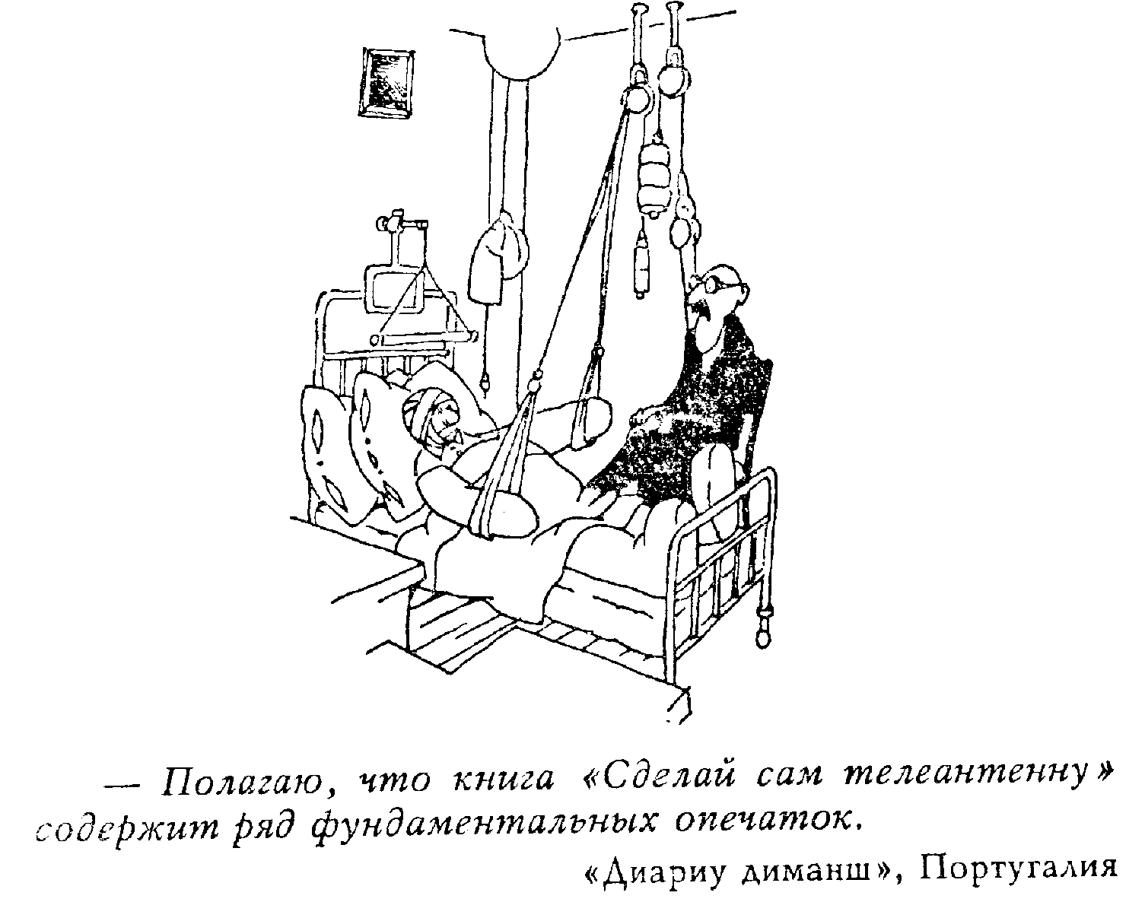
В результате действия этой программы люди вынуждены сами от себя скрывать истинные мотивы своего поведения. Чтобы не выглядеть в своих собственных глазах «проклятым эгоистом», человек вынужден убеждать себя: «Я альтруист! И я все делаю из желания бескорыстно помочь людям! » И после этого уже совершенно спокойно получает те дивиденды, которые ему достаются в результате его деятельности.
В то время, как все «альтруистические» действия на самом деле предпринимаются ради получения этих дивидендов. Но если человек перед собой признает истинные мотивы своего поведения, то «материнская» мета-программа, мстя ему за это «предательство», может довести его психику до состояния посудной лавки после посещения слона. Что и случается сплошь и рядом!
Самореализация человека, удовлетворение самим собой в значительной степени зависит от качества и правильности воспитательских программ, которые он получил в детстве. Если, например, мне вбили, что в любом случае надо быть честным до конца, что врать и изворачиваться недостойно для человека, то я всю жизнь, живя в реальном мире и подчиняясь реальным законам, что существуют в нем, буду вынужден лавировать между этой программой и необходимостью что-то скрывать.

...Критикуйте сами себя, лучших критиков вам не найти.

М. Горький

Сама по себе эта мета-программа чрезвычайно деструктивна, так как входит в противоречие с нашим инстинктом самосохранения. Для нас совершенно естественно быть эгоистами и думать в первую очередь о себе, заботиться о себе и «чихать на других».
Человек мечется между этими двумя императивными влечениями, бичуя себя за то, что не может в полной мере выполнить ни ту, ни другую. Что приводит к внутреннему конфликту со всеми вытекающими из этого последствиями. Внутри человека начинается жестокая война между желаемым и действительным, между тем, что хочется, и тем, что требует «мама» (то есть материнские про-
граммы), между требованиями тела и социальными ограничениями.
Такая диссоциация приводит только к мораль-ному конфликту в душе человека. А от него один шаг до болезни или же самоубийства — сознательного или неосознаваемого (например, при помощи рака).
На этих страницах я стараюсь доказать тебе, дорогой мой читатель, что только через заботу о себе мы можем приносить пользу другим людям, что эгоизм нисколько не плох и что по большому счету чистый альтруизм является химерой, никогда не существовавшей в реальном мире.
Но для начала давай, дорогой мой читатель, условимся — что же мы понимаем под словом «эгоизм»? Я буду в данной работе исходить из концепции, что эгоизм — это любовь к себе, принцип действий индивида, направленный на принесение пользы в первую очередь себе, постановка своих интересов и своих потребностей на первое место в иерархии ценностей.
Как сказал то ли Бернард Шоу, то ли Марк Твен: «Эгоист — тот человек, который любит себя больше, чем меня! » И, если человек научится любить себя больше, чем других, то он как раз и становится настоящим, разумным эгоистом.
Все проблемы человека исходят из его непонимания законов, что управляют людьми и обществом. Вследствие этого он постоянно входит в конфликт с собой или же с окружающими людьми. Осознание этих законов, применение их в своей практической жизни позволяет нам освободиться от этих проблем.

Стремиться стать альтруистом «чистой воды» — принципиально неверно.

Альтруизм невозможен и противоестественен!
Именно желание выглядеть самому перед собой альтруистом во многом является причиной наших страданий.
Мы действуем в этом мире только под влиянием эгоистических импульсов, измененных под влиянием необходимости жить рядом с себе подобными. На основе этой необходимости строится нате реальное поведение.
Жить в обществе и быть совершенно свободным от него еще никому не удавалось. Хочется нам этого или нет, но мы вынуждены считаться с эгоистическим поведением окружающих нас людей. Если, конечно же, хотим, чтобы и они считались с нашими.
На основе этой необходимости люди строят поведение, которое внешне выглядит вполне альтруистически. Таких людей, которые делают это осознанно, я называю настоящими, разумными эгоистами, то есть эгоистами, думающими не только о настоящем моменте, но и об отдаленном будущем, живущими по принципу здравого смысла.
Если человек в своих действиях будет поступать грубо — эгоистически, не считаясь ни с кем и ни с чем вокруг себя, то эти действия очень быстро приведут его к краху. Только что родившимися ребенок уже в первый день своей жизни «понимает» это. Он вынужден начинать подавлять свои эгоистические импульсы, подстраиваясь под реальность.
Мы, люди — «стадные животные», и от совместной жизни получаем очень много. Нам Бресте легче добывать пищу, обороняться от хищников, защищаться от непогоды. Ради взаимопомощи мы вынуждены подавлять свои грубо-эгоистические импульсы и считаться с мнениями и желаниями других людей, это приводит к тому, что мы вынужденно становимся альтруистическими эгоистами — по меткому определению Селье.

Для разума нет никаких препятствий, кроме тех, которые он сам признает.

Вся история развития Человечества говорит, что развитие идет от более простого к более сложному, то есть мы можем определенно сказать, что Человечество постепенно становится все более сложно и тонко организованным сообществом. Если у неандертальца его эгоизм был виден невооруженным взглядом, то у современного человека его можно рассмотреть только при помощи «лупы» психологии.
Наверное, я не ошибусь, если скажу, что каждый из нас, безусловно, хочет быть счастливым. И каждый по мере своих знаний и умений делает все для того, чтобы это свершилось. Но у подавляющего большинства это очень редко получается.
Понятно, что для того, чтобы добиться успеха в какой-либо деятельности, надо уметь это делать, то есть иметь соответствующие навыки, обладать необходимой информацией, на основе которой только и можно прийти к желаемым результатам.
Главная задача человека в жизни, как я это понимаю, — получать все, что он желает, и тогда, когда он этого желает, стать довольным собой. И чтобы при этом все окружающие его люди были им довольны.
Но, если учесть, что мы живем в мире, где нами постоянно пытаются манипулировать, да к тому же играют в игры по установленным самими игроками правилам, то становится понятным, что добиться этой своей главной задачи нам очень и очень непросто.
Надо очень много знать и уметь распознавать в поведении других людей, с тем, чтобы выработать эффективные и безвредные методы противодействия манипуляциям. А также найти свой вариант достижения поставленных целей, который будет компенсировать заложенные в нас воспитанием «мины замедленного действия».
Многие из нас, обладая неверными установками и ориентацией, всю жизнь бьются о глухую стену, которая настолько толста, что даже толоконным лбом ее не прошибить. И самое интересное, что требуется только немного оглянуться и увидеть, что широкая открытая дверь находится совсем рядом и нет никакой необходимости ломиться сквозь стену. Но мы принципиально не хотим оглядываться. (Как можно, ведь я поступаю правильно, вот только стена попалась неправильная!) И в результате с абсолютной гарантией программируем свое несчастье.
Я предлагаю тебе, дорогой мой читатель, оглянуться вокруг себя и увидеть мир таким, каков он есть. И, когда ты поймешь, что мир и все взаимоотношения в нем подчиняются немногим, но строгим законам, тебе станет намного легче, используя их, добиваться своих целей и строить удовлетворяющие тебя взаимоотношения с другими людьми. И, как ты уже, наверное, понял, для этого не надо прилагать слишком уж много усилий.
Самое главное, что ты, дорогой мой читатель, должен сделать, если хочешь коренным образом изменить свое мироощущение и мировосприятие, — перестать воспринимать мир как скопище злобных сил, которые не спят, не едят и только думают: как бы подстроить нам пакость посильнее!
Если ты, дорогой мой читатель, думаешь, что весь мир ополчился на тебя, что люди вынашивают против тебя далеко идущие стратегические мерзости — это, в общем-то, немалое нахальство с твоей стороны. Это, в принципе, проявление твоей личностной высокомерности и эгоцентризма.
Я понимаю, что твоя персона для тебя очень важна. И, в принципе, у тебя нет большей ценности, чем твое тело и твоя жизнь. Но ведь другие тоже не страдают отсутствием таких мыслей! Неужели ты серьезно думаешь, что у людей нет более важных дел, как только думать о тебе? Подумай: <<Кто ты такой, чтобы быть настолько значимым для других людей?»

Болезнь зачастую бывает нужна человеку. Но иногда человек таким образом выпускает джина из бутылки, А загнать его обратно уже нет сил.

Бывает, ты замечаешь взгляд, направленный на тебя, в котором легко читаешь злость или же иные отрицательные эмоции. Естественно, ты автоматически переносишь это на свой счет. Но чаще всего люди смотрят не на тебя, а мимо.
Большинство людей погружены в свои проблемы, мысли и переживания. И даже в том случае, если они смотрят вокруг себя, например, в троллейбусе, еще не факт, что они на самом деле кого-то в этот момент видят. Человек внутри себя продолжает «разговаривать» с теми людьми, которые для него значимы в настоящее время. Гримаса на лице, которую ты видишь, является отражением этого мысленного взаимодействия, и, чаще всего, никак не является реакцией на появление в поле зрения твоей персоны.
Людей, что окружают тебя, в большинстве случаев совершенно не интересует: кто ты такой и «то ты из себя представляешь. Им важно твое внешнее поведение, которое в той или иной мере задевает или же может задеть их интересы. Если ты своим поведением не мешаешь данному человеку, то ты для него в этот момент не существуешь.
Конечно, я знаю, что ты, дорогой мой читатель, что-то представляешь из себя. И у тебя есть чем гордиться! И у тебя есть основания думать, что ты что-то значишь для других людей. Но практически для каждого из окружающих тебя людей нет более важной персоны в этом мире, чем он сам.
Мир, что окружает нас, в принципе совершенно равнодушен к нам. Он не плох и не хорош, он не грязен и не чист — он таков. Видение мира — «он грязен, он чист» — это личностные реакции видящих, зависящие от их личного жизненного опыта, от того, во что им хочется верить или что они в себе подавляют.

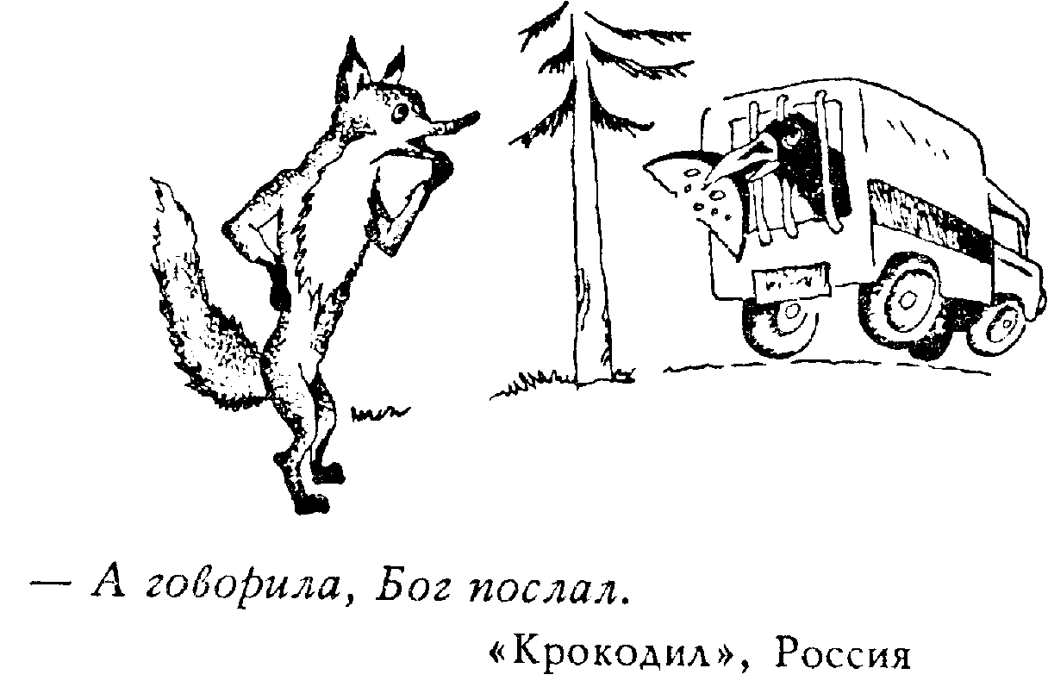
Многие видят мир «грязным» из-за того, что с детства загружены расхожими романтическими штампами о природе человека. Но когда они сталкиваются с реальными людьми и с их реальным, не выдуманным, поведением, то резко разочаровываются в своем мнении об этом мире. Надо бы разочароваться в тех романтических бреднях, что были когда-то вложены в их юные головы, но не в людях. ан нет!
Посмотри, какие светлые лица у выпускников школ. Ни следа порока! Ясные, чистые глаза с дымкой мечтательности! Откуда у взрослых людей появляется озлобленность и ожесточенность на лицах? Скорее всего, это связано именно со столкновением с реальностью.
В этом возрасте головы подростков переполнены идеальными представлениями о людях и жизни. Наши воспитатели, внедряя их в нас, наверняка руководствовались самыми лучшими побуждения-ми, думая, вероятно, при этом, что если тысячу раз
сказать «халва», то во рту станет от этого сладко!
Но жизнь жестко и однозначно дает нам уроки сальности! Наши учителя таким образом оказывают нам медвежью услугу, запуская нас на арену тиграми с оливковой ветвью в руках. И ран от их когтей мы никак не можем простить миру. В результате у человека появляется озлобление, явно поступающее на его лице. Нас ожесточает то, что жизнь оказалась вовсе не такой, как нам говорили в школе. У многих людей из-за этого образовывается пессимистическое видение мира.
Уроки жизни, вообще-то говоря, человек начинает получать намного раньше. Зачастую это происходит тогда, когда маленький человечек выбирается из-под материнской юбки и делает первые самостоятельные шаги в этом мире. Понятно, что он почти ничего не умеет и ничего не знает о законах, что управляют этим миром. Общение с другими людьми частенько приносит ему неприятные эмоции, так как люди вокруг него не страдают хорошими манерами.
Если этот человечек с самого начала приучен к самокритичности, то он будет делать выводы из своих ошибок и постарается больше никогда их не совершать. Если же нет, то обида на весь белый свет обеспечена. И она в любом случае в тон или той форме вылезет наружу.

Обижать и обманывать слабых — подло! Обижать и обманывать сильных — опасно! Может быть, лучше вообще никого не обманывать?

Если человек не понимает глубинных причин своего недовольства, то он направляет агрессию на вероятных виновников этого состояния. А ими чаще окажутся родные и близкие. Конечно же, в результате страдают все, а сам этот человек вдвойне.
Наверное, ты, дорогой мой читатель, согласишься с известным тезисом, что нет на всей планете двух совершенно одинаковых людей. У каждого человека свое особое, только у него встречающееся сочетание условий воспитания, жизни и работы. У каждого свой уникальный организм, своя, особым образом реагирующая на требования окружающего мира, нервная система. У каждого свои устоявшиеся взаимоотношения с родными, близкими и просто окружающими людьми. И они не похожи на взаимоотношения у других.
В результате у каждого из нас складывается свое (и весьма оригинальное) видение мира, своя система верований и реализации потребностей. Поэтому может случиться так, что одно и то же действие для одного человека будет совершенно невозможным, а для другого желанным и приятным. Вследствие этого в определенных условиях один будет спокойно попирать права других людей, ни на йоту lie сомневаясь в своих действиях и не мучаясь угрызениями совести. А другой будет искать свой грех даже там, где его не видят окружающие.
Это не значит, что первый человек порочен. Он просто эгоист в чистом виде, без примеси здравого смысла. Он просто является человеком выбирающим — в каждый данный момент он хочет получить максимум удовольствия от сложившейся ситуации. И при этом не нарушить свою систему верований и ценностей. Он не видит дальше своего носа.
В одной из своих книг Карнеги рассказывает о том, как уничтожали человека, убившего десятки полицейских. Попав в безвыходную ситуацию и понимая, что смерть близко, он написал письмо единственному человеку, которого любил, — своей матери. В этом письме (а перед верной смертью не кривят душой) он взывал к ней: «Я не знаю, за что меня преследуют, как дикого зверя, — ведь я не сделал mi одного плохого поступка!»
С точки зрения всех людей, с точки зрения закона, с точки зрения морали этот человек достоин своей участи. Но со своей точки зрения он был прав! Таков один из самых больших парадоксов человека и Человечества.
Если человек не мучается угрызениями совести из-за своего поведения, то в душе у него царит покой, каким бы с нашей точки зрения негодяем он ни был. Это кажется парадоксальным с нашей точки зрения, но последний грешник может быть более здоровым и более счастливым, чем самый большой праведник!
На самом деле ты, дорогой мой читатель, ни в чем том, что совершил в жизни, не виноват. Пусть даже твои поступки в той или иной мере подходили под уголовный кодекс. Но твоей личной вины в этом не было! Ведь тебя таким воспитали в родительской семье.

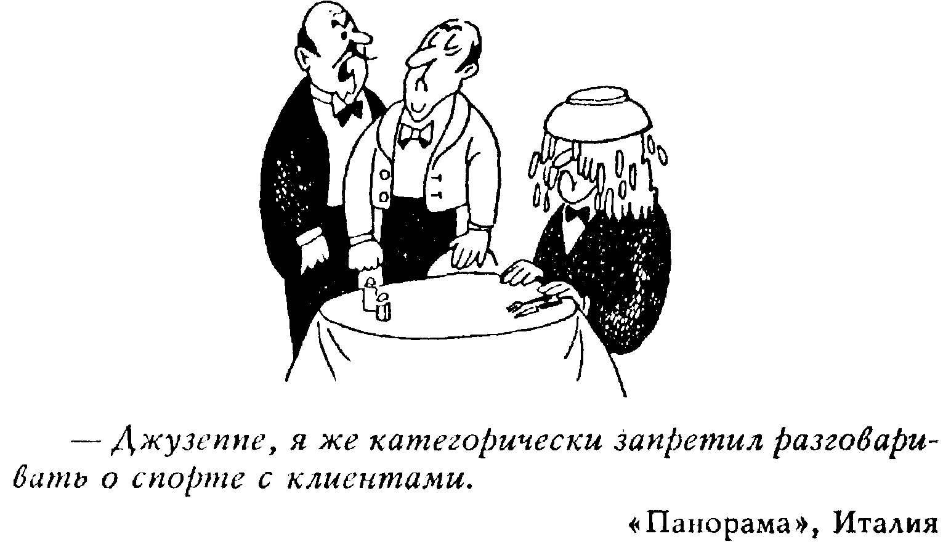
Твои «грехи» были связаны не с порочностью твоей натуры, а с тем, что тебя не научили, что это плохо. Ты не понимал, что творил!
В христианстве дети до семи лет считаются безгрешными, так как они еще не знают, что такое Добро и Зло. Но ведь и ты был «ребенком» (в психологическом смысле этого слова).
Перестань бичевать себя за те явные или мнимые грехи, что когда-либо сделал. Избавься от стыда за себя!
Никто не пришел в этот мир совершенным' И, чтобы далеко не ходить, я могу сказать вот что: если бы ты, дорогой мой читатель, знал все обо мне, все, что я натворил по молодости и глупости, то бросил бы эту книгу со словами: «У такого и учиться!»
Даже те, кто кажутся нам чуть ли не святыми, были в свое время нисколько не лучше нас. Но они сделали выводы из своих ошибок и вследствие этого стали такими, какими мы их видим. Мы пришли (или нас отправили?) в этот мир несовершенными для того, чтобы мы, обучаясь на своих ошибках, росли.
Поэтому, дорогой мой читатель, реши для себя: «Я уже давно взрослый, дееспособный человек. Хватит плакать над обидами детства, пора браться за дело. Только от меня зависит, кем я стану в будущем».
Ошибки мы делаем не для того, чтобы всю оставшуюся жизнь после этого бичевать и наказывать себя за них. Но для того, чтобы, учиться на них.
Чтобы достичь успеха в жизни, для начала научись уважать себя, свои права и свои потребности. Каждый человек вместе с обязанностями полу-
чает еще и набор своих неотъемлемых прав. Наверно тебе, дорогой мой читатель, теперь понятно, что если ты сам не позаботишься об их соблюдении, никто за тебя этого не сделает. Если ты сам себя не будешь уважать, то и от других не жди этого.
Если я начну считать, что я не лучше и не хуже других, то мне станет намного легче переносить и критику, и мелкие пакости, что могут идти от людей. Ведь если я такой же, как все, то меня вполне могут покритиковать, это вполне естественно.
Если ты и теперь, после знакомства с реальными законами, управляющими тобой и обществом, будешь продолжать прежнюю политику, которая делала тебя несчастным, то так тебе и надо! Когда ты не знал многого из правил жизни, спрос с тебя был мал. Но теперь ты будешь по-настоящему виноват в своих неудачах, если будешь жить по-прежнему?
Реши для себя, что ты стоишь на рубеже новой жизни, оставь прошлые грехи в прошлом. И пойми: только от тебя зависит твое будущее!

Глава пятая,
о том, как внутренние реакции помогают внешним обстоятельствам
привести нас к болезни

У многих людей проблемы возникают в том случае, когда существует длительный конфликт между высоким уровнем притязаний и не удовлетворяющей их степенью успеха.
Соотношение между ними выражается в виде формулы американского психолога Джеймса:
Притязание
Самоуважение = ———————
Успех
Чем больше успех и чем меньше притязания — тем выше самоуважение. При слишком больших притязаниях или при резком уменьшении успеха также резко падает и самоуважение. Тогда у человека могут начаться крупные личные неприятности.
Например, один мой хороший знакомый из-за этого полностью «сошел с рельсов». Он организовал кооператив и успешно работал его председателем достаточно долгое время. Но потом, в связи с распадом СССР, дела пошли очень плохо. И сейчас я его иногда вижу около винно-водочного магазина в таком виде, что мне стыдно к нему подойти.
У других же людей в подобных случаях может развиться или невроз или психосоматоз. Болезнь
возникает тогда, когда человек понимает невозможность достижения своих притязаний, но не может (читай — не хочет) отказаться от них. Таким образом человек сам себя загоняет в состояние безвыходности и безнадежности. Человеческая психика не может долго выдерживать этого и через некоторое время дает сбой в виде болезни.
Как ты понимаешь, дорогой мой читатель, здесь имеются два пути выхода из этого состояния и недопущения болезни: или снизить притязания, или претендовать на успех. Как ни парадоксально, но отказ от притязаний дает нам такое же реальное облегчение, как и осуществление их на деле. От того, как легко и безболезненно человек может отказываться от притязаний, зависит в конечном итоге его здоровье.
Вообще, проблема выбора — одна из самых сложных проблем, которые могут встать перед человеком. Раньше, в советские времена этой проблемы не было — в магазине всегда лежал один, ну два, сорта колбасы. А сейчас, наверное, каждый почувствовал на себе, что из большого количества колбас достаточно трудно выбрать именно то, что тебе хочется. А в межличностных отношениях эта проблема проявляется еще в более рельефной форме.
Например, у психологов есть пример с жестоким выбором, который предлагается человеку. Кораблекрушение, на поверхности воды остались только трое: ты, твоя жена и твоя мать. А на спасательном средстве есть только два места! То есть реально могут спастись только двое. И от твоего выбора зависит — кто спасется?

Можно быть справедливым только будут человеколюбивым.

Вовенарг

Если ты решаешь, что должны жить мать с женой, то этот выбор сразу же приводит тебя к смерти. Но и любой другой выбор для тебя смертелен! Что бы ты ни выбрал, ответственность, которую ты взял на себя, потом убьет тебя медленно или быстро— или при помощи психосоматоза или при помощи петли. Многие люди вынуждены делать что-то подобное, выбирая между родителями и своей семьей.
Борьба между желаемым и действительным, между тем, что хочется, и тем, что требует окружение, — это на самом деле проблема выбора.
Есть такая притча, которую мы все хорошо знаем. Одному ослу здорово не повезло, и он оказался на одинаковом расстоянии от одинаковых стогов сена. И когда он поворачивался в сторону одного стога с намерением отведать его содержимое, то тут же тему начинало казаться, что другой лучше и находится чуть ближе! Он поворачивался к другому стогу, и история повторялась заново Так он и дергался то в ту, то в другую сторону, пока не сдох от голода!
Относительно этого животного все понятно — осел ведь он и есть осел, особенно «буриданов»! Но многие из нас зачастую поступают точно так же: жизнь требует выбора между разными вариантами, а мы, как буридановы ослы, так и остаемся посредине! И от того, что мы никак не можем себе позволить сделать выбор (!), внутри начинается вегетативная буря.
Как только выбор произведен серьезно и бесповоротно — не имеет значения в какую сторону— наступает разрядка и облегчение. И я хорошо помню это чувство облегчения и освобождения от мучительной необходимости выбирать между двумя почти одинаково желанными вариантами.
Если же человек вроде бы сделал выбор, но при воспоминании об отвергнутой возможности у
него екает сердце, то это значит, что выбор на самом деле не сделан. Эмоции являются индикаторами соответствия или же не соответствия желаемого действительному.
На белом свете действительно есть волшебная палочка. Один ее взмах может мгновенно преобразовать окружающую тебя действительность. Этой волшебной палочкой является изменение отношения к той проблеме, из-за которой у тебя возникли переживания.
И ты из «зачуханной» Золушки волшебным образом превращаешься в прекрасную Принцессу. Как только меняется твое отношение к проблеме и ты начинаешь видеть ее в другом ракурсе, принимая то положение дел, которое реально образовалось вокруг тебя, то весь мир моментально расцвечивается радостными красками.
И, дорогой мой читатель, не думай, что это теория, которую я понял только через ум. За то, чтобы понять ее, я однажды чуть не заплатил жизнью. А дело было так.
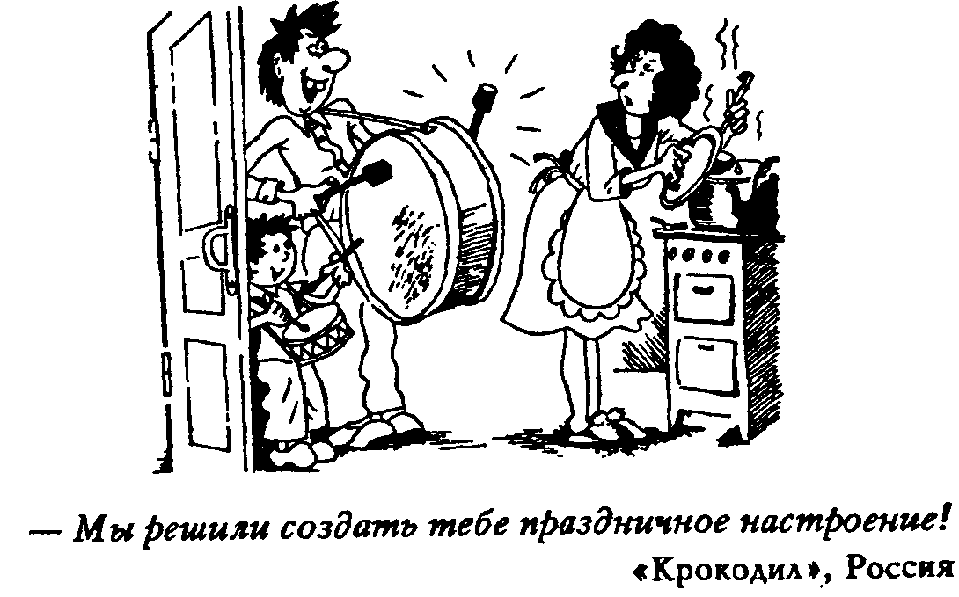
Однажды я дал одному человеку на реализацию большую партию своих книг «Экстрасенс конкретное, абстрактное, интуитивное». А он их все практически погубил — бросил в своем гараже прямо на мокрую землю. Дело было весной, и книги впитали в себя воду, и, конечно же, продавать их стало невозможно.
Если тебе говорят: «Свинья!», можно не обращать внимания. Если тебе говорят это второй раз, можно прищурить глаз. Если говорят это третий раз — пора выходить из хлева.
Я ему, естественно, предъявил претензии (делал я это спокойно и без угроз). Он обещал мне деньги возместить. Но, видимо, хорошо подумав, понял, что ему придется туго. И отказался платить.
Позднее, встретив его случайно на улице, на достаточно людном месте, я вновь предъявил ему претензии, в ответ он внезапным подлым ударом железной монтировкой оглушил меня, а затем вытащил нож и ударил меня в область сердца!
Или я родился в рубашке или меня берег Бог, но нож попал в единственное место, где не было жизненно важного органа. Я попал в реанимацию, была сделана операция.
Выйдя из больницы, я весь был объят одной мыслью — отомстить этому мерзавцу! Ведь я разговаривал с ним в людном месте и, значит, не представлял собой такой большой угрозы, чтобы ему требовалось таким способом защищать свою жизнь.
Все, кому я рассказывал обстоятельства случившегося, были просто возмущены этим. А один человек вполне серьезно предлагал его самого прибить — мол, такому ублюдку нельзя топтать землю! То есть, с точки зрения общества я был невинен как ягненок.
Я рассказываю тебе, дорогой мой читатель, все это для того, чтобы ты понял, что я и со своей точки зрения и с точки зрения общества имел все права поступить с ним так, как посчитаю нужным. С точки зрения морали он поступил как мерзавец!
И вот я начал организовывать месть. А возможностей и связей у меня в то время было немало. Но куда бы и к кому бы я по этому поводу ни обращался, везде находились самые разные объективные причины, из-за чего мне не удавалось реализовать эту месть.
Так прошло месяца три. Все это время я был просто обуреваем жаждой мести, день и ночь строил разные планы и сильно расстраивался из-за того, что не могу довести это дело до конца. И не слушал добрые советы жены и друзей бросить это опасное занятие.
Любые правила пишутся для того, чтобы было куда деть исключения. Если бы их не было, то для того, чтобы жизнь была интересней, их надо было бы изобрести.
Все люди с возрастом приобретают морщины, но некоторые приходят к этому очень поздно. И этот факт дает силы красивым женщинам бороться за сохранение привлекательности, что в общем и целом для популяции — большой плюс. Не было бы исключений — мы были бы вынуждены склониться перед судьбой.
И вот в одно «прекрасное» утро я проснулся и почувствовал, что мои локтевые суставы опухли и мне трудно двигать руками. А я прекрасно знаю, что это первый признак начинающегося психосо-матоза — полиартрита. Если не вдаваться в подробности, то это означает, что мои отрицательные эмоции «прорвались» к моим суставам и я начинаю сам себя «есть».
Артрит часто выполняет функцию последнего тормоза, служит физическим препятствием перед возможным «запуском» скрытых в подсознании «снарядов» скопившегося гнева.
Не знаю, будет ли плохо врагу от наших действий, но нам от отрицательных эмоций, от обуревающей нас жажды мести — совершенно точно!
И я спросил себя:
Кто приносит мне больше вреда, в конце концов, — мой враг или я сам?
И я «остановился»! Я задал себе чрезвычайно важные вопросы: «А может, не зря у меня ничего не получается с местью? Может быть, что-то постоянно пытается удержать меня на грани? »
И вот тогда во мне произошел принципиально важный поворот! Я взглянул на эту ситуацию не со своих позиций, а с его позиции! И я позволил (!) себе понять, что он со своей точки зрения был прав!
В результате я пришел к тому, что сказал себе:
«Если он мерзавец, то пусть его накажет Бог. Это не мое дело! Мне надо найти свою вину».
И я ее нашел! Если я психолог, если я по базовой специальности психиатр, то должен был увидеть, что этот человек самый настоящий психопат? Да, конечно! А я вовремя не увидел и получил по заслугам. Виноват я сам в том, что получил « по морде»? Безусловно!
Так вот, дорогой мой читатель! С этого момента моя жизнь потекла совсем по другому руслу! И я наверняка знаю, что если бы своевременно не сделал этого поворота, я давно бы лежал в длинном ящике (или тяжело заболел).
У меня было такое ощущение, будто от меня ждали именно этого вывода. После этого случая у меня все дела пошли в гору, начался настоящий творческий подъем (например, за одну зиму после
того ранения я написал три книги). И за прошедшие после этого 4 года я достиг большего, чем за предыдущие 15 лет!
И теперь я, испытав это на своей собственной шкуре, знаю, что практически любой человек может выйти из любой неприятной ситуации, кажущейся неразрешимой. Для этого просто надо позволить себе увидеть ситуацию с другой точки зрения!
Давай запомним раз и навсегда: «Самый лучший способ для того, чтобы еще больше ухудшить ситуацию, это зафиксироваться своей мыслью на плохих сторонах этой ситуации, на мыслях о своей невезучести и своей злой судьбе!»
Умение направлять свои мысли в положительную сторону, умение целенаправленно внушать себе желаемое — мощнейший фактор, поддерживающий здоровье на должном уровне. Люди, которые могут это делать в совершенстве, становятся практически независимыми от влияния отрицательных факторов окружающей среды.
Если ты хочешь, чтобы обстоятельства жизни повернулись к тебе желаемой стороной, надо не ждать, когда тебе принесут это на блюдечке с голубой каемочкой, но активно добиваться желаемого.
Поступай днем так, чтобы, ночью твой сон был спокоен, а в молодости так, чтобы старость твоя была спокойна.

Индийское изречение
Каждый человек является архитектором своей жизни. И в руках у него есть инструмент, при помощи которого он может вести себя в желаемую сторону. Этот инструмент — саморегуляция. Она позволяет организовать твою волю наилучшим образом и сделать ее активно действующим фактором организма, направляющим тебя к здоровью.

Глава шестая

Отношение к детям

Настоящий, разумный эгоист любит своего ребенка уже только из-за того, что он есть! Ребенок бесценен просто потому, что он ребенок.
Когда дети маленькие, они настолько совершенны, что достойны безусловной и безграничной любви. Но с ростом и развитием положение дел меняется. Мы начинаем лепить их — как боги — по образу и подобию своему! Мы, может быть, даже сами не понимая этого, закладываем внутрь них все, что обеспечит им счастливую или несчастную жизнь в будущем. Мы отдаем им весомую часть того, что есть у нас самого ценного, — нашей жизни.
Но ждать благодарности за это от своих детей — самое глупое занятие на белом свете. Ведь многое из того, что мы считаем ценным, будет мешать им в жизни. И будет вызывать у них в душе совсем не радужные мысли относительно наших педагогических способностей.
Дети даны нам на «временное хранение» и «улучшение». Пройдет время, и они тоже должны будут заботиться о своих детях. И по большому счету они нам ничем не обязаны. Ведь они не про-сили, чтобы мы их родили на белый свет!
Поэтому настоящий, разумный эгоист при попытках детей «встать на крыло» с радостью отпустит их от себя. Он знает, что политика привязывания, заботы о них самый верный способ полностью отвратить их от себя.
Когда же ребенок знает, что он свободен прийти к родителям и свободен этого не делать, он не будет чувствовать принуждения. Он будет чувствовать себя свободным от родительского насилия. А значит, у него нет никаких серьезных причин рваться на свободу. И это самый верный способ как можно чаще приводить его в родительский дом.
Настоящий, разумный эгоист всегда думает не только о пользе для себя в данный момент времени, но и о том, чтобы обеспечить себе безбедное будущее. Если человек будет грубым примитивным эгоистом, то все равно рано или поздно ему придется заплатить по всем просроченным счетам.
Поэтому настоящий, разумный эгоист всегда будет думать о надлежащем воспитании своих детей и вложит в них все, что нужно для того, чтобы их поведение в будущем не приносило ему неприятностей. Никакая лень в настоящий момент не остановит его. Вложив в них свою любовь и свой труд, он в старости получит огромные дивиденды.
Поэтому настоящий, разумный эгоист относится к детям не как к сосуду, который надо заполнить информацией, а как к факелу, который надо зажечь.

Глава седьмая

Отношение к убийству

Настоящий, разумный эгоист категорически против любой формы убийства по любым мотивам. Он считает, что, поскольку не он послал этих людей на белый свет, то и не ему решать — жить этому человеку или нет.
Настоящий, разумный эгоист вследствие этого против смертной казни. Если человек не может нормально жить в обществе, его надо изолировать. Но ни в коем случае не убивать! Ведь по большому счету (как ты, дорогой мой читатель, уже, наверное, понял из изложенного выше) преступник ни в чем содеянном не виноват. Его таким сделало само общество! И оно не имеет никакого права так легко избавляться от продуктов своего несовершенства!
Если человек, осознавая законы, по которым живет этот мир, начинает их выполнят* и вливает свою творческую анергию в течение Жизни, дела у него сразу же начинают идти прекрасно!
Настоящий, разумный эгоист также прекрасно знает, что если в этом деле не ставить морального барьера, то последствия могут быть самыми ужасными. Например, как-то в средствах массовой информации развернулась полемика: «Позволять ли жить психически больным людям?» Речь шла о тяжелых органических заболеваниях по типу идиотизма, апато-абулической формы шизофрении. Ведь их содержание в течение всей жизни обществу обходится очень дорого. А надежд на выздоровление нет никаких!
Их предлагали подвергнуть евтаназии, то есть отправить их в мир иной безболезненно при помощи больших доз наркотиков. И, казалось бы, какой гуманизм, какая забота о бедных и убогих!
Но, если евтаназия войдет в практику, то через некоторое время, как это бывает всегда, этот процесс пойдет не совсем так, как предполагали его вдохновители. И вполне может случиться, что власти посчитают нужным облегчить себе жизнь и этой «метлой» подметут всех, кто им мешает. И, дорогой мой читатель, это будет освящено самыми лучшими мотивами, самыми высшими соображениями!
Как мы уже говорили, каждый из нас может все и на все способен. Но мы не показываем всего себя другим людям. Зачастую даже самим себе мы не позволяем осознать истинные мотивы своих действий. Наверное при случае каждый из нас мог бы убить другого человека. Но большинство из нас никогда не пойдет на это. Ведь мы знаем, что тогда наш образ «Я» будет резко деформирован — я в своих собственных глазах стану убийцей Не важно по какому поводу (пусть даже очень уважительному) это произойдет, человек войдет в жестокий конфликт с самим собой, если его воспитали в духе преклонения перед любым проявлением жизни. Что, кстати, сейчас и происходит со многими «афганцами».
Настоящий, разумный эгоист не убивает себе подобных также и потому, что он знает — рано или поздно этот факт вскроется и придется отвечать за содеянное. Поэтому большинство из нас поступают в этом случае как «правоверные» эгоисты.

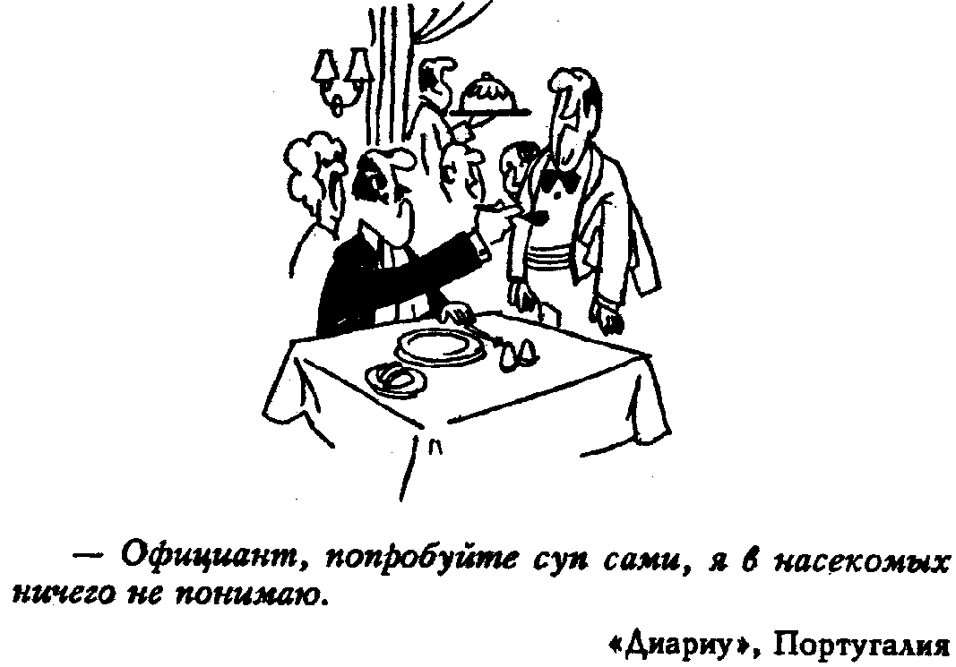
Поэтому настоящий, разумный эгоист никогда не покушается на жизнь ближних своих. Для него жизнь человеческая свята и неприкосновенна!

Глава восьмая

Отношение к деньгам

Настоящий, разумный эгоист честно зарабатывает свои деньги не потому, что нет иных — более легких — путей делать это. Настоящий эгоист знает, что эти легкие пути могут очень быстро лишить его всего, чего он добивался годами. Ведь шила в мешке не утаишь!
Сколько мы знаем примеров, когда люди, разом вылетевшие на высокую орбиту, падали и разбивались насмерть! Общество имеет массу механизмов, которые действуют скорее на объективном уровне, чем на личностном, и которые «стягивают» вниз слишком зарвавшихся. Социум вполне можно представить в виде живого макро-организма, аморфного Сверхсущества, которое регулирует поведение своих членов. И выше своей головы оно тебе, дорогой мой читатель, прыгнуть не даст!
Люди всегда так: по самолюбию ближнего готовы бить топором, а когда их собственное самолюбие кольнут иголкой, они. вопят.

А. Дюма-отец
Наше общество рельефно продемонстрировало этот механизм в 1917 году. Большевистская революция ни в коей мере не была случайностью для нашей страны. Общинные настроения, которые были очень сильны в деревнях в течение многих столетий, просто не могли позволить, чтобы кто-то уж слишком жировал за счет нации. Большевизм можно считать крайним выражением этой российской тенденции.
Поэтому настоящий, разумный эгоист делает все возможное, чтобы заработать как можно больше денег. Но только никогда из-за этого он не нарушает закон того сообщества, в котором живет, — писаный или же не писаный.

Глава девятая

Отношение к Богу

Настоящий, разумный эгоист категорически не приемлет атеизм как систему мировоззрения, потому что он разрушает его будущее.
Если мы только животные, если мы не имеем бессмертной души, совершенствованием которой занимаемся всю свою жизнь, то наши действия на земле не имеют никакого смысла.
Поэтому, если мы настоящие, разумные эгоисты и хотим надежной опоры в этом мире, мы будем верить в то, что наша жизнь в этом мире имеет глубокий смысл. И что мы не просто результат случайной встречи родительских зародышевых клеток, но существа, имеющие твердую цель в этом мире. И что скорее всего наша конкретная жизнь имеет общемировое значение.
Во Вселенной преобладают, доминируют процессы энтропии, то есть процессы рассеивания энергии. Все идет к тому, что через энное количество времени вся энергия равномерно распределится по пространству и наступит так называемая «тепловая смерть» Вселенной.
И наряду с этим имеется лестница живой эволюции, вершиной которой, как мы знаем, на настоящий момент является человек. Можно сделать вывод, что это какая-то общая тенденция Материи, проявляющаяся развитием и усложнением форм материи. Возможно, это и есть механизм, уравновешивающий энтропию.
В мелочах, б повседневности мы Вполне можем придерживаться методов гибкого реагирования.

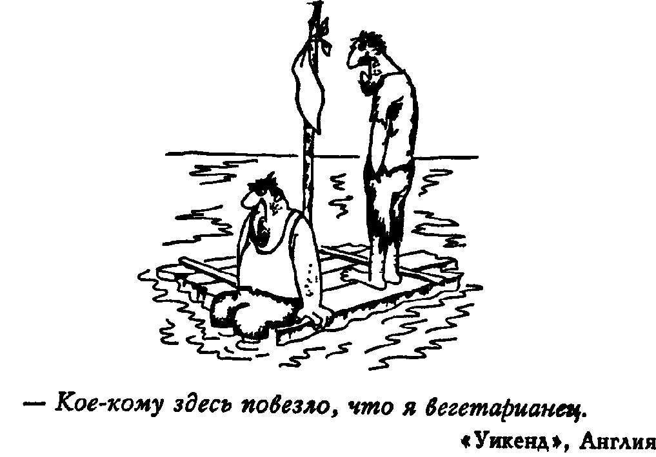
Дорогой мой читатель! Мысленным взором окинь всю необъятную Землю. Представь ее во всем многообразии, со всеми странами, людьми, культурами и конфликтами между ними. Представь себе, что все это постоянно двигается, развивается, накапливает информацию, борется и конфликтует! Представь, как яростно отстаиваются идея, как рождаются, развиваются и умирают люди. Как это ярко, сочно и многообразна! Многоязычие и многоукладность переполняют Землю так же, как волны эфира переполнены радиостанциями. А теперь подумай:

«Разве мы рождаемся, растем, учимся и двигаемся вперед только ради того, чтобы оставить на Земле сбое потомство? Разве можно объяснить все, что мы делаем только заботой о своих детях и внуках? Нужно ли ради этого строить дома на века, писать книги, разрабатывать идеи, плоды которых появятся только через столетие? »

Если все так, как говорит вульгарный материализм, то жизнь не имеет смысла!
Если жить в этом мире с некоторым оттенком фатализма и веры в свою судьбу» то становится намного легче преодолевать те моральные трудности, что встречаются на его пути. Например, беспокойство за свое здоровье в этом случае полностью теряет смысл. Если человек говорит себе:
Я проживу ровно столько, сколько мне положено — ни на день больше, ни на день меньше! Если мне суждено умереть в 60 лет в своей постели, то завтра меня никак не может сбить машина.
Давай, дорогой мой читатель, будем здесь исходить из концепции, что Бог есть. И в этом ракурсе рассмотрим человека и его место в Мироздании.
Мне представляется, что та концепция греха, которую проповедует церковь, не совсем адекватна. Если Бог когда-то создал весь этот мир, то сделал он это, скорее всего, не из садистских побуждений. Он вложил в нас частицу себя — «искру божью», которая является своеобразной точкой кристаллизации Человека.
И он, создавая людей, скорее всего руководствовался здравым смыслом и четкой целью Нам не дано понять, зачем ему это было нужно. Но он пожелал, чтобы мы совершенствовались от абсолютного эгоизма к истинному альтруизму, опираясь при этом на свой эгоизм. И он прекрасно понимает, что борьба с животной частью «Я» очень
тяжела. И в этом плане не важно, сколько — много или мало — плохого совершил человек в жизни по своему неразумию.
И мне кажется, если эта концепция верна, то Бог, когда оценивает все то, что человек делает в своей жизни, обращает внимание не на наши неизбежные ошибки, а на наши достижения. И, как только видит их, создает все условия для того, чтобы мы шли по этому Пути дальше. Кстати, это очень хорошо отражено в Евангелии на примере Марии Магдалины.
И когда перед Богом, завершив жизненный цикл, предстает душа умершего, он измеряет не то зло, что она сотворила за свою жизнь, но то добро, что она успела сделать, то, насколько она успела подняться над животным уровнем. И, если душа слабо развилась. Бог со вздохом отправляет ее на новый круг. Для Бога важно не наказание за грехи, но достижение нашего совершенства и слияния с ним.
Будет ли тебе хуже от того, что ты улыбнешься в ответ на гневную тираду? Протянешь руку дружбы в ответ на акт обструкции?
И, наверное, Бог дает нам испытания не для того, чтобы сделать нас несчастными. Но для того, чтобы, делая надлежащие выводы из своих ошибок, опираясь на опыт, что приобретаем, мы становились совершеннее. Если же представить, что это не так, что все удары судьбы, идущие на нас, направлены для того, чтобы наказать нас за «греховность», то такой мир кажется мне просто-напросто страшным.
Мне тоскливо представлять себя подопытным кроликом, на котором какая-то неведомая сила ставит только одной ей понятный эксперимент. Если Творец просто садист, который с удовольствием наблюдает за нашими страданиями и наказывает нас тогда, когда это ему вздумается, то я предпочел бы вовсе не родиться! В этом случае все, что происходит с нами, просто не имеет никакого смысла. А без смысла далеко не уедешь.
Я изложил для тебя, дорогой мой читатель, то, как можно видеть смысл и цель жизни человека с теологической точки зрения. Ты можешь принимать ее или же не принимать.
Но настоящий, разумный эгоист глубоко, глубоко задумается над этой точкой зрения! Он чувствует, что в ней безусловно есть что-то очень важное. И для настоящего, разумного эгоиста бесценное!

Глава десятая

Отношение к просьбам других людей

Настоящий, разумный эгоист всегда будет делиться с другими своими знаниями и умениями. Он знает, что в ответ ему также отдадут свои знания, и, опираясь на них, он сможет подняться еще выше в своем профессиональном росте.
Тот, кто боится, что его знаниями воспользуются и обойдут в гонке жизни, скорее всего никогда не придет к желанной цели первым. Жадничая и не отдавая имеющееся, он ставит себя в ситуацию варения в собственном соку. А мы можем расти, только постоянно получая свежие идеи со стороны.
Отдавая что-либо другому и получая от него через некоторое время то же самое, мы, вроде бы, ничего не получаем и ничего не теряем. Но это далеко не так' Ну терять мы, действительно, ничего не теряем. Но приобретаем не только благодарность от того человека, которому помогли в трудный момент его жизни, но и чувство удовлетворения за сделанное нами доброе дело. Получается, что из ничего вырастает много положительного!

Настоящий, разумный эгоист всегда отдаст просящему то, что ему в данный момент не нужна. И
даже то, что ему нужно, если просящий без этого просто не может обойтись. Пусть даже «это» и было заработано тяжким трудом, но раз «оно» может быть кому-то более полезные чем ему самому, настоящий эгоист отдаст «это». Таким образом, он делает людях доброе дела В результате вероятность, что люди помогут ежу тогда, когда у него настанут трудные времена, в значительной степени увеличивается.

Лучше быть страдающим лицом в справедливом деле, чем торжествовать в неправон.

Цицерон

Настоящий, разумный эгоист всегда сможет в нужное время сказать тому, кому нужно, слово «Нет¹» Большинство наших бед и неудобных ситуаций возникают из-за того, что мы, исходя из ложной скромности, из боязни обидеть человека, не можем отказать ему в той или иной просьбе. Из-за этого мы по уши влезаем в обязанности, которые для нас становятся чрезвычайно тягостными.
Ведь очень многие люди, сознательно или сами не понимая этого, перекладывают на других обязанности, которые по идее должны нести сами. И тот, кто не может вовремя сказать «Нет!», остается крайним, попадая в очень трудную ситуацию, когда он и не может выполнить свое обещание, и уже не может от него отказаться. Тогда человек длительное время тянет «волынку», а в конце концов все равно вынужден отказаться от навязанных обязанностей. Но в этом случае он почти наверняка портит отношения с тем человеком.
Если зуб надо удалять, то это надо делать сразу же, несмотря на ту боль, которая при этом неизбежна. Иначе придется намного более туго!
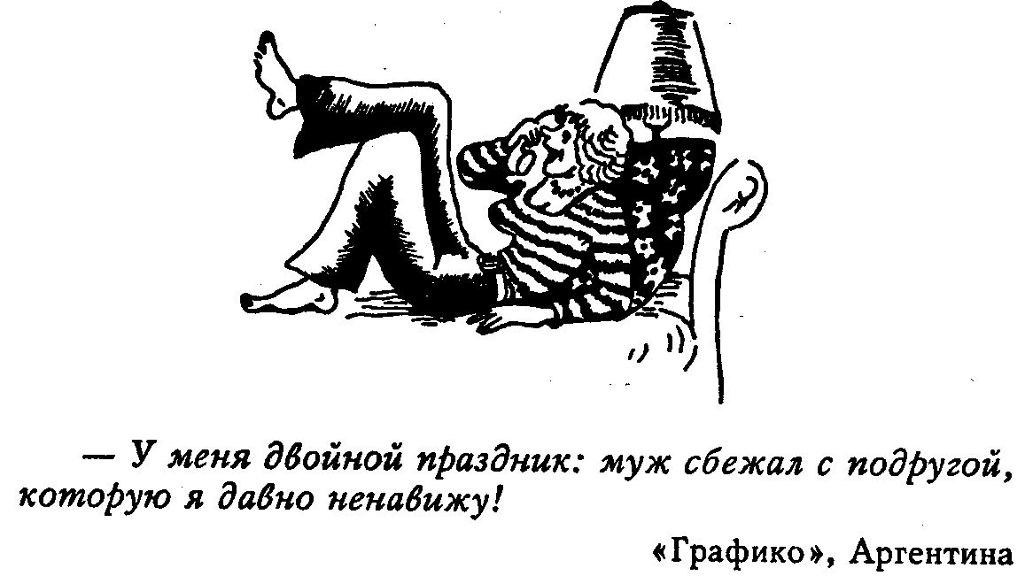
Я считаю, что одно из самых больших достижений, которые я приобрел в своей жизни, — это умение говорить «Нет!» так, чтобы человек не обиделся. Это очень здорово облегчило мою жизнь.
Поэтому настоящий, разумный эгоист обязательно научится искусству: как одновременно «и рыбку съесть и на лодке покататься» — как и откликаться на просьбы людей и не позволять им на себе ездить.

Глава одиннадцатая

Отношение к близким людям

Настоящий, разумный эгоист на то и эгоист, что не будет замыкаться на чем-либо одном, не будет ставить «на одну лошадь». Например, связывать себя с человеком очень сильно, стать зависимым от его поступков и мыслей («я так тебя люблю, что не смогу без тебя жить!») — смертельно опасно! Люди с течением времени меняются, и близкий тебе человек тоже, он может начать поступать так, что ты, дорогой мой читатель, будешь жестоко страдать от его поведения.
Хитрыми в обществе считают тех, кем невозможно манипулировать, кто себе на уме. И, соответственно, любят тех, кто управляем. Не слишком ли большую цену ты, дорогой мой читатель, готов заплатить за то, чтобы тебя любили?
Поэтому настоящий, разумный эгоист привязан к другим людям, он любит их, но только до тех пор, пока они поступают так, как он хочет, чтобы они поступали с ним. И пока они считаются с его желаниями и потребностями. Но, если они хронически не делают этого, то он без сожаления порвет с ними все связи.
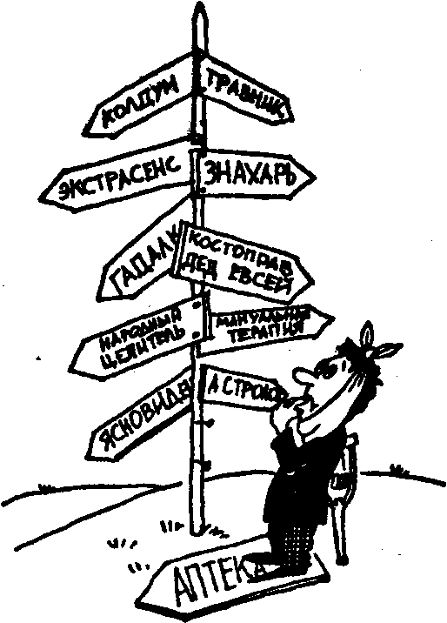
Ты наверное согласишься с тем, что любые наши взаимоотношения с людьми закрепляются договорами (пусть не всегда писанными), в которых излагаются взаимные обязательства. Если противоположная сторона систематически нарушает их, то настоящий, разумный эгоист без колебаний и угрызений совести прервет эти отношения.
Также настоящий, разумный эгоист знает, что его родные и близкие люди — его самая надежная опора в жизни. Люди, связанные друг с другом по крови, всегда останутся родней. С другом можно поссориться, с женой развестись, сослуживцев оставить на старой работе и больше никогда о них не вспоминать. Но братья и сестры, дедушки и бабушки, тети и дяди, мама и папа никуда никогда (пока живы) от нас не уйдут.

До тех пор, пока ты существуешь, ты ответственен за все, тобой содеянное.

Аль-Бусири

Поэтому настоящий, разумный эгоист всегда будет с крайней осторожностью относиться к своим взаимоотношениям с ними. И никогда не будет рубить с плеча. Пусть даже родичи ему много чем не нравятся! Пусть даже с ними совершенно не хочется общаться! Но голос крови приведет их к тебе именно тогда, когда ты будешь крайне нуждаться в поддержке и понимании, когда ты без помощи можешь просто не выжить. И ради этого настоящий, разумный эгоист закроет глаза на неизбежные разногласия со своими родственниками, будет терпеть их на порядок сильнее, чем остальных!

Глава двенадцатая

Отношение к работе

Насстоящий, разумный эгоист никогда не посвятит свою жизнь только одной стороне жизни, например, пусть даже очень интересной профессии. Это чревато очень большими неприятностями. Поскольку в этом случае любые, даже не очень крупные, неудачи становятся причиной больших переживаний. Связано это с тем, что человек может из-за этих неудач впасть в разочарование или в себе или в «деле жизни», что может привести (и многих приводит) к тяжелым заболеваниям.
А разочарование смертельно опасно для нас. Разочаровавшись в чем-то, мы лишаем себя сил и из цветущих людей превращаемся в стариков. Для того, чтобы избежать этого, надо стать настоящим, разумным эгоистом.
Настоящий, разумный эгоист постарается разнообразить свои интересы, будет расширяться как личность вширь. Он общается с природой, получая от нее заряд бодрости и положительных эмоций. Он находит для себя хобби и умеет прекрасно отдыхать.
Настоящий, разумный эгоист будет загружать свое тело посильным и приносящим удовольствие трудом. Лежать на диване и потакать своей лени— прямой путь в могилу! В планы настоящего эгоиста это не входит. Он хочет прожить длинную и счастливую жизнь с минимумом неприятностей в душе и теле.
Поэтому он делает все для того, чтобы измениться, чтобы полученные им знания принесли ему реальную пользу. Достаточно энергичный физический труд будет рождать высокий жизненный тонус Вероятность сохранения здоровья и повышения качества жизни в этом случае резко увеличивается.
Мы привыкли к тому, что труд — необходимость. Если разобраться в этой проблеме поглубже, то работа на самом деле нужна в первую очередь нам. На работе мы самовыражаемся, самоутверждаемся, самораскрываемся. Мы творим и от этого растем. Неужели мы делаем это только ради денек* Конечно же нет!
Работа крайне нужна нам для личностного роста. Она является важным механизмом для поддержания психической стабильности. Очень многие люди без труда чахнут и заболевают! И мы воочию видим, как вопреки руководящим указаниям большевиков вокруг городов выросли новые «деревни» — дачные кооперативы. Попытки искусственно оторвать от земли неподготовленных к этому людей потерпели полный крах. Человек, который не умеет, не хочет и, вообще, не готов к интеллектуальной работе, не осознаваемо тянется к земле. Очень многие люди в нашей стране спились или же умерли от болезней потому, что у них не было возможности заниматься физическим трудом.
Разные люди в зависимости от своих темперамента и характера по-разному воздействуют на соседей с целью направленного изменения действительности в свою пользу.
Поэтому настоящий, разумный эгоист будет развивать в себе отношение к труду как к божьей благодати, данной ему в качестве награды. Но не наказания!

Глава тринадцатая

Ориентиры

Настоящий, разумный эгоист самодостаточен, то есть он в большинстве случаев оценивает свое поведение по своим личным, внутренним критериям:
«Я поступаю так потому, что мне хорошо от того, что я чувствую себя хорошим! Но я делаю это не из желания получить одобрение окружающих, но для того, чтобы самому для себя получить это подтверждение». Таким образом настоящий, разумный эгоист оценивает себя не по высказываниям других людей, а по своей внутренней шкале ценностей.
Беда многих из нас в том, что мы оцениваем себя по меркам, установленным другими. А «оценщиков» много, всем не угодить. Поэтому мы судорожно стремимся к признанию, к тому, чтобы нам высказали это вслух. И в результате мы становимся очень зависимы от похвалы, от того, дадут ли нам любви в достаточном количестве? А что, если не дадут?
Такой человек находится на позиции психологического «ребенка», и он очень зависит от других людей. Им очень легко манипулировать: любимый человек чуть нахмурил брови и он... встает на задние лапки!
В рамках альтруистического эгоизма человек не делает плохое из-за боязни санкций. Нравственные и поведенческие ориентиры черпаются им вовне и зависят от капризов окружающих людей. Но когда человек сделает ориентиром себя, свой образ идеального «Я», с которым не совмещается мелкое и грязное, когда человеку стыдно перед самим собой, то он становится настоящим интеллигентом, Гражданином мира! Такой человек никогда не пойдет грабить магазин, даже если в городе выключен свет и его наверняка не поймают. Для такого человека его самоуважение важнее, чем уважение других.
Поэтому настоящий, разумный эгоист будет уважать себя сам за то, что он сделал хорошего в жизни. И ему не нужны подтверждения его «хорошести» извне.

Глава четырнадцатая

Отношение к своим потребностям

Настоящий, разумный эгоист всегда будет ограничивать свои потребности и желания. Только законченный мазохист будет нажираться и напиваться как свинья. Он прекрасно знает, что очень многих людей погубили излишества.
Человек всегда старается идти по пути наименьшего сопротивления при реализации своих потребностей. Правда на его реальные выборы действует не только окружающий его сейчас мир, но и вся история его жизни, все полученные при воспитании правила, по которым он должен действовать сейчас и в будущем.
Естественно, он выбирает в первую очередь самое легкое, — это связано с тем, что ресурсы нашего организма не бесконечны. Человек всегда должен делать выбор в пользу наиболее важной в данный момент потребности. Может быть в дальнейшем это и приведет к неприятностям, но в ситуации выбора человек всегда склоняется или к наиболее легкому пути или к пути, который наиболее быстро приносит непосредственное удовольствие.

Надо думать так, как будто каждый может видеть то, что творится 6 нашей душе.

Сенека

На этом свойстве нашей психики основаны такие «милые» привычки как курение, прием алкоголя, употребление наркотиков. На этом основано то, что люди из двух совершенно одинаковых вариантов своих действий выбирают тот, который начинается более легко.
Кто был в ГУМе, тот знает, что между торговыми линиями на втором этаже есть два вида переходов — сначала вверх на пол-этажа, потом вниз, и сначала вниз, потом вверх. Так вот оказалось, что до 95 процентов людей идут по переходу, который сначала ведет вниз! И если перед пьющим человеком стоит бутылка, то она обязательно положит на обе лопатки страх перед скалкой жены!
В этом мире нет абсолютных истин. Так же как нет ничего изначально вредного. Даже яды в малых дозах становятся лекарствами. А лекарства и полезные вещества в больших количествах начинают приносить огромный вред! Алкоголь в малых дозах приносит только пользу, являясь прекрасным адаптогеном. Но в больших — одно из самых коварных изобретений человека!
Поэтому настоящий, разумный эгоист остановит свою руку, которая тянется или к дополнительному куску торта или к лишней рюмке спиртного. Он знает, что иначе он затратит огромное количество энергии на лечение от алкоголизма или же ожирения.
В какой-то счастливый для себя момент жизни я понял, что должен заставить себя отказаться от сиюминутного удовлетворения своих потребностей ради более стойкого и важного для меня удовлетворения через некоторое время и заключительного удовлетворения жизнью. И у меня нет никакого сопротивления этому запрету, потому что он наложен не ради других, а ради себя! Это мой запрет!

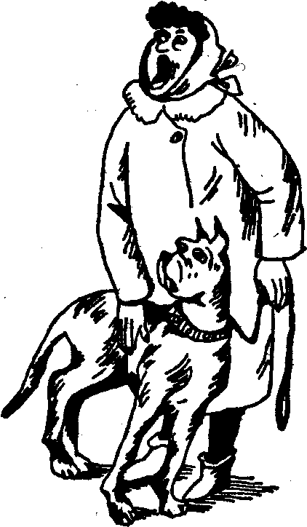
Состояние небольшого дефицита желаемого только благотворно для нашего организма. Даже если оно создано искусственно и специально. Известно, что волк зимой голодным (кожа и кости — в чем душа держится!) пробегает десятки километров в поисках пищи. Казалось бы — откуда берутся силы? А силы ему дает инстинкт выживания, самосохранения. На алтарь жизни бросается все, что не нужно в данный момент. И мы знаем, что лечебное голодание или же разгрузочные дни очень полезны для многих.
Поэтому настоящий, разумный эгоист всегда и специально будет держать свое тело в состоянии небольшого дефицита питательных веществ. Таким образом в его подсознании программа на активность будет постоянно включена. Ведь нажравшийся до отвала человек становится сонливым, и ему уже ни к чему не надо стремиться.

Глава пятнадцатая

Отношение к удовольствиям

Настоящий, разумный эгоист обязательно научится получать удовольствие даже от мелочей. Зачастую человек не получает его (скажем от холодного душа) по одной простой причине.
Он постоянно ждет, что удовольствие, для того, чтобы радоваться ему, должно быть очень интенсивным. И на всякие «мелочи» он просто не обращает внимания. «Ну, вот, если „Волгу» по лотерее выиграю!..» Но ведь крупные приятные события случаются очень редко! И, если ориентироваться только на их наличие или отсутствие, можно прямиком угодить в депрессию!
Основополагающей мотивацией, которая двигает все живые существа по этому миру, является жажда получения удовольствия. Этот механизм, который у простейших называется хемотаксисом, а у высших животных — инстинктом выживания, позволяет избежать всего, что неприятно, и стремиться ко всему, что приятно. В общем и целом, стремление к получению максимального удовольствия при минимуме усилий — очень важная для организма функция.

Когда виновный признает свою вину, он спасает единственное, что стоит спасать, — свою честь.

В. Гюго

Все живое на планете Земля живет по принципу биологической целесообразности. Если сказать проще, то природа всегда оценивает: «Полезно ли это действие для выживания сейчас и в долговременной перспективе?» Это один из самых главных законов жизни!
Мы все сибариты и, если бы могли, то круглые сутки получали бы неограниченное ничем удовольствие (яркий пример крайнего выражения этого принципа — наркомания).
Но если человек будет всегда выбирать то, что требует его тело, то он, как личность, будет регрессировать. Он в конце концов превратится в натурального скота (и каждый из нас знает тому массу подтверждений). Но и излишнее отрицание требований плоти ничем хорошим не кончается, поскольку в этом случае человек может превратиться в бесплодного и сухого моралиста. И умение найти ту, единственно верную для данного человека, точку равновесия животного и человеческого, чрезвычайно важно для каждого из нас.
Если смотреть на мир через серые очки, то он будет казаться сплошной чередой осеннего дождя с редкими прогалинами хорошей погоды.
Но если мы умеем радоваться каждому подаренному жизнью дню, если научимся видеть мелкие радости жизни и радоваться им, то жизнь сразу же окрасится в иные цвета.
Давай, дорогой мой читатель, научимся ходить по своей жизни, фиксируясь на всем, что приносит нам положительные ощущения. Фиксироваться и давать себе установку: «Запомнить!» Тогда и через много лет тебе будет что вспомнить приятного! Ведь даже не достаточно хорошо закрепленная фотография через некоторое время желтеет, и разглядеть изображение бывает очень трудно.
В моей жизни был такой случай. Однажды меня попросили провести занятия по саморегуляции на горном озере в Красноярском крае. Чистейшая, холодная вода (но купаться можно было) и огромное количество рыбы! Для меня, страстного рыболова, это был почти рай! И вот я ходил там и все фиксировал так, как было описано выше. И до сих пор я, закрыв глаза, почти реально вижу все эти красоты. Если учесть, что у меня достаточно слабое образное мышление, то это прекрасное достижение!
Поэтому настоящий, разумный эгоист считает, что имеет право на получение удовольствия! И постарается найти это удовольствие везде, где только можно. Если, конечно же, он при этом будет выполнять главную заповедь настоящего, разумного эгоиста: «Не помешай другим людям!»

Глава шестнадцатая

Отношение к опасностям

Настоящий, разумный эгоист всегда четко знает, что опасно и что нет.
Представь себе, дорогой мой читатель» что сейчас, когда ты спокойно читаешь эти строки, вдруг открывается дверь и в комнату входит саблезубый тигр. У тебя есть только два варианта действий или хватать ноги в руки и как можно быстрее уносить их в безопасное место, или же драться с тигром в качестве камикадзе.
В любом случае у тебя должно подняться давление, чтобы можно было сделать или то или другое. Если давление не поднимется, то ты умрешь без помощи тигра через несколько десятков шагов.
На любую опасность у нашего организма есть универсальный ответ — тревога и стрессовая реакция. Стрессовая реакция всегда одинакова: поднимается давление (надо продавить кровь в напряженные мышцы), быстрее и мощнее начинает биться сердце (расход кислорода и питательных веществ в тканях резко увеличивается и надо восполнить этот дефицит), расширяются зрачки (надо лучше видеть), сжимаются сосуды в пищеварительных и выделительных органах (не до этого сейчас),

Жизнь в обществе делает нас «паиньками».
Ученые на протяжении трех суток непрерывно измеряли артериальное давление у молодых, здоровых мужчин. Они в это время занимались своими обычными делами — работали, принимали пищу, отдыхали, занимались любовью. И давление у молодых людей в течение этих трех суток постоянно менялось от цифр 60/20 до 300/1201 Из этого опыта можно сделать вывод, что само по себе поднятие давления не имеет никакого патологического значения.
Казалось бы «Какой ужас! Давление не 120 на 80! » Ведь мы так привыкли к этому безапелляционному заявлению врачей: «Нормальное давление только 120 на 80. Когда давление на других цифрах — его надо лечить! » Но изменение давления в течение суток и в зависимости от нагрузки происходят у всех. И это совершенно нормально.
В жизни нашей зачастую бывает так, что нагрузок нет, а давление все равно постоянно держится на высоких цифрах. Может быть, те люди, у которых такое давление, постоянно ждут, что вот сейчас откроется дверь и войдет «саблезубый тигр»?
-
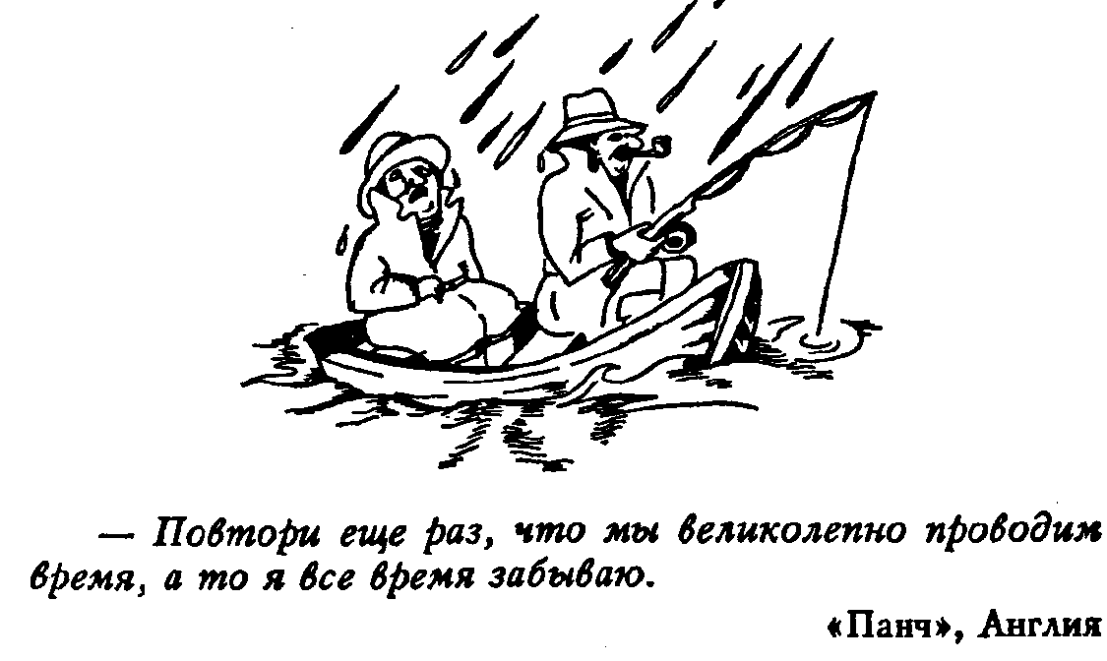
Люди, у которых давление постоянно повышено, на самом деле на неосознаваемом уровне постоянно находятся в ожидании опасностей, которые могут прийти из внешнего мира. И поэтому организм все время «на взводе»! Подсознание таким образом как бы говорит: «Хозяин, вокруг опасность! И можно запросто потерять жизнь. Так что будь всегда наготове — вдруг придется улепетывать впереди своего визга! »
Подсознание может ошибаться в своем анализе реалий окружающего мира. Но это не имеет никакого значения — раз оно убеждено в наличии этих опасностей, то сделает все так, как считает нужным. И заставит считаться с собой! А результат — гипертоническая болезнь, стенокардия, инфаркт миокарда и так далее.
Поэтому настоящий, разумный эгоист никогда не будет тревожиться о чем-либо без достаточных для этого оснований. Он знает, что лучший способ лишить «саблезубого тигра» его клыков — не обращать на него внимания.

Глава семнадцатая

Отношение к болезням

Настоящий, разумный эгоист никогда не будет укрываться под «фиговым листком» болезни от холодного ветра действительности.
В нашем обществе жалеют больных и тем или иным способом облегчают их существование. И это очень коварная ловушка для нас!
Если человек страдает от невротической потребности во внимании окружающих его людей, то его здоровье всегда в опасности: совершенно очевидно, что любая болезнь для него — простейшее средство удовлетворения этой потребности. Человек может этого не осознавать, манипулируя при помощи болезни окружающими.
Но жизнь в болезни — не жизнь! Это суррогат, эрзац-жизнь! Настоящий, разумный эгоист никогда не попадется на эту «мякину». Он хочет прожить полноценную и полнокровную жизнь, получая от нее максимум удовольствия.
Многие из нас отдают болезни не только свое тело, но и душу. Однозначно доказано, что уныние» плохое настроение и плохие мысли прямо и непосредственно влияют на наше самочувствие.
Для доказательства этого я постоянно в своих группах по обучению саморегуляции провожу следующую пробу: во время аутогипнотического погружения, когда у человека открывается так называемая психосоматическая проводимость (то есть когда его самовнушения очень хорошо проходят к телу), я прошу их вспомнить какой-либо неприятный эпизод из своей жизни.
И у моих пациентов, прямо на сеансе, «начинает рваться там, где тонко», — даже если они перед этим чувствовали себя хорошо, то при выполнении этой пробы у них появляются симптомы болезни, которая привела их на лечение.
В реальной жизни и в обычном состоянии эта проводимость действует только через довольно-таки продолжительное время. Но действует не менее сильно и по этому же механизму.
Поэтому фиксироваться на плохих мыслях, думать о плохом — значит прямо и непосредственно вредить своему здоровью. А это ни в одни ворота не лезет с точки зрения настоящего эгоиста. Будь настоящим разумным эгоистом — оставь уныние и упаднические мысли — это опасно для тебя и твоего здоровья!
Уверенность — 50% процентов победы в любом деле. Когда было осознано — атомную бомбу действительно можно создать — была сделана половина работы. Знание того, что это возможно, включило в дело нужные ресурсы и четко организовало продвижение вперед.

Как только дурак похвалит нас, он уже не кажется нам так глуп.

Ф. Ларошфуко

Все может быть в жизни, и иногда мы можем болеть. А дела могут никак не клеиться! Но только человек, желающий себе навредить, станет делать из этого трагедию. Настоящий, разумный эгоист будет изо всех сил сохранять бодрость духа, будет показывать всем, что еще есть порох в пороховницах.
Он знает, что такая позиция поможет ему выпутаться из болезни или проблемы с наименьшими затратами. И таким образом соблюсти свои эгоистические интересы. Даже если ты тяжело и длительно болеешь, ты должен оставаться психологически здоровым. Надо вести максимально возможный в твоем положении активный образ жизни.
Поэтому настоящий, разумный эгоист будет всегда «держать хвост пистолетом»! Он всегда на вопрос «Как дела?» ответит: «0'Кей!»

Глава восемнадцатая

Отношение к здоровью

Настоящий, разумный эгоист выберет внешне более трудный путь к достижению своего здоровья. Он прекрасно знает, что только этот путь может привести его организм к стабильному состоянию в долговременной перспективе. Легкие пути, при внешней простоте и доступности, обязательно приведут к краху, что в планы настоящего эгоиста никак не входит.
Он сможет преодолеть свои тревоги и сомнения, он заставит свои мысли стать дисциплинированными. И настоящий, разумный эгоист доведет свою работу до конца, так как знает, что это нужно ему и только ему, что никто за него это не сделает.
То, что я тебе сейчас скажу, дорогой мой читатель, вполне, может быть, во многом будет для тебя откровением, тем, о чем ты даже не подозревал. Мы росли и воспитывались в условиях засилья лекарственной медицины Мы верили, что при помощи химии и технологий сможем обуздать все болезни. В отношении особо опасных инфекций мы оказались правы. Но реальность день ото дня вносит все большие коррективы в лечение самых распространенных болезней. Нам приходится на своем горьком опыте убеждаться, что лекарства и процедуры ни на йоту не приблизили нас к той заветной черте, за которой нас ждет мир без болезней.
Разработки последних лет в области психологии и психотерапии однозначно говорят о колоссальной роли психики в развитии и поддержании болезней. Сейчас современная медицина выделяет целый класс заболеваний, которые названы психосоматозами, то есть соматическими заболеваниями, появившимися в связи с длительными и мощными конфликтами внутри человека или в его взаимоотношениях со значимыми людьми.
Можно считать вполне доказанным, что любая болезнь оказывается связанной с нашими образом жизни и образом мышления. И эта связь настолько сильна и настолько интимна, что поневоле начинаешь задумываться о том, что же сидит глубоко в нас и насколько огромен этот потенциал. Единственными ограничителями в нас являются наше неверие и наше незнание. Как показывает мировой опыт в этой области, человек, поверивший в себя и узнавший себя, становится практически всемогущим! Действительно можно смело сказать:
«Знание — Сила»! Освобожденный мозг способен на то, что в обыденном сознании называется чудом. Но это никакое не чудо, ибо основывается на знании и собственных усилиях.

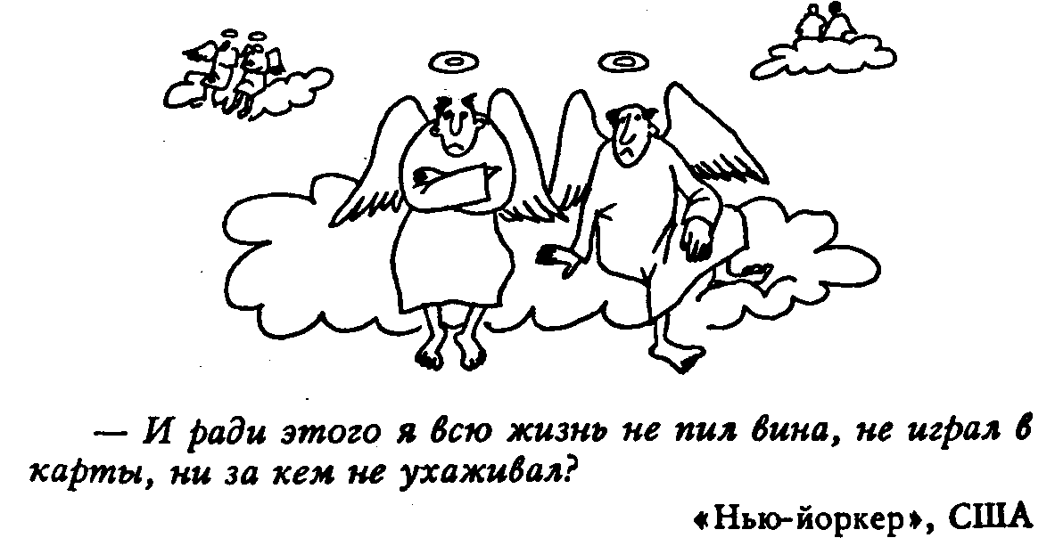
Человек может в очень широких пределах регулировать свой организм и менять себя. Все функции нашего тела поддаются воздействию. Человек может сам, без помощи лекарств, снять любые боли, воспаления, болезни и опухоли, может воздействовать на обмен веществ и нервную регуляцию.
И это не голословные утверждения! Под этими словами могут подписаться тысячи моих пациентов, которые прошли обучение саморегуляции.
Есть данные, которые говорят, что человек может преодолеть даже гравитацию и только при помощи усилий воли парить над землей
Ну как, дорогой мой читатель, я тебя немного заинтересовал? Захотелось тебе освоить хотя бы часть того, чем ты должен владеть по праву? У тебя эта возможность есть. Но для этого надо много читать. И для начала прочитай мою книгу «Счастливый — значит здоровый», в которой приведено много практических советов по этому вопросу.
Мы наконец-то хоть немного стали понимать, что наши болезни связаны не только с телом, но и с душой, с деятельностью мозга. Современная западная медицина давно пришла к выводу, что надо лечить в первую очередь именно душу человека. И, когда в ней будет наведен необходимый порядок, тело само, без посторонней помощи, восстановится до здорового состояния.
Наш организм — сверхмощная самонастраивающаяся система, стремящаяся идеально вписаться в окружающий мир. И эта система превосходно регулируется при помощи обратной биологической связи. Она работает примерно так.
Чем больше человек спит, тем больше в его мозгу вырабатывается специальное вещество под названием гипнотоксин. И тем больше человеку хочется спать. Если он меньше спит, то ему и меньше хочется спать. То же самое и с половым влечением. Чем чаще сперма выбрасывается наружу, тем меньше из нее всасывается специальное вещество, которое подавляет половую активность. И чем реже человек контактирует с противоположным полом, тем реже ему этого хочется.
Наш организм при необходимости может преодолеть очень и очень многие преграды, если ему, во-первых, это очень нужно, и, во-вторых, если он сам себе не мешает.
В нашем теле имеются тысячи систем самовосстановления, которые зарезервированы стократно (то есть имеется масса параллельно-действующих, независимых друг от друга систем ремонта повреждений органов, каждая из которых одна способна навести порядок в данном органе). Природа (или Бог) в лице человека сделали исключительно надежную машину!
Система восстановления практически бессмертна, и ей может помешать только один фактор — назойливое и подавляющее внимание сознания, которое не верит в успех, боится болезней и выключает эти механизмы самовосстановления своими упадническими мыслями. Если мы не верим в выздоровление или же настолько подавлены неприятностями, что потеряли желание жить и радоваться жизни, то это прямо и непосредственно (!) влияет на наше здоровье.
Наш мозг имеет много каналов эффективного влияния на тело (вспомним: при сильном испуге
может появиться «медвежья болезнь»; при внезапных неприятных сообщениях екает сердце, при волнении сохнет во рту), которые обеспечивают так называемую психосоматическую (от сознания к телу) проводимость. Поэтому можно сказать, что наша мысль действительно обладает определенной энергией, способной принести нам пользу или же вред.

Чего не следует делать, не делай даже в мыслях.
Эпиктет

Врачам сегодня уже ясно, что успех в лечении пациентов зависит не только от того, сколько и какие лекарства им назначают. Мы все начинаем понимать, что зачастую лекарства, какими бы хорошими они ни были, просто не способны вылечить человека.
И, если мы хотим достичь успеха при лечении больных, то вынуждены будем учитывать психологический фактор в появлении и развитии болезней. Без учета этого лечение больных напоминает работу колхоза «Напрасный труд имени Сизифа».
Если ты, как настоящий, разумный эгоист, думаешь о своей пользе не только на данный момент, но и в долговременной перспективе, то запомни твердо и навсегда:

Легкого здоровья на белом свете нет!
Если кто-то тебе обещает это, то будь осторожен. Этот человек или некомпетентен или же хочет тебя обмануть.
Мы превратились из обезьян в людей только благодаря тому, что кто-то позаботился о трудностях на этом пути и настроил достаточное количество преград. А не из-за того, что кого-то из наших предков бурей снесло с пальмы.
Мне представляется, что истинные и глубокие изменения в человеке могут произойти только тогда, когда он осознает невозможность жить так, как он жил до этого, и начнет хоть что-нибудь делать для выхода из того состояния, в которое он сам себя завел. Это необходимая база для его изменения. Если человек на основе нового понимания своей роли в развитии болезни начинает работу по переформированию психики, то он может добиться разительных изменений в самочувствии. Его успехи будут пропорциональны его желанию измениться и приложенным для этого усилиям.

Если случай приведет тебя в среду людей, не боящихся поступать дурно, — поспеши уйти от них.
Восточная мудрость

Твоя болезнь — функция твоего «Я»: каков ты — такова и твоя болезнь. Все болезни, даже если они «чисто» органические, всего лишь отражение нашей индивидуальности.
Боль, страдания, объективно одинаковые у разных людей, субъективно будут восприниматься совершенно по-разному. Если человек тревожен, мнителен, склонен к панике, если с излишним вниманием относится ко всем ощущениям, что появляются в его теле, то почти все болезни он будет воспринимать как очередные катастрофы. Если тревожность и мнительность будут очень сильными, то дело может кончиться весьма плачевно.
Многие из нас бывали не раз обижены на медицину за то, что она никак не может вылечить вроде бы пустяковую болезнь. Вначале все идет хорошо — процедуры, лекарства, и ты здоров. Но через некоторое время болезнь возвращается, и ты со вздохом вынужден начать следующий круг в этой игре.
Но, дорогой мой читатель, положи руку на сердце и ответь честно сам себе: разве ты скрупулезно выполнял все рекомендации врачей разве не нарушал режим? разве не продолжал делать то, что тебе категорически запретил? Не говори правильного ответа никому, если хочешь сохранить сочувствие окружающих к своей больной персоне! Но я догадываюсь, каков будет твой ответ.
Человек всегда поступает так, как ему удобно в данный момент или же удобно с видом на перспективу. Это, в общем-то, вполне эгоистическая реакция. И пока он имеет ресурсы для сохранения такого положения дел, все лечебные манипуляции бесполезны. И только тогда, когда ресурсы кончаются, он бывает вынужден «оторвать свой зад» от стула.
Внутри каждого больного всегда идет выбор — что легче: измениться и таким образом победить болезнь, или же жить как и жил, пользуясь оставшимися резервами организма, сохраняя статус-кво и продолжая плевать в потолок. И только «жареный петух» обладает огромной силой убеждения на всех нас — если он клюнул» то ничего не поделаешь — придется изменяться. Но когда приходит «жареный петух», зачастую бывает уже поздно изменить ситуацию в лучшую сторону.

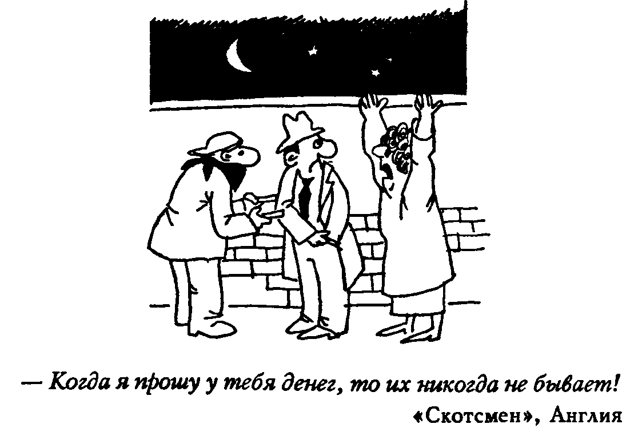
Настоящий, разумный эгоист никогда не допустит такого. Он лучше сейчас приложит небольшие усилия (хотя, может быть, ему и не хочется это делать, может быть, ему удобно жить по-старому), чем потом будет героически преодолевать трудности, созданные самим собой. И серьезно займется, например, утренней зарядкой.
Твердо доказано, что человек почти всегда заболевает в случае, если его контакты с внешним миром хронически неадекватны. То есть если он поступает вразрез с законами, регулирующими отношения между людьми. Действительно, на это не хватит сил даже у Геракла! Это приводит к постоянным конфликтам с окружающими его людьми и самим собой. А война на то и война, что приводит к развалу народного хозяйства. И человек разряжается в энергетическом плане, что делает его чрезвычайно восприимчивым к разным отрицательным факторам. В результате выходят из строя те или иные функции организма со всеми вытекающими из этого последствиями.
Это не гипербола: люди внутренне гармоничные, разрешившие внутренние конфликты, намного более здоровы, чем все остальные. И менее подвержены даже инфекционным заболеваниям.

Каждый человек внутри себя прав.

И. Грекова

На основе своей длительной практики обучения людей саморегуляции я могу сделать вполне определенный вывод, что для счастья и самореализации человеку вовсе не обязательно иметь отменное здоровье. Я видел массу людей, которые при тех или иных неполадках в организме вели вполне полноценную, насыщенную делами жизнь. И таких людей никак нельзя назвать больными! И я видел массу несчастных и психологически больных людей, которые были до безобразия здоровы в физическом плане.
Дорогой мой читатель! Пойми одну очень важную для твоего здоровья вещь: «Наличие каких-то неполадок в организме может сделать тебя больным. А может и не сделать!»
Оказывается, что для того, чтобы стать здоровым, вполне достаточно быть оптимистом, иметь активную жизненную позицию и твердую волю к победе. Это один из наиболее важных выводов, что ты можешь для себя сделать! Запомни его и постарайся в жизни максимально полно следовать ему.
Секрет успеха в жизни заключается именно в том, чтобы обстоятельства жизни, даже болезни, не могли сбить человека с раз и навсегда выбранного направления. Во всяком случае люди, чьи имена у всех на устах, которые с точки зрения обычных людей достигли блестящих результатов в своей жизни, в своих мемуарах чаще всего упоминают именно этот фактор.
Например, Иммануил Кант родился и потом рос очень болезненным ребенком. Но мощнейшими усилиями воли он полностью преодолел слабость своего тела. И дело дошло до того, что жители Кенигсберга, где жил этот великий мыслитель, проверяли по его выходу из дома на прогулку свои часы. Ничто: ни болезнь, ни непогода, ни какие-либо другие причины не могли нарушить его планы! И он создал в своей жизни столько, сколько не удалось многим, даже очень здоровым писателям.
Любое заболевание обязательно связано с образом жизни человека, его привычкой реагировать на раздражители. Достаточно изменить их, и заболевание теряет корни внутри психики человека, благодаря которым оно «процветало» в нашем теле.
Настоящий, разумный эгоист обязательно докопается до истинных корней своего заболевания. И вырвет их из себя без остатка!
Болезнь просто не может существовать внутри нас без корней: страхов, сомнений, тревог, угрызений совести. Эти вещи являются благодатной почвой для развития и поддержания в «боевом» состоянии любой болезни. С этим утверждением, наверное, ты теперь согласишься.
Но, как ты думаешь — если снять только симптомы болезни, избавит ли это тебя от нее? Ответ элементарно прост: можно сколько угодно косить траву — она от этого становится только гуще!
Многие наши соотечественники (и не только люди, не имеющие отношения к медицине, но даже врачи) не задумываются над тем, что снятие симптома — это симптоматическое, но не причинное лечение. Снятие симптома болезни приводит только к тому, что болезнь проявится или в другое время, или в другом месте. Лекарства в этих случаях практически бесполезны.
Радикальных изменений в своем самочувствии можно достичь только при проведении патогенетического лечения, то есть когда лечится причина, а не следствие.
Но люди чаще всего ждут, когда изменятся обстоятельства, которые привели к болезни. Это совершенно бестолковое занятие, так как на место одних неприятных обстоятельств и людей тут же встают другие. Это бесконечная война без надежды когда-нибудь ее завершить!
Но, к сожалению, редко кто радикально меняет свое отношение к болезни, осознав эти факты. Люди надеются на авось, на то, что может быть и удастся избавиться от страдания, по-прежнему ничего не делая для этого.

Если человек способен любить только других, он вообще не способен любить.

Э. Фромм

Настоящий, разумный эгоист, если у него появятся проблемы со здоровьем, сделает все, чтобы болезнь не могла питаться его сомнениями, страхами и колебаниями.

Глава девятнадцатая

Отношение к саморегуляции

Настоящий, разумный эгоист обязательно будет заниматься саморегуляцией или иными методами поддержания своего организма в тонусе. Под саморегуляцией я понимаю не какие-то конкретные методики, а принцип отношения человека к себе и своим взаимоотношениям с миром.
Настоящий, разумный эгоист будет тщательно изучать свою психику, разберется в психологических корнях своего заболевания. Он знает, что любые его усилия окупятся сторицей, что это очень выгодное вложение своих сил.
Чем больше будет у тебя маяков, тем реже ты будешь садиться на «мели» и натыкаться на «рифы» житейского моря.
Дорогой мой читатель! Если ты думаешь, что кому-то есть дело до твоего здоровья, то ты здорово ошибаешься! Даже если кто-нибудь сочувствует тебе достаточно сильно, это все равно остается только сочувствием. На самом деле, по очень большому счету, ты никому не нужен! Может быть, кроме своих родителей и самых близких родственников. Может быть, это утверждение кажется тебе жестоким, но это действительно так.
Правда, общество создало массу механизмов, которые нивелируют эту тенденцию (больницы, социальное вспомоществление, пенсии). Но это только костыль, на который мы опираемся, когда нам невмоготу!
И надеяться, что кто-то придет и решит твои проблемы, — самое глупое дело на белом свете. Если ты будешь сидеть и ждать — когда же тебе помогут стать здоровым — ты рискуешь привести себя к печальному финалу.
Здоровье — та вершина, которую каждый из нас должен достичь сам!
И, если ты хочешь поправить свое здоровье, то этого тебе придется добиваться своими личными усилиями.
Если ты заболел, значит, ты вел нездоровый образ жизни. И твой организм больше не намерен терпеть такое издевательство над собой. Поэтому тебе придется в значительной мере перестроить свой образ жизни! Конечно, если ты не настоящий, разумный эгоист, то продолжай прежнюю политику.
Поэтому настоящий, разумный эгоист обязательно будет саморегулироваться (в общем смысле этого слова), то есть будет сам решать свои проблемы, не надеясь ни на кого.

Глава двадцатая

Отношение к экстрасенсам

Настоящий, разумный эгоист никогда не пойдет на лечение к экстрасенсу.
Мы уже говорили выше, что человеку свойственно желать достигнуть цели самым экономным путем, с наименьшими затратами энергии. Хотя это вполне естественное (и необходимое) свойство любого человека, в области здоровья оно оказывает нам медвежью услугу. Если сохранились те условия, которые привели к болезни, то рано или поздно они опять выйдут на арену и приведут к возврату болезни.
Кстати, путь с «Авось» самый популярный, привычный, по которому миллионы бедолаг всю жизнь карабкаются к сияющим вершинам благополучия, довольства и здоровья. Мы с чисто большевистским упрямством и фанатизмом меряем весь окружающий мир по своим меркам, совершенно не обращая внимания на его яростное сопротивление. Мы сами себе создаем трудности, чтобы потом с доблестью и героизмом преодолевать их!
Я считаю, что любые воздействия (экстрасенсы, оздоровительные сеансы), которые позволяют людям легко избавляться от последствий своего неадекватного поведения, преступны. Они только укрепляют человека в убеждении, что можно жить так, как он жил до болезни, потакают его дезадаптивному поведению.
Многие люди боятся, что это воздействие может быть сделано вне зависимости от их поведения. Возражение против этого тезиса может быть таким: если мы согласны с тем, что это возможно, то должны также принять, что есть и противоположные силы — силы созидания.
И если Бог создал этот мир, то не надо считать его слабаком, который не может победить эту гнилую поросль. Не надо считать» что Бог создал что-то не так и теперь мы страдаем от этого, Поэтому всяких черных сил нет или же их наличие входит в первичный замысел как компонент, помогающий нам в развитии.
Представь, дорогой мой читатель, такую ситуацию. Человек чем-то заболел. Естественно, психологически он не склонен обвинять себя в этом. Он будет обвинять недоброкачественную пищу, отравленные воздух и воду, всех окружающих людей. Но только не себя! Ведь обычно причина наших страданий не лежит на поверхности. И непрофессионалу ее очень трудно найти.
Вот и думает человек: почему я страдаю? И взгляд его останавливается на самой поверхностной причине.
Например, недавно у меня лечился от заикания один молодой человек. А я знаю, что почти в 100% случаев оно связано с укоренившимися детскими страхами и обидами. Когда я его спросил: «Скажи мне пожалуйста — зачем тебе нужна болезнь?», он обиделся на меня и чуть не бросил лечение. Он бредил, днем и ночью, одной мечтой — избавиться от заикания, потому что уже немало весьма соблазнительных мест работы не получил именно из-за этого.

Чужому счастью ты завидовать не смей, не сам ли для других ты зависти предмет.

Рудаки

И вот во время одного сеанса нейролингвистического перепрограммирования его психики, которое я проводил в гипнотическом состоянии, он вдруг вспомнил, что это была его месть отцу за его постоянную пьянку и избиение мамы. Он вспомнил, что в пятилетнем возрасте пьяный отец избивал его ремнем, а мать говорила: «Не бей его, иначе он станет заикаться! » Ему было так обидно за то, что его зря наказывают, что он в этот момент всей душой хотел начать заикаться: чтобы отец почувствовал себя виновным за это. И в шесть лет он стал заикаться!!!
Человек начинает искать причину своих страданий. А экстрасенс говорит ему, что это порча или сглаз. Кстати, этот мой «заикашка» тоже был у бабок. И у него, конечно же, был найден сглаз! Казалось бы — все ясно, осталось только найти виновника и расквитаться с ним. Или, если не надеешься на то, что сможешь его подавить, защищаться от этого воздействия.
Нам очень удобно спихнуть ответственность с себя на колдуна (поди докажи, что это воздействовал не он). Мы создаем образ врага, на которого мы можем злиться: ведь нельзя же на себя, такого хорошего и правильного, злиться!
В любом случае в обществе от таких «целителей» начинает увеличиваться количество Зла и отрицательных эмоций. Ведь если я виноват в своей болезни, то надо засучить рукава и измениться. Но если виноват кто-то, то от меня ничего не зависит. В этом случае человека охватывает чувство бессилия, он ощущает себя щепкой на волнах житейского моря — куда бросит, туда и поплывешь.
Но предположим, что после лечения у экстрасенса человеку действительно стало лучше. Казалось бы — проблема решена, живи и радуйся. Но человек возвращается в те же самые условия, что сделали его больным, общается с теми же самыми людьми, делает те же вредоносные вещи, которые делал до лечения у экстрасенса.
И, естественно, через некоторое время болезнь вновь возвращается и принимается за него с удвоенной силой. И человек благодаря этим походам за легким здоровьем может довести себя до такого состояния, что ни один морг не примет его бренное тело. Ведь на самом деле экстрасенс не лечит — он, как и врач, снимает симптом. А нужно убирать причину, которая обычно кроется в образе жизни человека и его поведении.
Поэтому я считаю, что если мы хотим когда-нибудь достичь мира с минимумом болезней, то люди должны узнать истинные механизмы болезней, движущие силы функционирования психики. И на основе этого знания строить здание своей судьбы.
Побочный результат предлагаемого тебе подхода — видеть результаты своих действий через призму психологии, но никак не через трансцендентные спекуляции — таков. Если мы видим мир и свои проблемы через призму психологии, мы освобождаемся от страха воздействий, заданнос-ти, безвыходности.
Нам не надо ни от кого защищаться — ведь мы сами являемся причиной появления своих неудач, болезней и горестей. Если я вижу свои проблемы в этом ракурсе, то получаю реальный шанс действительно вылезти из своих проблем и болячек. Ведь если болезнь появилась в результате моего неадекватного поведения и моего неправильного отношения к себе, то я имею возможность сам же и навести порядок в себе. Если же виноват кто-либо другой — выхода нет в принципе!
Распространение в социуме идей возможности и наличия колдовства приводит к распространению страха перед возможным воздействием и самое главное — чувства фатальности этого воздействия. В истории планеты это уже было, например, в средние века, когда увлечение чернокнижием распространилось по Европе буквально как чума. И произвело такие же опустошения, только интеллектуальные. Творческий дух общества был практически скован. Положение исправила спохватившаяся христианская церковь, которая огнем и мечом выжгла из общественного сознания эту «ересь». И после того, как в Европе отпылали костры инквизиции, началось Возрождение, эпоха великих географических открытий, промышленная революция.
Если моя болезнь — результат чьего-то злого умысла, то я вроде бы и не виноват. Но я все равно хочу освободиться от этого, хочу быть здоровым. В этом случае я должен или защищаться от его воздействий или нападать на обидчика. Обычно в этом случае появляется желание найти колдуна и расквитаться за воздействие. И я знаю массу примеров того, как люди начинали обвинять в своей болезни знакомых людей.
Таким образом, происходит умножение зла, ненависти, увеличивается степень конфронтации в обществе. И, конечно же, циркулирование в обществе этих представлений в течении длительного времени может привести к очень неприятным социальным последствиям.
Можно смело утверждать, что если ты хочешь выздороветь, то сначала наведи порядок в своей душе, наладь отношения с окружающими тебя людьми и измени отношение к своей болезни. Мир в душе в результате приведет к миру в теле.
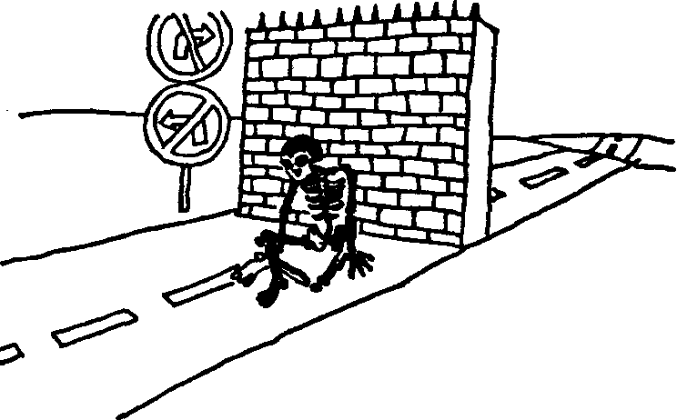
Поэтому настоящий, разумный эгоист всегда позволяет себе осознать истинные механизмы своего заболевания — как бы это ни было неприятно и как бы ему этого не хотелось. Он знает, что тогда он сможет решить свои проблемы с минимумом усилий и неприятностей.

Глава двадцать первая

Отношение к внутренним конфликтам

Настоящий, разумный эгоист сделает все для того, чтобы лишить конфликт его корней.
Фрейд называл его «общим знаменателем психопатологии». Он говорил о том, что психические и невротические нарушения, что бывают у нас, прямо и непосредственно связаны с тем, насколько сильно и ярко мы реагируем на то, что нам не нравится.
Многие проблемы внутри человека возникают из-за неразрешившихся эмоций. Образно можно представить этот процесс как накопление гноя вокруг занозы. Когда гной не может выйти на поверхность, он всасывается в кровь, и от этого человека лихорадит. Отрицательные эмоции, которые мы не смогли рационализировать, живут где-то внутри нас и продолжают «мутить воду».

Высочайшая мудрость состоит в том, чтобы предвидеть все возможное, избегать запрещенного и терпеливо сносить неизбежное.

Н. Дудин

Если человек не может осознать причину конфликта или же не может себе позволить разрядиться на виновнике конфликта, то эмоциональный заряд идет внутрь тела и проявляется в виде психосоматозов — гипертонической болезни, бронхиальной астмы, язвы желудка, инфаркта миокарда и так далее (читай об этом подробнее в моей книге «Счастливый — значит здоровый» Санкт-Петербургского издательства «Комплект»).
Позволять конфликту расцветать внутри нас — самоубийственная политика, которая резко сокращает нам жизнь. Настоящий, разумный эгоист разберет себя по «винтикам», но обязательно найдет причину конфликта. Он не успокоится до тех пор, пока не разрешит его — он знает, что оставлять его чрезвычайно опасно, что именно из-за этого люди заболевают тяжело и надолго!
В процессе развития психики в ней образуются как бы части «Я», каждая из которых создана для принесения своей пользы организму. И все они борются за ресурсы организма. Если интересы одной части приходят в противоречие с интересами другой, начинается борьба.
И это, наверное, самая жестокая война, что только может быть, так как зачастую она идет до «победного» конца. Правда, победа для любой из сторон приносит мало радости, так как от войны всегда страдают обе стороны. Если эта «война» будет очень сильной и обе стороны будут непримиримы, то шизофрения такому человеку обеспечена.
Мне неоднократно приходилось лечить детей от рано начинающейся, злокачественной шизофрении. После сбора анамнеза выяснялось, что почти у всех у них болезнь образовалась от конфликта следующего плана.
Например, мама говорит ребенку: «Сынок, это белое!» И, конечно же, ребенок верит ей. Но при
ходит бабушка и говорит про то же самое: «Внучек, это черное!» И у ребенка начинается дикий стресс! Ведь обе эти женщины для него боги и от них зависит его жизнь. И обеим он абсолютно верит!

Нет ничего глупее желания быть умнее других.

Ф. Ларошфуко

У ребенка начинается мощный интра-психический конфликт. Он не может об одном и том же иметь два противоположных представления. Это очень опасно для его будущей жизни, так как можно сделать неправильный выбор и в результате погибнуть. И, чтобы вывести свою психику из цейтнота, он должен предать своего бога!
Если авторитет одного бога был меньше, чем второго, то внутренний излом, который ребенок получит в результате, будет не таким сильным. И проблем с психикой не будет, или же они возникнут только в случае, когда жизнь потребует от него очень больших усилий. Мне неоднократно приходилось лечить от начинающихся шизофренических расстройств абитуриентов или студентов.
Но, если конфликт очень силен, если ребенок не знает — что выбрать, кого предать, то психика не выдерживает. Мозг не может нормально работать в таких условиях и «крыша» у ребенка начинает «съезжать».
Формирование иерархии ценностей у человека идет под влиянием людей, что окружают его в это время. Их мировоззрение, их отношение к жизни, их реальное поведение, а также масса внешне случайных причин, формируют то, во что будет верить человек, куда и с кем идти.
Например, ребенок закатывает истерику и за это получает по мягкому месту. По механизму условного рефлекса происходит соединение этой истерики с неприятными ощущениями. И в дальнейшее в течение всей жизни, такое поведение будет для данного человека неосознаваемо неприятным.
Если ребенка постоянно «бить по рукам» при помощи запрета на что-либо, то он потеряет интерес к реализации этой потребности (ведь от этого ему всегда было только больно). И в дальнейшей жизни эта ценность займет очень далекое место в иерархии ценностей. Таким образом действительно: «Бытие определяет сознание!»
Сильный испуг тоже может значительно влиять на развитие психики. Например, если ребенка чуть не сбила машина, то страх перед ними останется у него на долгое время. И будет влиять на все выборы, которые ребенок делает в этот период. И таким образом деформировать развитие психики человека. Например, если надо ходить в музыкальную школу через дорогу, то из-за страха ребенок откажется от этого начинания. И в результате не получит музыкального образования. То же самое происходит в случае, если ребенка запугивать милиционером.
Если в период жизни ребенка от рождения до трех лет мама скажет ребенку: «Это хорошо!», он всю оставшуюся жизнь будет считать это хорошим, хотя потом и не будет помнить слов матери. Например, я, уже будучи взрослым, долгое время не мог вытирать ноги банным полотенцем. И не мог понять — что за блажь такая у меня! И только потом вспомнил, что это был материнский запрет. Моя мать — немка по национальности — очень аккуратная женщина, в детстве запрещала мне вытирать ноги тем же полотенцем, что я вытираю тело. Ведь как ребенок моется — только грязь размажет! И этот материнский запрет сохранился до взрослого состояния.
Мне удалось убрать этот запрет только через логическое понимание его бессмысленности.
Если человек решает, что он некрасив, то это сразу же его сковывает. А, значит, в самом деле делает его неловким, мешает быть привлекательным. Недаром у французов есть следующая поговорка:

«Если ты некрасив в 17 лет — это твоя беда. Но если остался некрасив в 30 — это твоя вина!»
Хорошими люди становятся больше от упражнений, чем от природы.

Демокрит

Конечно, правильные черты лица даются или не даются с рождением. Но многие люди с правильными чертами воспринимаются людьми некрасивыми. Красивым или некрасивым нас делает душа, которая просвечивается через наши глаза!
Поэтому настоящий, разумный эгоист обязательно станет красивым! Он будет относиться к людям с чувством искреннего дружелюбия. И все люди увидят, что он красив!

Глава двадцать вторая

Отношение к внешним конфликтам

Настоящий, разумный эгоист знает, что если он длительное время не может выйти из конфликта с кем-либо, то это ему зачем-то нужно. Если мы конфликтуем с кем-либо, то, значит, мы где-то на неосознаваемом уровне позволяем себе это! Чарлз Берри, руководитель медицинского центра по обслуживанию космических полетов в США, как-то сказал, что при подборе экипажа космонавтов фактор их психологической совместимости не имеет никакого значения. Уровень мотивации к выполнению задания настолько высок, что начисто стирает все индивидуальные различия.
И ты, дорогой мой читатель, наверное замечал, что со своим начальником ты ведешь себя намного более корректно, чем с равным себе и, тем более, со своим подчиненным.
Ураган ломает даже самые крепкие деревья. А трава только клонится под ветром. И как только ураган стихнет, она распрямляется и вновь живет так же, как и раньше. Так же и в нашей жизни. Бездумное, тупое упрямство, сопротивление чему-либо приносит колоссальный вред в первую очередь тому делу, ради которого сопротивляются. Умение сгладить острые углы, идти на компромиссы по непринципиальным вопросам дает огромное преимущество тому человеку, который умеет это делать.


Все мы с детства знаем притчу про двух козлят— белого и черного, которые на беду свою встретились на узком мостике, перекинутом через реку. И мне представляется, что кто-то из них был действительно прав и другой должен был уступить ему дорогу. Но тому, кто был прав, сейчас от этого не легче — они оба покоятся на дне!
Поэтому настоящий, разумный эгоист будет гибким в общении с другими людьми. И ни одного человека не обидит своим высокомерным отношением к его мнению.

Глава двадцать третья

Отношение к обману

Настоящий разумный эгоист никогда никого не обманет! Он не сделает этого, даже если предполагает, что никто об этом обмане не узнает. Он знает, что вероятность вскрытия обмана вполне реальна и ему от этого обязательно будет плохо, поскольку его эгоистические цели будут сильно нарушены.
Но важнее другое очень важное обстоятельство: когда мы делаем явную пакость кому-либо, то падаем в своих собственных глазах. То есть любая наша подлость, любой обман, на который мы идем, наносит сильнейший удар прежде всего по нашему образу «Я».
Даже если человек хорохорится и находит очень удобное оправдание для сделанной подлости, он не сможет полностью освободиться от критериев, вложенных в него обществом. Поэтому обман почти всегда кончается психосоматозом.
Все наши действия и все наши поступки через тысячи причинно-следственных связей бумерангом возвращаются к нам же. Конечно же, эти связи невооруженным взглядом не видны, но они настолько же реально действуют на нас, как солнце и ветер. В этом мире все взаимосвязано и все на всех тем или иным образом воздействуют.
Например, вспомни, дорогой мой читатель, как далеко ночью слышна одиноко идущая машина или же троллейбус А днем мы этот звук совершенно не слышим, так как он подавляется более сильными. Но от того, что мы его не слышим, он не перестает доходить до наших ушей, не перестает воздействовать на нас.
Так и с нашими поступками: все доброе и все злое, что мы совершаем в своей жизни, обязательно (!) возвращается к нам. Но, конечно, не в прямой форме, а, например, в виде упавшего на голову кирпича.
Помните те громкие убийства, что произошли в Чебоксарах некоторое время назад? В ходе расследования многих из них выяснилось, что убитый был в той или иной мере виноват в том, что на него пошла агрессия. Человек своим поведением сам провоцировал окружающих на такие действия.
Например, такой случай. На своей квартире были убиты женщина и ее ребенок. После первого брака она осталась одна с ребенком. Затем вышла замуж второй раз и пришла жить к новому мужу в его двухкомнатную квартиру.
Второе замужество по какой-то причине опять не сложилось. И, будучи прописанной в этой квартире, женщина отказалась выехать из нее. Также она отказалась эту квартиру разменять для того, чтобы мужу досталась хотя бы секционка. Финал был предопределен и спровоцирован ею самой!
Мне представляется, что люди воруют или же конфликтуют с окружающими их людьми только из-за своей ограниченности и недалекости ума. Они рубят сук, на котором сами же и сидят. Очень быстро они потеряют то, что приобрели, но в придачу еще очень много из того, что могли бы иметь, поступи они честно и справедливо.

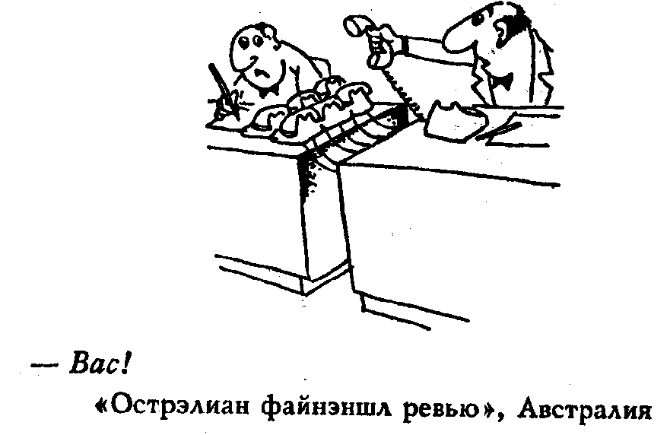
Оказывается, быть честным и справедливым, не конфликтовать с людьми крайне выгодно лично тебе, а не тем, с кем ты начинаешь взаимодействовать таким образом. Хотя, конечно же, несколько труднее в данный момент. Зато в долговременной перспективе такой человек обязательно (!) выигрывает. Ведь вообще-то нам, как эгоистам, совершенно наплевать на то, что чувствует в результате наших действий сосед. Но нам как настоящим, разумным эгоистам совершенно не все равно, как он в результате будет поступать с нами.
Я совершенно точно знаю, что давши слово надо его безусловно выполнять! Обманывать других людей совершенно невыгодно в долговременной перспективе.

Когда будешь делать кому-нибудь добро, заметь, что во бремя свершения доброго дела сам получишь такое же удовольствие, как получит его тот человек.

Кей-Кейвус

Поэтому настоящий, разумный эгоист будет всегда стараться действовать честными путями. Он ведь хочет быть здоровым и ладить с окружающим миром.
Настоящий, разумный эгоист в своих неудачах будет обвинять только самого себя.
Мы как-то привыкли к мысли, что если человека сбивает машина, то виноват в этом водитель. Но так ли это? Конечно же нет! Ведь даже в случае, если ты сломал ногу, виновата не скользкая дорога, но твоя неосторожность.
Миллионы людей ежедневно переходят улицу, и мало кого сбивает машина. И кто-то всю жизнь нормально переходил улицы, а в какой-то несчастливый для себя день внезапно попадает под машину. Случайность? Или же в человеке в этот день по какой-либо причине резко ослабли программы безопасности: «Посмотри налево, прежде чем ступить на проезжую часть!» То есть причина несчастья скорее всего в неадекватном поведении человека в тот момент.
Настоящий, разумный эгоист не будет делать плохие поступки даже там, где его не знают. Даже если он совершенно уверен, что с этим человеком больше никогда не придется встречаться, он все равно будет относиться к нему так, как будто это сосед. Он твердо знает:
Случайность — есть глубоко законспирированная закономерность.
Любопытные результаты были получены в ходе исследований, проведенных на крупных американских предприятиях. Выяснилось, что 80% несчастных случаев приходится на 20% рабочих. Большую часть из них можно считать подсознательно спровоцированными, то есть в каком-то смысле почти умышленными. Случайно ли с этими рабочими случились несчастья?
Таким образом, мы можем практически однозначно сказать, что причина всех наших болезнен, всех наших удач и неудач, нашего горя и наше» радости заключена в нас самих. Я убежден в том, что практически нет случайностей, что все они глубоко закономерны, что образ и стиль жизни человека формируют те процессы, что происходят в его мозгу. И в конце концов приводят его к тому или иному результату.
У знаменитого датского художника Бидструпа? есть такая серия карикатур. На первой начальник дает выговор своему заму. На второй заместитель дает разгон мастеру. Затем мастер орет на подмастерье, тот в бессильной злобе пинает собаку, а она, выбежав на улицу, вцепляется в ногу начальника, который в это время садится в машину. Круг замкнулся! Зло вернулось к тому, кто его породил!
В нашей жизни эти процессы происходят постоянно, но на неизмеримо более сложном уровне. И связь между нашими поступками и их последствиями прямо не видна.

Для хорошего человека всякая неприятность — это расплата за свой грех.

Э. Хемингуэй

. Я знаю по своему опыту, по опыту своих пациентов, что случайностей в том, заболеет человек или нет, не бывает. Если человек долгое время не может избавиться от болезни, это значит, что она ему приносит те или иные дивиденды.
Максимы Иисуса Христа, которые мы разобрали в этой книге выше, безусловно (!) работают в мелких и закрытых группах (по типу трудового коллектива). Чем больше группа и чем меньше зависимость членов этой группы друг от друга, тем менее явно эти принципы действуют на данных людей. Но даже в большом городе то зло, которое мы походя сделали чужому человеку, в той или иной мере все равно возвращается к нам. Только эта связь (между сделанным нами злом и наказанием за него) может быть совершенно не заметна.
Поэтому настоящий, разумный эгоист не оставит случайностям ни одной лазейки. И будет действовать без обмана.

1. Таким образом, мы можем практически однозначно сказать, что причина всех наших болезней, всех наших удач и неудач, нашего горя и нашей радости заключена в нас самих. Я убежден в том, что практически нет случайностей, что все они глубоко закономерны, что образ и стиль жизни человека формируют те процессы, что происходят в его мозгу. И в конце концов приводят его к тому или иному результату.
У знаменитого датского художника Бидструпа есть такая серия карикатур. На первой начальник дает выговор своему заму. На второй заместитель дает разгон мастеру. Затем мастер орет на подмастерье, тот в бессильной злобе пинает собаку, а она, выбежав на улицу, вцепляется в ногу начальника, который в это время садится в машину. Круг замкнулся! Зло вернулось к тому, кто его породил!
В нашей жизни эти процессы происходят постоянно, но на неизмеримо более сложном уровне. И связь между нашими поступками и их последствиями прямо не видна.

Глава двадцать четвертая

Отношение к старикам

Настоящий, разумный эгоист всегда поможет старику. Он знает, что таким образом он формирует свою счастливую старость. Ведь он знает, что эту заботу о стариках увидят его дети. И они в результате будут считать, что так и надо поступать в этих и подобных случаях. И когда настоящий, разумный эгоист станет пожилым, эти его действия сейчас станут заслуженной им или карой или благодатью.
Если же ты, дорогой мой читатель, будешь щелкать по носу своих стариков, то твои дети в старости пнут тебя ногой!
Иногда мы видим одиноких стариков, которые жалуются, что их дети не помогают им. И невдомек им, что они же сами виновны в таком воспитании своих детей. Им также невдомек, что своими жалобами они расписываются в своей полной несостоятельности в деле воспитания детей
Общеизвестно: «Для того, чтобы хорошо относиться к окружающим, надо в каждом пожилом человеке видеть своих родителей, а в каждом ребенке — своих детей».
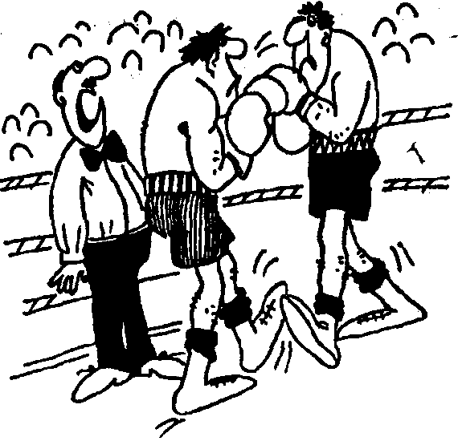
Или бы прекратите танцевать, или я пойду и поставлю Вам пластинку.

«Уикенд», Англия

Поэтому настоящий, разумный эгоист всегда готов подать руку помощи любому старику, если тот просит этой помощи.

Глава двадцать пятая

Отношение к комплексам

Настоящий, разумный эгоист обязательно вовремя нейтрализует «бомбы замедленного действия», которые сидят внутри каждого из нас и вполне могут изнутри «взорвать» человека. Это детские страхи и обиды.
В современной западной психологии одним из ключевых моментов радикального оздоровления человека считается прощение своих родителей. Многие из нас так и умирают, не став по-настоящему взрослыми. Они всю жизнь живут не свою жизнь, а доказывают своим родителям, что они не такие, какими они их сделали, — сознательно или не понимая этого. Но действуя так, они никогда не освобождаются от того, против чего протестуют.
Я однажды вылечил свою пациентку одной-единственной фразой. На консультации она долго и с различными подробностями рассказывала о своей перманентной борьбе с матерью. И я «прицепился» к ее фразе, которая показалась мне ключевой:
«Я всю жизнь пытаюсь избавиться от опеки своей матери. Но никак не могу сделать это! »
Эта фраза на психосоматическом языке означает: «Я, конечно же, делаю вид, что пыг^даоср, Г)Т нрр
избавиться (слово „пытаюсь» изначально несет в себе большую вероятность неудачи). Но никак не могу себе позволить сделать это!» Дошедший до моей пациентки истинный смысл фразы буквально ошеломил ее! Она ушла от меня без лечения, но через некоторое время позвонила и сообщила, что отношения с матерью резко улучшились.
Твои родители, дорогой мой читатель, не виноваты в тех вещах, которые делали относительно тебя. Ведь их такими воспитали свои родители. Ведь они не проходили психологические университеты. Ведь они являются рабами тех представлений, что господствовали в обществе в то время. Они действовали из самых лучших побуждении.
Поэтому прости их, отпусти им их «грехи». И пойми: эти люди навсегда останутся твоими родителями! Если этот мир устроен не так просто, как нам говорили вульгарные материалисты, то именно такие родители тебе были нужны!
Благодаря своим родителям ты стал таким, каким ты себя любишь!
Многие люди загипнотизированы своими детскими неудачами. Ведь, действительно, если ребенку постоянно давать непосильные задания, которые он просто физически в этом возрасте не может выполнить, то у него очень легко воспитать комплекс неудачника. То же происходит и в случае, если задания были неинтересными и ребенок никак не мог мобилизоваться на их выполнение.
После серии неудач в выполнении заданного ребенок начинает думать, что он неудачник и что у него вообще ничего и никогда не получится. Таким образом, внутри многих людей образовывается «синдром слишком большого ведра». Этот «синдром» сидит внутри человека и исподтишка гадит ему» портя жизнь;

Изменить человека нельзя, можно лишь направить ко благу различные особенности характера человека, даже его недостатки — 6 этом заключается великая тайна и великая сила воспитания.

Жорж Санд

А между тем неудачи были вполне естественными в том возрасте. Ведь мы были тогда маленькими и неумелыми. Например, в детстве твоему учителю музыки могло надоесть тянуть тебя, как бегемота, из болота лени. И он сказал твоим родителям, что у тебя нет слуха.
Музыкой тебя мучить перестали. Но в результате внутри тебя могло сложиться мнение, что в детстве по твоим ушам прошлось по меньшей мере стадо медведей. Но на самом деле здесь вина не «медведей», а твоих воспитателей. Если бы они подошли к обучению нестандартно и приложили достаточно усилий, чтобы «прочистить тебе уши», то, вполне возможно, ты стал бы музыкантом.
Например, в гипнозе можно внушить человеку, что у него прекрасный голос. И человек, вокальные данные которого были близки к скрежету железа по асфальту, к удивлению всех начинает'петь «почти как Трошин». Видимо, способность хорошо петь всегда была присуща этому человеку, иначе бы он даже в гипнозе выдал бы песню петуха-подростка. То есть многие люди на самом деле из-за неверия в свои способности «запрещают» себе хорошо петь.
Таким образом, многие бедолаги запрограммированы на неудачу, на неверие в себя. Так получилось в процессе воспитания, что им как бы «запретили» быть самими собой.
Но, если ты уже давно взрослый человек, то позволь себе освободиться от страха «большого ведра». Если же ты настоящий, разумный эгоист, то ты сделаешь это обязательно!
Тебе надо освободиться от всего, что сегодня мешает тебе жить и радоваться жизни. Надо полюбить себя такого, каков ты есть на самом деле. Надо отбросить комплексы и научиться пользоваться своими особенностями, которые ты раньше принимал за недостатки.

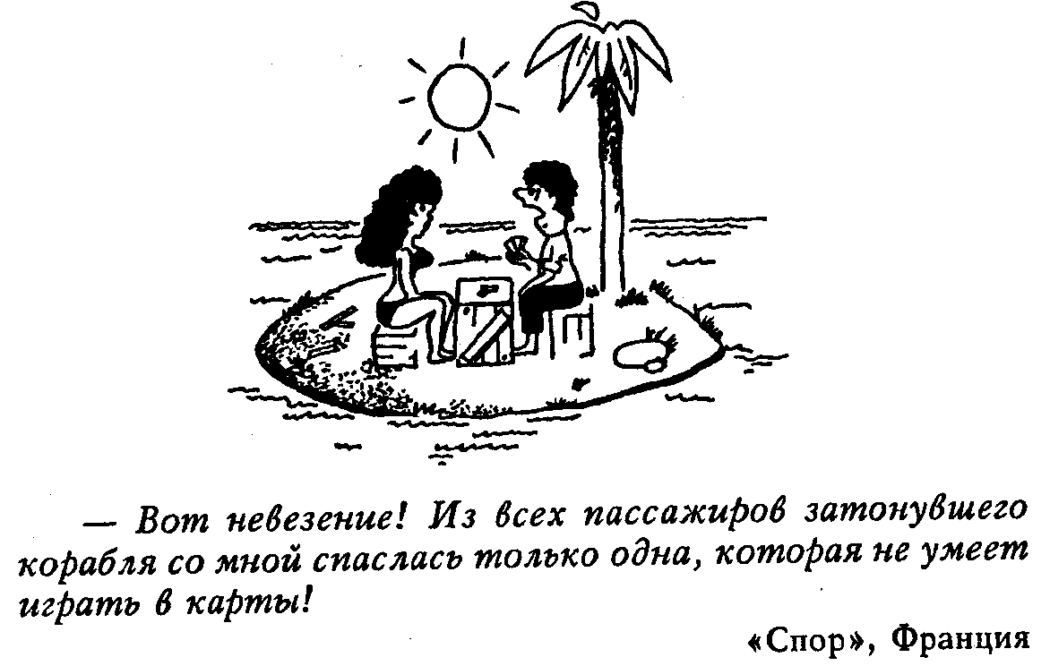
Например, если у тебя маленький рост, то надо найти себе работу, где он будет очень полезным. Не пытаться гнаться за другими и доказывать, что ты никак «не меньше» других, а сделать так, чтобы твои успехи на основе маленького роста заставили других здорово позавидовать, что они уродились такими дылдами!
Поэтому настоящий, разумный эгоист глубоко и основательно заглянет в свое прошлое и переосмыслит многое из событий своей жизни, что привык считать плохим. Нейролингвистические техники для этого изложены в моей книге «Счастливый — значит здоровый» Санкт-Петербургского издательства «Комплект».

Глава двадцать шестая

Отношение к себе

Настоящий, разумный эгоист признает свои потребности и поднимает свою психику до уровня сознательной оценочности. То есть начинает все оценивать с позиции выгоды для себя.
И я предлагаю тебе, дорогой мой читатель, последовать за ним. Конечно, я понимаю, что тебе будет очень сложно перестроиться на этот новый лад. Ведь исторически так получилось, что у нас в плоть и кровь въелось подозрительное отношение к институту выгоды. Нам слишком долго вдалбливалось, что это плохо, что человек должен быть одержим только высокими идеями. То есть мы привыкли видеть себя в розовом цвете, не такими, какими являемся на самом деле.
Но природу человека не изменишь пожеланиями. Ее определяют намного более мощные силы. Осознаем мы это или нет, но каждый из нас все равно всегда думает только о своей выгоде. И старается поступать в соответствии с ней.
Если тебе втемяшилось, что эгоистом быть плохо, и ты тем или иным способом будешь пытаться подавить в себе эти импульсы, то до беды рукой подать. Эгоистические импульсы в конце концов все равно прорвутся наружу через барьеры запретов. Ты все равно будешь в той или иной форме делать то, что было запрещено, готовя почву для «гражданской войны».
Но осознание истинных мотивов своего поведения (и, особенно, принятие их) приводит нас к миру в душе. Поэтому, если ты, дорогой мой читатель, хочешь прожить долгую жизнь и при этом быть довольным и здоровым — стань настоящим, разумным эгоистом! Он принимает себя всего целиком, он любит себя вне зависимости от того, каково по этому поводу мнение общества.
Концепция настоящего, разумного эгоиста позволяет человеку освоить защиту по типу «подушка», когда проблемы решаются не через силовое преодоление, но через непротивление, через собственную самодостаточность, позволяющую стать неуязвимым к вредоносным влияниям себе подобных. А они могут манипулировать нами только через то или иное использование наших слабостей, нашей нужды в этом влиянии, оценке, поддержке.
И я могу подтвердить на своем опыте: следование реальным законам, регулирующим взаимоотношения людей, дает мне чувство устойчивого оптимизма. Раньше, когда я их не понимал, то воспринимал себя щепкой на бурных волнах житейского моря. Естественно, это вызывало у меня массу неприятных эмоций и частые депрессивные состояния.
Теперь я знаю эти законы и твердо уверен, что соблюдение их гарантирует меня от неожиданностей. Вследствие этого исчезло тревожное ожидание возможных неприятностей. Мир для меня стал более предсказуемым и, соответственно, более приятным; А это подпитывает мой оптимизм!

Каждый человек есть творец своей судьбы.
Саллюстий

Я люблю жизнь и стараюсь взять от нее все, что можно. И в этом деле у меня нет никаких внешних ограничений — только те, что я сам для себя выработал, потому что понял, что без них мне же будет хуже. Я очень люблю себя, я забочусь о себе, поэтому я позволяю себе только то, что ни в кратковременной, ни в долгосрочной перспективе не принесет мне вреда.
Например, хотя наркотики и способны давать интенсивное наслаждение, с которым мало что сравнимо, — они не для настоящего, разумного эгоиста, так как их применение может очень быстро' привести к «краю».
Знание механизмов, которые руководят нашим поведением, принятие себя таким как есть — не чертом, не ангелом, но реальным человеком, приводит к миру в душе. Такой человек намного более человечен, чем те ханжи, которые нас окружают и которыми (чего греха таить) во многом сами мы пока являемся.
Все, что нам дала природа, — наше, и надо использовать это во благо себе. Даже если ты попытаешься игнорировать какое-то свое качество, то все равно никогда не сможешь изжить из себя то, что тебе органически свойственно. Это значит, что необходимо уничтожить самого себя — выкорчевав часть себя, ты уже не будешь собой.
Человек, что любит себя со всеми своими недостатками и открыто это признает, перестает «грызть» себя. Он направляет всю свою энергию не на разрушение, а на созидание. Человек, служащий лучшим примером, иллюстрирующим сказанное, — Алла Пугачева, насколько Я понимаю это человек совершенно без комплексов, цельный и целеустремленный. И посмотри, дорогой мой читатель, какой прекрасный результат!
Если ты хочешь достичь в своей профессии чего-либо подобного, то перестань стесняться себя! Перестань бороться с собой! Вполне возможно, что то, что ты упорно пытаешься «выковырять» из себя, на самом деле является твоим «золотым запасом». Лучше направь свои силы и способности, все свои самые лучшие и сильные качества на создание достойной с твоей точки зрения жизни.
Самое первое, что необходимо сделать человеку, желающему установить мир в своей душе, — это принять себя таким как есть и не отрывать себе свой же «хвост». Во-первых, надо сразу же решить — а может эти требования — изживи из себя то-то и то-то — являются личными желаниями требующих. Может вовсе и не обязательно это из себя изживать? Может быть этот «хвост» еще не раз поможет «замести следы»?

«Крокодил», Россия

Ведь будет очень больно, и даже если тебе в конце концов эта мазохистская операция удастся, то ничего хорошего из того не получится. Представь себе кошку с отрубленным хвостом, и тебе станет ясно, на что ты станешь похожим, если серьезно решишь избавиться от того или иного органически свойственного тебе качества.
Есть только одна непобедимая сила б жизни, и эта сила — Радость. Каждый раз, когда вам что-то не удается, когда вы хотите победить все препятствия и добиться результатов, побеждайте любя и радуясь. Каждая ваша улыбка ускорит вашу победу и развернет ваши силы. Каждая ваша слеза и слово уныния скомкают то, чего вы уже достигли в своих способностях, и отодвинут вашу победу далеко от вас.
Из поучений Махатм

Поэтому настоящий, разумный эгоист будет использовать все, что имеет, даже «хвост», во благо себе.

Глава двадцать седьмая

Отношение к оптимизму

Настоящий, разумный эгоист видит мир только через розовые очки. Он прекрасно знает, что эта тональность наиболее практична. И самое интересное в том, что по большому счету она нисколько не искажает реальность.
Наверное, кто-либо из моралистов, прочитав это, может сказать что-нибудь типа: «Какая разница, как видеть мир — через розовые или через черные очки — все равно цвет неверный! » И я отвечу этим занудам примерно так: «Если уж видение мира неверно, если общение с миром у этого человека все равно приводит к шишкам, то не лучше ли получать их исходя из оптимистической позиции?»
Так что же надо делать и как понимать окружающий мир, чтобы как можно реже у тебя появлялись отрицательные эмоции? Для начала сними с себя черные очки. И посмотри вокруг себя открытым и не зашоренным взглядом.
Если у тебя, дорогой мой читатель, будет адекватное представление о себе, об окружающем мире, о людях, живущих рядом с тобой, то на этой основе ты сможешь быстро и эффективно изменить себя.
А уравновешенный человек, который решил свои проблемы, разрешил свои внутренние и внешние конфликты, неизбежно становится добрым. Если он еще при этом стал настоящим, разумным эгоистом, то от такого человека всем будет очень хороша
«Взрослый» человек неизбежно становится веселым. Он понимает реальные законы, управляющие этим миром, и живет по ним. Поэтому он гарантирован от огромной массы неприятностей, что обрушиваются на голову «ребенка». Можно сказать, что юмор — это улыбающаяся мудрость.
Поэтому я обращаюсь к пессимисту! А ты точно уверен в том, что все так плохо? Может быть, твоя уверенность зиждется на неверных представлениях?
Ты думал, что люди хорошие по своей природе, а они оказались не такими. Ты думал, что окружающие будут относиться к тебе так, как мама относилась к тебе, когда ты был ребенком. То есть будут так просто, без всяких предварительных условий, дарить безусловную любовь. Оказалось, что им совершенно плевать на тебя. А если ты слишком сильно мешал им жить так, как они хотят, то тебе давали весьма ощутимые оплеухи.
Посмотри-ка вокруг Шире раскрой глаза, сними шоры! Посмотри — совсем рядом с тобой есть счастливые люди. Они нисколько не отличаются от тебя, живут в тех же самых условиях (или даже худших), но при этом радуются жизни и вполне приспособились к ней. И они нисколько не лучше и не удачливее тебя. Единственное их отличие от неудачливых и пессимистов — они взяли ответственность за свою жизнь на себя, стали хозяевами своей жизни!
Помнишь ту знаменитую загадку: «Чем отличается оптимист от пессимиста?» Пессимист говорит, что коньяк пахнет клопами, а оптимист — клопы пахнут коньяком! Одна и та же ситуация, а представлена с разных позиций, в конечном итоге превращается в разные ситуации с разными последствиями.

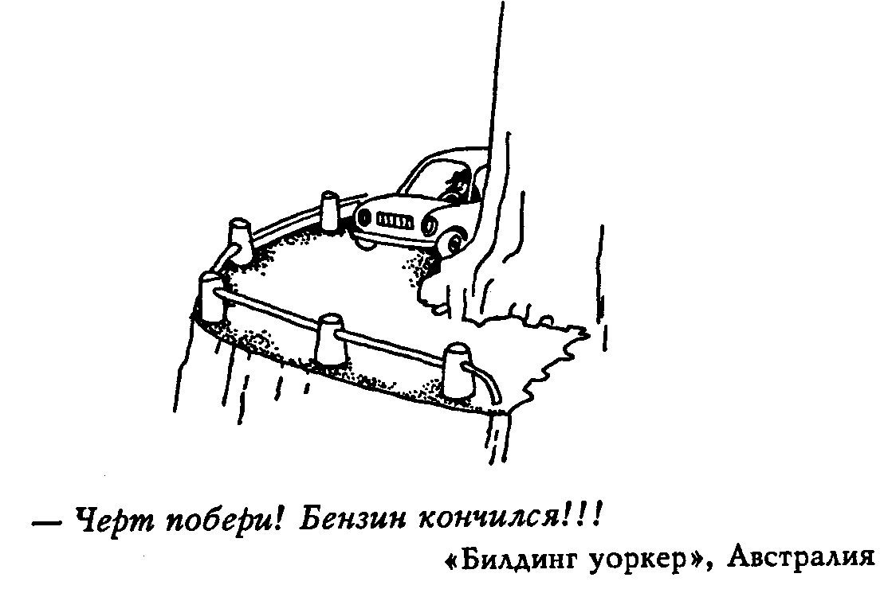
Как показывает опыт, оптимистическое видение мира в общем и целом наиболее выгодная жизненная позиция в долговременной перспективе. Пить «коньяк» все равно придется, даже если от него «несет клопами». Так не лучше ли делать это, получая максимум удовольствия.
Если стоять на эгоистической позиции, то быть оптимистом, культивировать в себе оптимистическое видение мира намного более выгодно, чем быть пессимистом. От пессимиста обычно люди шарахаются как от чумы (кому охота выслушивать его сетования на горькую судьбу — у самих жилетка мокрая от своих слез). А оптимисту готовы многое простить и многое отдать, так как рядом с ним жить намного веселее и проще.
Настоящий, разумный эгоист мертвой хваткой будет держаться за оптимизм, он будет его специально культивировать в себе, ходить и лелеять,
потому что оптимист намного более здоров, чем пессимист. А также намного быстрее выпутывается из затруднительных ситуаций. В настоящее время твердо доказано, что уныние резко ухудшает состояние больного человека и может запросто свести его в могилу.

Чем сильнее в человеке инстинкт самости, то есть чем сильнее он сосредоточивает мысль на своем «Я», тем больше и глубже сомнения, тем чаще катятся слезы из глаз его, тем яростнее его борьба со своей плотью, со своими буйными, жаждущими и не знающими покоя мыслями.
Махатмы

Поэтому настоящий, разумный эгоист крепко-накрепко привяжет к своей голове розовые очки — чтобы они, не дай Бог, не свалились на ухабах наших российских дорог жизни.

Глава двадцать восьмая

Отношение к своим ошибкам

Настоящий, разумный эгоист будет всегда радоваться своим ошибкам. Каждая ошибка для него — повод для того, чтобы расти. Конечно, он не будет делать их специально. Но, если уж ошибка сделана, настоящий, разумный эгоист выжмет ее досуха, использует ее до последней капли для выживания, как воду в пустыне.
Считается, что мудрец отличается от глупца тем, что он каждый раз делает разные ошибки и никогда их не повторяет. Естественно он стал мудрецом не из-за каких-то особых условий или же везения, а из-за того, что всегда делал выводы из своих ошибок.
А вот когда начинаешь анализировать действия и мысли глупца и выясняется, что он тупо и методично повторяет одни и те же ошибки, то приходится делать вывод, что он практически всегда поступает по-другому. Он обвиняет в своих ошибках и неудачах всех и все, что только встречается на его пути. Но никоим образом не себя! И вот здесь-то и находится главная причина всех его бед.
Если у меня не получается какое-либо дело, то мне надо делать выводы и менять свое поведение
так, чтобы в следующий раз выйти «сухим из воды». Но если виноваты в моих бедах все окружающие меня люди, то получается, что ситуация в принципе безвыходна.
Люди с моей оценкой их «вклада» в мои проблемы не согласятся никогда (!) Мне придется всю жизнь биться не на жизнь, а на смерть со всеми окружающими людьми, так как чаще всего мои взаимодействия с ними в той или иной мере конфликтны.
Я считаю, что учение Иисуса Христа как один из самых главных своих компонентов несет возможность решить эту проблему. Я сейчас изложу эту идею на современном и понятном для всех русском языке:
«Если у тебя есть проблемы или в здоровье или в общении, то не обвиняй в этом окружающих тебя людей. Это самое глупое дело на белом свете! Этот путь в принципе не может привести тебя к здоровью и гармонии в общении. Но засучи рукава, загляни внутрь себя и найди — что в тебе само способствует появлению этой проблемы? И, найдя причину, вырви этот корень своих болезней и проблем. Тогда никто и никогда не сможет тебе повредить! »
Говорят, что в спорах рождается истина. Но я всегда заканчиваю эту поговорку так «Вполне может быть. Но я никогда не присутствовал при этих „родах»!»
Все мы знаем, как трудно убедить барана войти в новые ворота. Попробуй, дорогой мой читатель, убедить других людей в том, что они не правы. Что? Уже пробовал? Наверное я не ошибусь, если скажу, что результат в этом случае практически всегда бывает только один — бесконечная война всех со всеми без надежды на выигрыш ни у одной стороны.

Я сделал это — говорит мне память. Я не мог этого сделать — говорит мне гордость, остающаяся в этом споре неумолимой. И вот наступает момент, когда память наконец отступает.
Ницше

И наш «глупец» не имеет никаких шансов выйти из круга проблем до тех пор, пока не осознает свою роль в своих бедах. Но одной из «отличительных» особенностей «глупца» является то, что он слишком горд собой и никак не может признать того, что может быть в чем-то не прав. И пока он не подавит свою гордость и не признает этого, сдвигов в желаемую сторону можно не ждать.
Но, если он все-таки сможет это сделать, то происходит очень интересное событие. Как только наш «глупец» осознает, что поступал и мыслил как дурак, то тут же становится умным! Но, к сожалению, это выдающееся событие случается крайне редко. Тем и отличается «дурак» от всех людей, что он считает себя умным. И у него нет никаких сомнений в этом.
Поэтому настоящий, разумный эгоист всегда будет учиться на своих ошибках. А это предполагает, что он ищет сбою вину в том, что они произошли. То есть, если ты, дорогой мой читатель, начнешь действовать как настоящий, разумный эгоист, то автоматически становишься в глазах других людей мудрецом! Оказывается, эгоизм — наиболее легкий путь достижения жизненной мудрости.

Глава двадцать девятая

Как из эгоиста вылепливается альтруист

Настоящий, разумный эгоист никогда не подходит к людям со штампами. Он прекрасно знает, что очень редко в жизни встречаются абсолютно злые люди. Все мы «полосатые» или лучше сказать «серые» — в нас есть и «черное» и «белое». И это норма!
Давай, дорогой мой читатель, четко зафиксируем для себя:
Идеальных людей на свете нет!
Все люди (и ты, дорогой мой читатель, в том числе) имеют те или иные недостатки. Важно другое: позволяет ли человек себе ситуации, в которых его недостатки начинают ранить других, то есть насколько он уважает людей и какой стороной своего «Я» он поворачивается к ним?
Люди не плохи и не хороши, они таковы (!) — нравится нам это или нет. Люди становятся хорошими или плохими в наших глазах только благодаря нашему видению, нашей оценке.
Эгоизм - это инстинкт самосохранения в действии!
Все, что делает человек, он делает в принципе только для себя. И, если бы мы были полностью свободны в своем поведении, то, будь уверен, дорогой мой читатель, ты никогда бы не увидел ни одного альтруиста. Мы бы даже не знали такого странного слова — «альтруист».
Это положение дел диктуют законы природы. Представь себе, что мы доисторическое племя. Летняя охота была неудачной, и на зиму нам удалось заготовить только одного мамонта. И, если мы будем делить поровну всем, то к середине зимы все благополучно вымрем.
Но обязательно найдется группа эгоистов, которые «стянут» этого мамонта у племени и убегут. Все племя умрет от голода сразу же. А эти «проклятые эгоисты» доживут до весны, дадут потомство и таким образом обеспечат бессмертие Человечества! Если бы мы все были альтруистами, то планета Земля уже давно забыла бы, что жили на ней такие чудаки.
В природе счет идет не на отдельного человека. И Великой Эволюции нет никакого дела до неудачников! Ей важно, чтобы жизнь сохранилась, чтобы Человечество выжило. И Естественный Отбор безжалостно отбраковывает слабых и неудачливых!
В течение всей жизни человек на грубых и зримых примерах убеждается, что надо считаться с желаниями и потребностями других людей, что если его эгоизм будет безграничен, то он получит относительно себя то же самое. Поэтому он вынужден принимать на себя разные ограничения и в дальнейшем считаться с ними.
Обычно такое научение происходит очень рано и полученные навыки становятся базовыми, незаметно определяющими поведение человека в жизни! На их основе каждый из нас строит целую иерархию самоограничений, требуемых обществом взамен защиты и пищи.

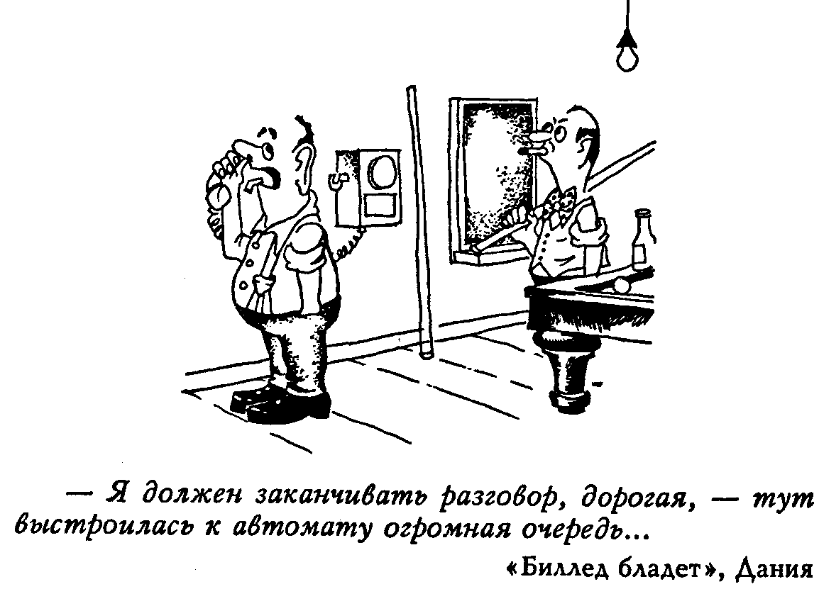
В результате воспитания и долгой истории взаимодействия с другими большинство людей научились маскировать свои грубо эгоистические импульсы. Мы привыкли поступать не так, как хочется, но как лучше для нас. Правда, многие из нас поняли только азы этой науки приспособления. А идти дальше по этому пути или не хотят или же считают, что этого делать больше не надо — пусть другие теперь приспосабливаются к нам.
Мне могут возразить, что в эту теорию не помещаются случаи совершенного альтруизма, о которых мы слышим время от времени. Но это не совсем так. Ну, во-первых, в каждом конкретном случае надо разобраться — «а был ли мальчик?», то есть альтруистические ли мотивы двигали человеком даже на сознательном уровне.

Когда ты вошел в этот мир, ты горько плакал, а все вокруг тебя радостно смеялись. Сделай жизнь такой, чтобы, покидая мир, ты радостно смеялся, а все вокруг горько плакали.

Калидас

Если все-таки человек действовал из альтруистических побуждений, то это только сознательный акт. В процессе воспитания человек учится так хорошо маскировать свои эгоистические импульсы, что и сам перестает замечать их. Эта иерархия у некоторых людей может стать настолько изощренной, что добраться до эгоистических корней действий человека становится практически невозможно. И, как результат, он может вполне искренне считать себя альтруистом (или же мотивировать свои действия альтруистическими импульсами).
Такой человек в ряде случаев с готовностью пожертвует свою жизнь ради других людей или же какой-либо идеи. И его в этом случае почти не отличить от альтруиста. А чаще всего человек так поступает потому, что если он предаст то, во что верит, он будет практически полностью психологически разрушен. Человеку свойственно терять уважение к себе вследствие ломки иерархии ценностей и потери уважения к себе.
И мы знаем примеры того, как люди, смалодушничавшие в экстремальных ситуациях ради спасения своей жизни, кончали самоубийством. Самоуважение было уничтожено, и поэтому жить такому человеку становится невозможно!
Поэтому настоящий, разумный эгоист будет постоянно дрейфовать в своем развитии от эгоизма к все большему и большему альтруизму. И не только внешнему — для наружного потребления, но и к внутреннему*

Глава тридцатая

Отношение к власти

Настоящий, разумный эгоист никогда не будет стремиться к власти. Власть — это очень обременительная вещь. И нужно иметь сильно развитое тщеславие, чтобы выносить ее длительное время.
Во-вторых, власть мало что может дать настоящему, разумному эгоисту. Ведь если выделить самое главное в его действиях, то это желание выжить. Но власть как раз это и не гарантирует* Она, может быть, много что дает, но только не покой и стабильность. Это очень «опасная» работа.
Настоящий, разумный эгоист никогда ради такой мизерной цели — подняться на миг над людьми, не будет рисковать своим здоровьем и своим будущим!
Настоящий, разумный эгоист никогда не станет ради мелких амбиций тратить свои силы зря.
Добродетель не что иное, как быть самому счастливым посредством счастья других.
Самореализации человека в значительной степени мешают вложенные воспитанием установки, которые направляют человека на возвышение вверх, но не вширь. Такого человека постоянно гложет желание доказать самому себе, что он соответствует ожиданиям своих родителей, и он лезет все время выше и выше, несмотря на объективную необходимость и возможности. Понятно, что от этого он никоим образом не становится счастливее.
У меня был один очень хороший друг. Еще в советские времена у его отца была личная черная «волга». Но это были достаточно простые люди — отец работал снабженцем, а мать была домохозяйкой. И еще в те времена у них было две дачи и два или три огорода. И все эти участки были у них прекрасно обработаны и давали прекрасные урожаи.
Этот мой друг получил высшее биологическое образование, но по специальности почти не работал. Оно его совершенно не интересовало.
Его постоянно тянуло к земле. И я уверен, что если бы тогда были разрешены фермеры — счастливее человека было бы не найти!
Но ведь если ты получил образование, то приходится поддерживать этот статус Так устроена природа человека, что если он поднялся на какой-то уровень, то спускаться «вниз» для него кажется позорным: мол, не справился, кишка тонка!
И многие люди, раз попав в эту карусель, достигают предела своих творческих и интеллектуальных способностей и начинают не справляться с теми задачами, которые перед ними ставит их новый статус. Возникает состояние так называемой творческой некомпетентности.
Очень часто человек попадает в эту колею из-за амбиций своих родителей. Простые, но сметливые люди всю жизнь занимаются своим простым делом, но прекрасно понимают, что можно жить лучше. И они глубоко внедряют своим детям мысль:
«Надо изо всех сил, не глядя на преграды, подниматься все выше и выше!» И ребенок вынужден выполнять эти родительские программы. Но ни интеллектуального, ни культурного потенциала у него для реализации этой программы нет.
И он всю жизнь из последних сил вынужден тянуться по предначертанной дороге. Которые поумнее — те не доводят себя до слома и вовремя «заболевают» чем-нибудь достаточно серьезным, но не смертельным. И болезнь становится щитом, который позволяет не выполнять эти родительские установки: «Болею я! Вот выздоровею и тогда...» Но такой человек никогда не позволит себе выздороветь!
Те же, у кого таких хитрых механизмов самозащиты по каким-либо причинам не вырабатывается, умирают по той или иной причине: от инфаркта миокарда, нарушения мозгового кровообращения и так далее. Или как мой друг — смертельно отравляются техническим спиртом.
«Великий поход наверх» грозит быстрым крахом всех эгоистических целей. Ведь там — «наверху» — очень сильные «ветра», направо и налево «пропасти», а конкуренты так и норовят подставить ножку и сбросить вниз.

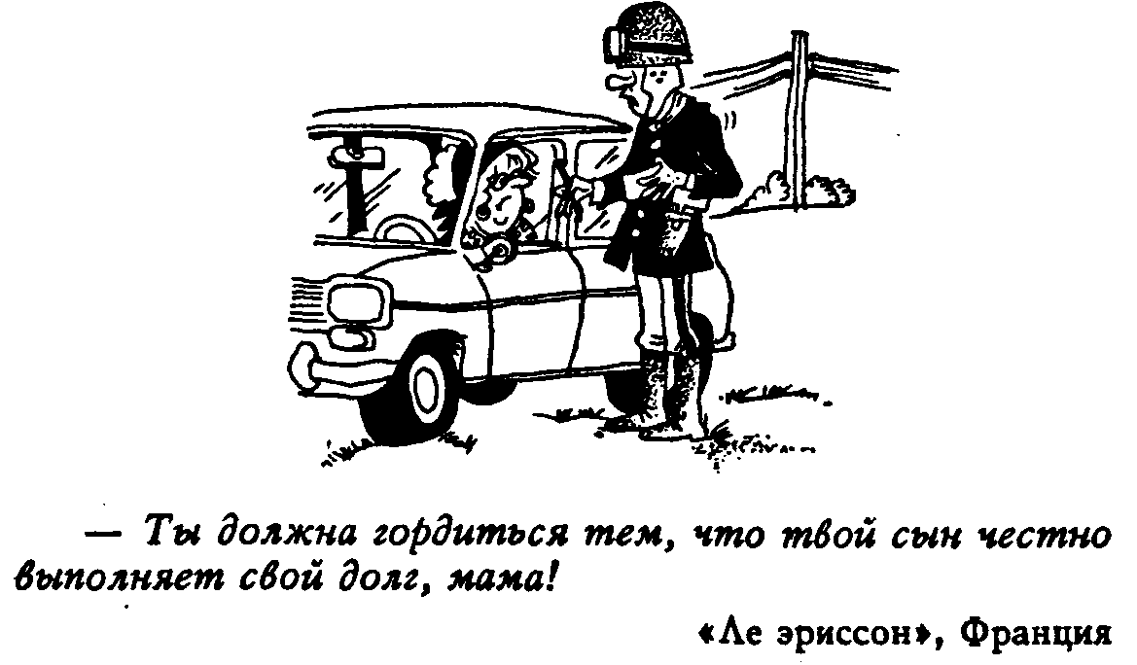
Все мы прекрасно знаем, что деньги и материальное благополучие с собой в могилу не возьмешь. А должность, какую бы человек ни занимал, сама по себе не гарантирует ему довольства ни сейчас, ни под старость лет.
Человек, желающий достичь успеха в жизни, должен быть в первую очередь увлеченным идеей:
«Как увеличить „калибр» своей личности'» А это, естественно, приходит только с учебой. Чем больше человек будет знать и уметь, тем больше вероятность того, что общество его за это отблагодарит — тем или иным способом. Но главное отличие этих дивидендов от тех, за которыми бешено, невротически гоняются большинство наших сограждан, — они естественно заработаны человеком. А, значит, их никто не будет оспаривать!
Настоящий, разумный эгоист знает, что власть развращает ее обладателя. И чем больше эта власть, тем опасность сильнее. А развращенность — это своеобразное безумие, когда человек теряет «чутье»: что можно и что нельзя делать. Со всеми вытекающими из этого последствиями.
Поэтому настоящий, разумный эгоист будет бежать от власти, как от чумы. Он никогда сознательно не будет к ней стремиться. И оденет этот «хомут» только в случае действительной необходимости для общества, когда должность придет как бы сама по себе.

Глава тридцать первая

Отношение к общественным обязанностям

Настоящий, разумный эгоист знает, что общественные обязанности — механизм реального народовластия. И чрезвычайно важны для безбедного существования нации. Может быть он не в восторге от необходимости выполнять их, но при первых попытках эти его права ущемить он встанет на дыбы!
Настоящий, разумный эгоист всегда пойдет на выборы. Даже если ему все равно, кто будет стоять у кормила власти. Но ему не наплевать, что эти люди будут делать с ним. Ведь мы знаем, что природа власти такова, что с ее помощью можно оказывать достаточно сильное влияние практически на любого из нас
Многие люди говорят: «А что толку идти на выборы — все равно придет к власти тот, кто эту должность купил! » Да, это действительно так, и я согласен с тем, что это у нас пока так.
Эгоист — заглавный герой в «театре одного актера». И играет он сам для себя, а все остальные люди — его зрители. Результат зависит от его таланта — илу аплодисменты или тухлые яйца.
Американцы тоже в свое время от этого страдали, но с этим не смирились. Там простые люди организовались в комитеты, создали социальный контроль и через них начали влиять на политику.
И мы видим у них самую развитую демократию в мире! Им что же, ее на блюдечке с голубой каемочкой поднесли? Разве у них не было подкупов, обманов, криминала во всех областях жизни? Да были! А если не веришь мне — посмотри историю этой страны.
США принципиально отличаются от нас только тем, что это саморегулирующееся общество. Американцы прекрасно понимают, что от них зависит качество их жизни! И американцы никак до настоящего времени не могут понять сталинский террор 1937 года. Как это может быть: к человеку ночью приезжают, заталкивают в «воронок» и увозят в неизвестном направлении. Человек прекрасно знает, что многие до него таким образом исчезли бесследно, и даже не сопротивляется, — в этом и состоит радикальное отличие нас от американцев.
Поэтому от того, кто будет у власти, сильно зависит благосостояние настоящего, разумного эгоиста. И он никогда не пустит это на самотек. Он сделает все возможное, чтобы к власти пришли достойные люди. Поэтому, дорогой мой читатель, будь настоящим, разумным эгоистом — участвуй в политике!
Пойми глубоко и серьезно: от тебя лично зависит — какой у нас будет власть, как у нас будут соблюдаться законы, каков будет климат общества!

Чистая совесть — превосходное снотворное.

Конан Дойл

Когда каждый из нас поймет свою собственную роль в том, какое у нас будет общество, тогда мы начнем жить в достойной человека среде.
Ты можешь, конечно, сидеть и ждать: «Ну когда же с моими правами будут считаться? » Ты можешь говорить: «Это мое право по рождению!» Да, это действительно так! Но право это надо еще реализовать. И если ты этого не хочешь делать, то тогда, когда тебя нахально пнут под зад, не плачь и не возмущайся. Так тебе и надо! Настоящий, разумный эгоист никогда этот процесс не пустит на самотек!
У Черчиля, английского премьер-министра во время второй мировой войны была любимая поговорка: «Демократия — самая худшая система управления обществом. Кроме всех остальных! »
Поэтому настоящий, разумный эгоист сделает все, чтобы демократия в нашей стране становилась все более совершенной. Ведь только она способна застраховать нас от прихода к власти идеалистов, психопатов и маразматиков!

Глава тридцать вторая

Отношение к Родине

Настоящий, разумный эгоист будет всегда думать о психологическом здоровье нации. Ведь ему совсем не все равно, в каком мире будут жить его дети. И Он всегда будет патриотом!
Последнее время в средствах массовой информации или же в беседах с людьми очень часто можно услышать апокалиптические ноты относительно перспектив развития нашей страны.
И ты, дорогой мой читатель, слушая все это, можешь забиться в свою нору, как испуганный кролик. И плакать по поводу развала страны, разворовывания народного хозяйства и так далее. Но если ты настоящий, разумный эгоист, то должен понимать, что эта позиция смертельно опасней
Она не продуктивна и ни к чему хорошему для тебя и страны привести просто не может. А вот выбить из твоих рук уверенность в себе и желание жить достойно вполне может. Поэтому давай разберемся: «Так ли это? Каково реальное положение дел в нашей стране?» И мне представляется, что тебе как настоящему, разумному эгоисту этот
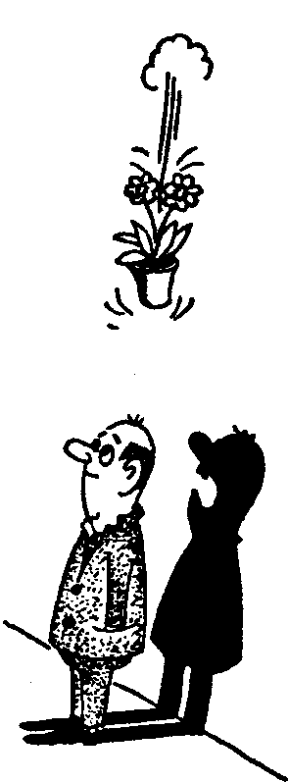
Многие люди некритично и линейно воспринимают то, что происходит с нами и, взяв на себя роль Кассандры, расписывают картины тех ужасов, которые ждут нашу страну в недалеком будущем. Самое интересное, что это продолжается уже несколько лет и многие из их пессимистических прогнозов с треском провалились. Но никто из них (и самое плохое — даже те, кто к ним прислушивается) об этом не вспоминает.

В какое время, где и как, чего бы мы ни делали, все это — и добро и зло — нам принесет свои плоды.
Из « Панчатантра»

Но слово, раз вылетев изо рта, начинает жить своей жизнью. Все эти «прогнозы» влияют на психологическое состояние общества, распространяя среди людей настроения уныния и безверия. Что приводит к тому, что верящие всему этому люди опускают руки и перестают бероться за свое благополучие.
Если этим тенденциям не противостоять, то пророчества станут самореализующимися, то есть вне зависимости от того — правильны были или нет, они начнут формировать будущее!
Я, как настоящий, разумный эгоист, считаю, что если эти тенденции не подавить в зародыше, то они способны в значительной степени повредить нашей мечте стать счастливой нацией.
Поэтому мне хотелось бы дать свой анализ тех процессов, которые происходят в нашей стране. Может быть кому-то он покажется слишком оптимистическим, но пока ни один (!) мой оптимистический прогноз не провалился.
С самого начала перестройки я говорил о том, что будет с нашей страной в оптимистическом ключе. И к радости нашей перестройка не превратилась в перестрелку. И довести до «переклички» нашу страну тоже не удалось.
Первый вариант этой главы в виде статьи; «Мы великая нация, от нас зависит — станем ли мы счастливой!» я написал в 1993 году. И с тех пор несколько моих оптимистических прогнозов опять подтвердились. Поэтому, дорогой мой читатель, даю тебе нижеизложенный анализ с еще большей уверенностью в том, что в нашей стране в конце концов все будет хорошо.
Историю не переписать заново. В ней много темных пятен, что не хотелось бы замечать, а хотелось бы забыть. Но она потому и называется историей, что питает нас своим живым опытом. Мы должны делать выводы из всех ошибок, что сделали, и никогда их не повторять.
Наша нация в XX веке понесла колоссальные людские потери. Какая-то часть погибла во время первой мировой войны. Затем революция и гражданская война, во время которых цвет нации, элита страны навсегда осела в чужих странах. Или нашла покой в земле.
Затем сталинский террор, который подсек и уничтожил новую элиту. Развернувшаяся коллективизация уничтожила элиту села. Затем Великая Отечественная война, в которой тоже в первую очередь погибали самые лучшие.
И если бы не перестройка, то Великая Алкоголизация страны утопила бы в себе остатки интеллектуальной, творческой и управленческой элиты. В ней «утопились» очень многие наиболее талантливые люди, которые не могли вынести мертвящего давления идеологии и ограничения творчества.
Давай назовем вещи своими именами: это был колоссальный, не имеющий аналогов в истории, геноцид! Даже те нации, которые в своей истории понесли намного меньшие людские потери, в результате откатывались на последние места относительно других.
Но Россия не погибла! И никак нельзя сказать, что она находится на последнем издыхании. Только мы, обладая мощнейшим потенциалом, идущим от нашей земли, от корней, теряющихся в седой древности, черпая силы в колоссальном совокупном культурном потенциале всех народов, входящих в нацию, способны были выдержать этот путь на Голгофу!
Так давай, дорогой мой читатель, вместо того, чтобы бичевать себя и постоянно сыпать соль на свои раны (это приемлемо только для юродивых), отыщем первопричины всех наших бед, те корни, которые вскормили наши несчастья. Тем более, что наш горький 70-летний опыт до предела обнажил их. Знание причины беды поможет найти пути выхода из нее.
Настоящий, разумный эгоист сделает все для того, чтобы узнать истинные причины тех бед, которые охватили его нацию, пусть даже в далеком прошлом.
Ведь если их не знать, то можно проще пареной репы вляпаться еще раз в те же неприятности,
Нации взлетают на самую вершину своего развития или же падают в самые глубины морального разложения и физической дезинтеграции из-за накопления в «ткани их тела» дезадаптивных идей, которые для них являются настоящими отравляющими веществами. Многие великие нации древности погибли не от внешних врагов, а от разложения гражданского общества, когда ими овладевали иррациональные идеи.
То, что из себя представляет нация, практически во всем связано с культурой, с традициями, которые есть в обществе, с циркулирующими внутри ее «сосудов» идеями. То» что считается ценным для большинства представителей этой нации, будет во многом формировать ее «лицо». А эти ценности накапливаются очень медленно — из поколения в поколение, передаваясь с молоком матери.
Одно из преимуществ хороших поступков состоит 6 том, что они возвышают душу и предрасполагают к еще лучшим делам. Ж.-Ж. Руссо
Хорошим примером, иллюстрирующим вышесказанное, является Индия. Высокоразвитая и высококультурная страна с богатейшими традициями, идущими из глубины веков, в настоящее время переживает застой из-за распространения буддистских идей (в частности идеи кармы). И противоположный пример. Евреи даже в условиях жесточайших гонений сохранили свою культуру и верования, что позволило им сохраниться как нации. И успешно развиваться.
Наши горести начались не тогда, когда пришли большевики, но много раньше. К началу XX века российское общество зашло в тупик.
Внешне благополучное развитие внутри себя несло семена саморазрушения. И общество позволило воцариться над собой большевикам. Оно таким образом лечило себя от смертельной болезни при помощи прививки менее опасной формы той же болезни.
Большевики довели до абсурда ту идею, что витала в российском обществе и которая способна была без радикального «лечения» привести его к полному маразму. А через «лихорадку» большевизма мы пришли в конце концов к выздоровлению. Без этого мы бы не смогли вовремя понять смертельную опасность для нации тех идей, что постепенно накапливались внутри и действовали как медленно отравляющий яд.
Я недавно учился в Москве эриксонианскому гипнозу. Эриксон, которого по праву называют гениальным и наиболее крупным психотерапевтом XX столетия, лечил людей тем, что рассказывал им разные поучительные истории. Назывались они терапевтическими метафорами.

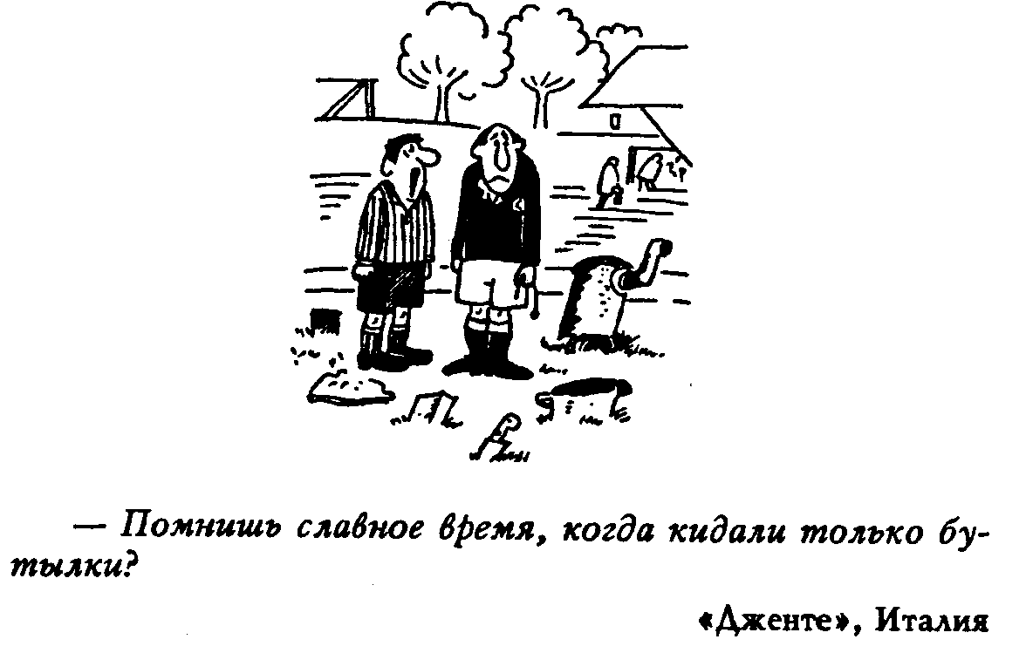
Например, когда ему надо было внедрить в подсознание человека желание выздороветь, он рассказывал о том, что люди могут выздоравливать, что внутри есть огромные возможности для этого. А выводы предоставлял делать самому пациенту.
Так вот, когда я проанализировал некоторые русские сказки, то понял, что они — метафоры, несущие разрушительный потенциал. Через них произошло программирование национального сознания, которое в конце концов привело к коммунистической диктатуре.
Представь себе, дорогой мой читатель, упакую картину: Лежал Емеля-дурак на печке, тренькал на балалайке. Еле-еле упросили его сходить на речку за водой. И вот он зачерпывает воду, а там — Щука-волшебница. И на тебе, лентяй, «По щучьему велению, по моему хотению!» даром царевну, да еще полцарства в придачу.
Подсознание слушателя воспринимает основную идею этой сказки: можно получить что-то даром! Вот тебе и основа того безумия, что охватила нашу нацию, когда пришли демагоги и обещали безбедную жизнь без особого труда. Вот тебе и основа пассивного иждивенчества. И наша нация нуждается в освобождении от тех идей, что несут сказки, подобные «Щучьему велению», «Коньку-горбунку» и так далее.
На подсознание нации, как мне представляется, большое влияние оказали два фактора. Попробуй, дорогой мой читатель, поставить в слово «Ленин» мягкий знак. И получается слово Леньин. Как повлияло на подсознание нации то, что этот человек возглавил идеалистов, которые обещали: «От каждого по способностям, каждому по потребностям»?
А слово красный, которым называли большевиков, в русском языке имеет другое значение — «красивый»! Не стали ли эти два момента теми камушками, которые сорвали лавину?

Лишь тот, кто совершенно лишен благоразумия, не платит добром за добро.
Сирийское изречение

Ничего из ничего не появляется! Это только в сказке из ниоткуда может появиться дворец. В жизни дворцы строятся тяжким и длительным трудом. Нам надо понять, что «волшебник в голубом вертолете» не прилетит никогда и эскимо нам бесплатно не видать как своих ушей! Мы должны наконец-то стать взрослыми и понять, что все имеет свою цену, за все надо платить.
Чрезвычайно важным для понимания того, почему большевикам так относительно легко удалось прийти и удержаться у власти, является тот факт, что вместе с царским режимом была практически изолирована и церковь. Это произошло из-за того, что православное духовенство, вообще очень склонное не отказывать себе в радостях жизни, во времена Петра I пошло по пути наименьшего сопротивления. Царь захотел сделать церковь ручной, придав ей статус государственной, и только часть служителей церкви воспротивилась этому.
Большую часть священнослужителей привлекла сытая и спокойная жизнь под сенью государства. И когда государство пало под ударами революции, то вместе с ним пало и министерство религии — Синод.
Я недавно читал русские народные сказки, собранные Афанасьевым, которые не предназначались для печати. И в них чуть ли не каждая вторая сказка зло высмеивала похотливость попов. Каким может быть авторитет служителей церкви, если они своими поступками давали почву для появления таких сказок? Разве сможет такая церковь организовать сопротивление распространению абсурдных идей в обществе? Конечно же нет!
И нам давно пора изменить свое отношение к богатым людям. Идеи уравниловки, ревностного отношения к богато живущему соседу, конечно же появились не вместе с большевиками. Они идут еще со времен общинной организации деревень, когда все вопросы решались общим сходом. И тогда очень строго следили за тем, чтобы кто-либо из жителей деревни не смог обогатиться за счет общины. Это еще одна причина, которая обусловила приход большевиков.
В древнегреческих полисах право голоса давалось только тому, кто обладал определенным имуществом. Считалось, что бедный человек не может быть объективным при голосовании и он склонен к легковесным поступкам. А богатые люди заинтересованы, чтобы всякие авантюристы не пришли к власти, а экономика выздоровела.
И богатых людей очень трудно втянуть в какие-то авантюры. Они желают спокойно ездить на своих «мерседесах» без боязни их потерять. И они не хотят ездить на них по разрушенной стране. Поэтому надо бояться не богатых, а тех, кому нечего терять.
Граф Витте, царский министр внутренних дел, подготовил для подписи царя манифест, благодаря которому была остановлена революция 1905— 1907 годов. И на проекте этого манифеста он написал для царя: «Если хоть одно положение этого манифеста будет изменено, то я снимаю с себя ответственность за его реализацию». И царь был вынужден подписать манифест без изменений.
Сначала я очень удивился — как можно царю (!) такое написать. Но потом узнал, что Витте был хозяином огромных земель в Прибалтике. И поэтому не зависел ни от министерского жалованья, ни от царской милости. Он мог себе позволить быть честным и выполнять свой долг!
Богатый человек практически независим от влияний извне. Его невозможно купить и после этого манипулировать им так, как хочется. Мы все сетуем — власть продажна! Но нищие люди были, есть и всегда будут продажны!
Также надо учесть, что каждый богатый человек кормит около себя не меньше десяти людей. Поэтому чем больше будет у нас богатых — тем лучше для общества, тем, в общем и целом, богаче все мы будем жить.
Настоящий, разумный эгоист никогда не будет мешать богатым становиться еще богаче. Он, конечно же, будет жестко контролировать, чтобы это происходило без ущемления прав людей, чтобы не было у нас дикого капитализма. Но он всегда будет приветствовать появление все большего количества богатых.
Мы достаточно долго искали врагов вовне, но не нашли их там. Оказалось, что основа наших горестей внутри нас самих, и от нас зависит, когда мы от них освободимся.
Давай, дорогой мой читатель, посмотрим: «А каков наш положительный потенциал? Что ценного мы имеем на настоящее время, что может явиться тем ростком, что обеспечит наше процветание в будущем? »
Нам крупно повезло с нашими лидерами. Если бы не Горбачев, то, скорее всего, не было бы перестройки. Конечно, он плоть от плоти, кровь от крови дитя той системы, что его вывела наверх. И поэтому он никак не мог сделать то, что он просто не мог сделать.

...кто мстит, иногда жалеет о совершенном, тот, кто прощает, никогда не жалеет об этом. А. Дюма-отец

Но его огромная заслуга в том, что он даже в этих условиях что-то сделал. Пусть не последовательно, пусть с сомнениями и колебаниями, но хребет тоталитарной системе он сломал. Делать же более радикальные шаги ему просто-напросто не дали бы, даже если бы он этого захотел.
Та страна, что психологически не доросла до демократии, будет страдать при попытках ее насильственного внедрения даже хуже, чем от диктатуры. «Детское» общество должно управляться авторитарно. Должен быть «воспитатель». Например, для Франции в какой-то мере эту роль сыграл генерал Де Голль.
Но когда каждый гражданин дозревает до понимания своей личной роли и личной ответственности за то, что творится в обществе, то такое общество будет благоденствовать при демократии.
Пока, к сожалению, нами могут управлять только люди со старой закалкой. Такова наша политическая реальность, что до стандартов западной политики не выросли ни мы сами, ни наши руководители.
Даже многим демократам первой волны не удалось устоять перед искушением властью. Сказывается и недостаток культуры, как общей, так и политической, а также неразвитость обратной — контрольной — связи с обществом.
Но наше руководство не дрейфует к авторитарности. А это говорит о том, что мы постепенно «взрослеем» и вряд ли когда-либо вернемся к той или иной форме диктатуры.
Нашей стране по-настоящему повезло с Ельциным. При всех своих недостатках, реальных или приписываемых ему, при всех ошибках и непоследовательности, он — благословение для нашей страны. Он по привычке, приобретенной в бытность одним из коммунистических лидеров, крепко держит власть в своих руках и не отдаст ее без боя никому.
-
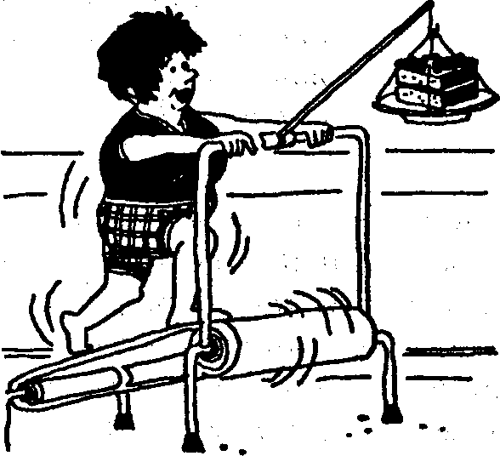
Ельцин, несмотря на те возможности, что имеются в его руках, весьма скромно (учитывая многолетний опыт наших коммунистических лидеров) пользуется своей властью. Но при всем при этом он убежденный демократ и противник насилия при достижении желаемого.
Вспомни октябрьские события, когда вся страна ждала от него решительных действий, а он колебался и медлил. Мы можем это осуждать. Но одно резкое движение в той обстановке способно было вызвать широкомасштабную гражданскую войну. И то, что мы преодолели этот кризис малой кровью, — несомненная заслуга Ельцина!
Одно резкое движение в национальной политике (по типу предлагаемых Жириновским), и нам не избежать чего-нибудь подобного событиям или в Югославии или на Кавказе, но на территории 1/6 планеты. Да еще начиненной самым крупным военным потенциалом, имеющимся на планете.

Я убежден, что большая часть несчастий человеческих обусловлена неправильной оценкой истинной ценности вещей.
Б. Франклин

Ельцин действует как опытный сапер в сложной ситуации. Это идеальный политик переходного типа для такой многонациональной страны, как наша. Он работает по принципу подушки — мягко гасит все удары и позволяет «пару» выйти в этих ударах.
Но при всем при этом, хоть и мелкими шажка-ми (особенно кажущимися такими нам, привыкшим в коммунистические времена шагать гигантскими шагами — на месте!), ведет нас в направлении создания более достойного человека общества.
Понятно, что в любом деле можно при желании и при тех же равных условиях достичь большего. И Ельцин за время, пока является президентом России, мог бы сделать больше, чем сделал.
Но, когда мы, представляем желаемые результаты, которых мог бы достичь политик, мы совершенно не учитываем, что в каждый данный момент на вектор политики действует огромное количество факторов. И результат, которого можно достичь сейчас, используя имеющиеся на данный момент возможности, совершенно не сравним с тем результатом, которого мы могли бы достичь в другое время.
Попомни мои слова, дорогой мой читатель, — когда-нибудь, когда мы поумнеем и пройдем этот сложный период нашей жизни, то поставим Борису Ельцину памятник.
Настоящий, разумный эгоист никогда не будет слушать и разносить досужие рассказы агентства «Одна бабка сказала... » среди своих знакомых. Он знает, что таким образом в обществе распространяется безнадежность! И лично ему от этого станет плохо.
Да, конечно, мы сейчас живем плохо и тяжело. Никто даже не пытается доказывать обратное. Но настоящий, разумный эгоист не будет зашоривать свое сознание расхожими клише, а посмотрит на окружающее и как в микроскоп и как в телескоп.
Ведь рядом с плохим есть несомненные ростки хорошего Кто-то не видит их из-за того, что не хочет видеть, кто-то привык мерить достижения только громадьем планов. Ростки нашего будущего благополучия есть и с каждым днем становятся все крепче!

Гнев сверх меры вызывает страх, а неумеренная ласка уменьшает к тебе уважение 6 людских глазах. Не будь настолько суров, чтобы всем надоесть, и настолько кроток, чтобы тебе дерзили. Саади

Не жди, дорогой мой читатель, слишком многого от новорожденного ребенка. Он должен еще научиться ходить, разговаривать, его надо долго обучать всему необходимому для жизни. Вложи в него свою любовь, свою заботу, свою энергиях Только после этого он способен дать нам то, ради чего рожден на Землю И настоящий, разумный эгоист будет лелеять его и холить, прощая ему неизбежные болезни роста!
Так каковы же эти ростки?
При всем этническом разнообразии российского общества, у .него есть все признаки единой нации. В нас очень много общего, проявляющегося или рядом или под нашими национальными различиями. Мы с вами, благодаря стараниям большевиков, всего за 70 лет прошли тот путь, что американцы прошли за 200. Мы сплавились, как в одном огромном тигле, в нацию с одним общим языком и во многом общей культурой.
Все народности, что населяют нашу необъятную страну, вложили свой потенциал, свою культуру, свой дух в формирование того менталитета, что сейчас имеется у нашей нации. Все мы (и русские, может быть, в большей степени, чем остальные) изменились под этим многогранным взаимовлиянием.
И это величайшее благо для всех национальностей, что населяют нашу страну. Только те нации и национальности, что свободно впитывают, ассимилируют и пользуются культурным богатством других наций, способны по-настоящему расцвести и стать нацией в полном смысле этого слова.
История учит, что национальная ограниченность, замыкание на себя, в долговременной перспективе может привести только к краху. Конечно, большевики делали нас «советскими людьми» огнем и мечом, погубив или же разогнав по всему белу свету практически половину россиян. Но у истории нет только белых или же только черных сторон.
Большевики оставили после себя единую нацию с очень высоким уровнем образованности, с прекрасной наукой и развитым производством. У нас неплохая инфраструктура городов, даже в этих условиях мы понятия не имеем про массовые инфекционные заболевания.
Как бы ни ругали нашу медицину, сравнивая ее с американской, но она вовсе не так уж плохо работает. У нас прекрасно организованная система социального обеспечения. Конечно, в настоящее время она не может полностью обеспечить людей необходимой помощью, но это естественная болезнь переходного периода.
Как только произойдет стабилизация экономики и будут произведены необходимые изменения во всех перечисленных службах, они заработают нисколько не хуже западных подобных служб. И, скорее всего, даже лучше, потому что многие страны признают, что у нас самые лучшие в мире системы образования и науки.
Мы с вами никоим образом не подходим под критерии нации третьего мира. И это несомненное достижение коммунистов, за что мы им должны сказать спасибо (как бы мы к ним ни относились). Но вследствие бесплодности и искусственности тех идей, что питали большевиков, весь этот потенциал работал очень слабо или же только на войну.
Мы делали и делаем открытия мирового уровня, наша фундаментальная наука нисколько не ниже мировых стандартов. А по многим положениям мы занимаем лидирующие места в мировой науке. Большинство самых крупных открытий, формирующих сейчас лик цивилизации, сделаны или в нашей стране или же выходцами из нашей страны.
Мы были первыми в космосе, мы приняли вызов в атомной гонке и вышли на ничью. У нас один из наиболее высоких уровней образованности, у нас больше всего книг на душу населения. И не зря нашу страну называли самой читающей страной в мире. Это действительно так.
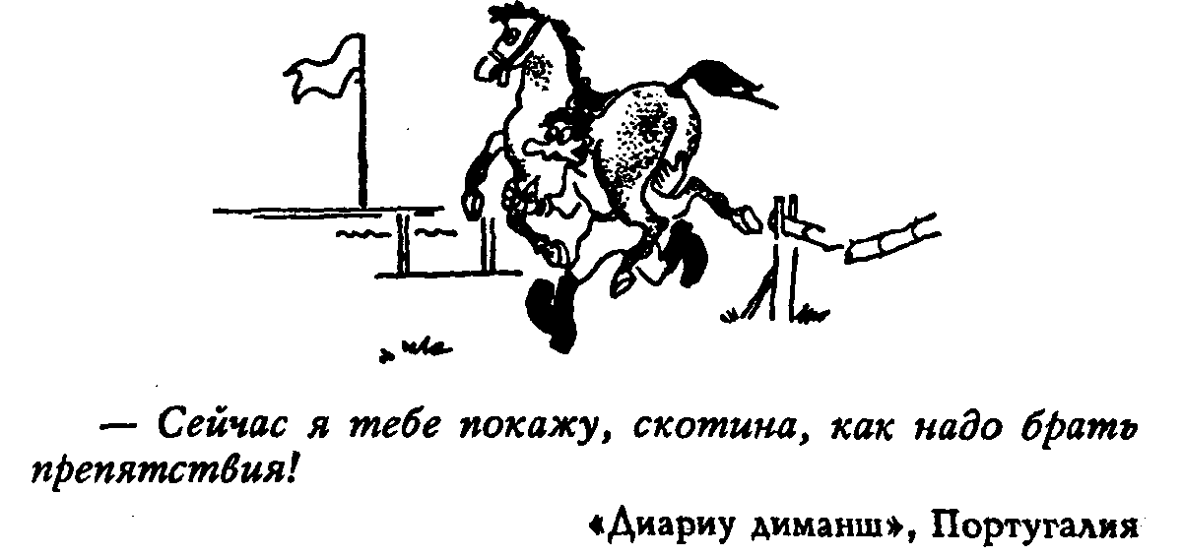
Мы подпитали своим, видимо, излишним для себя, потенциалом весь мир, когда миллионы наших соотечественников в результате революции и гражданской войны были разбросаны по всем странам и континентам. Американцы не скрывают, что чуть не половина промышленного потенциала страны была создана выходцами из России. По слухам, в кулуарах крупнейших американских корпораций во время деловых встреч очень часто говорят по-русски. А две трети Канадской академии наук — выходцы из России или же их потомки. Таким образом можно обоснованно утверждать, что Россия оплодотворила своими идеями весь мир.
Благодаря большевикам все национальности страны широко приобщились к великому и могучему русскому языку. Он стал им родным. А значит, они впитали в себя вместе с языком и многие элементы культуры, в которой живет этот язык. Когда нет языкового барьера, культуры смешиваются широкими реками друг с другом.
И настоящий, разумный эгоист будет всегда помнить об этом, гордиться этими достижениями, радоваться за свою нацию!
Одна моя знакомая, работавшая переводчиком у приехавшей в нашу страну американки, рассказывала, как однажды она три часа объясняла своей клиентке, что означает русское выражение «Свой в доску».
Многие из тех, кто приезжают в нашу страну, через некоторое время с удивлением замечают, что их первоначальная гордость своими достижениями и высокомерие относительно нас постепенно сменяется недоумением, а потом восхищением и завистью.
Наша жизнь, наши отношения между собой, тот климат межличностных отношений, что свойственен нашей нации, уникален. На Западе очень редко можно встретить такие праздничные столы, как у нас Русская душа поражает иностранцев своей широтой, щедростью и непредсказуемостью.

Тот, кто живет в стеклянном доме, не должен бы бросаться камнями в других.
Стивенсон

Мы показали всем людям Земли, что коммунистические идеи должны витать в воздухе только на уровне идей, но Человечество не доросло до того, чтобы внедрять их на практике. Коммунизм действительно светлое будущее, но только очень отдаленное.
Мы показали на основе грандиозного эксперимента, проведенного на 1/6 части суши, что коммунистические идеи, воплощенные в жизнь на этом уровне развития человечества, разрушительны, они могут привести только к деструкции.
Мы положили себя на алтарь развития Цивилизации так же, как 2000 лет назад это сделал в индивидуальном порядке Христос. Так и подвиг нашей страны (пусть неосознаваемый нами пока, пусть вынужденный для многих) дал и еще долгое время будет давать мощный импульс всему Человечеству для развития в сторону более гармоничного, непротиворечивого общества.
Мы заплатили страшную цену за это, мы из-за этого успели задержаться только на самом краю бездны дезинтеграции. Но цена заплачена не зря! Человечество многим обязано нам. Мы с полным правом можем утверждать, что дали самый мощный толчок для развития Цивилизации в обозримой истории.
Несмотря на те беды, что выпали на нашу долю, мы сохранили потенциал, необходимый для выхода из нашего бедственного состояния. Наше общество будет по уши загружено делами еще по крайней мере 20 лет. Мы живем в одно из лучших времен, которые вообще возможны для общества. Свободы становится все больше и больше и никто не заинтересован ее ущемлять. Огромное количество целей! Масса дел!

Враг не тот, кто наносит обиду, а тот, кто делает это преднамеренно.
Демокрит

Мы можем плакать над нашей горькой судьбинушкой. Но наши дети смотрят на нас, впитывают все от нас и в конце концов становятся такими же, как и мы. Если мы не хотим вырастить поколение депрессивных дегенератов, то нам просто необходимо культивировать в себе оптимизм. А оптимизм сам по себе обладает огромной силой. Так давай, дорогой мой читатель, будем настоящими, разумными эгоистами. И будем гордиться своей страной
Наши проблемы не решить кавалерийским наскоком. Забудем об этой возможности И чем раньше мы это сделаем, тем лучше для нас Никто, даже если он очень заинтересован в этом, не может решить наши проблемы, кроме нас самих.
Пока мы не засучим рукава и, как взрослые и серьезные люди, не возьмемся за восстановление своего разрушенного дома — жить нам под протекающей крышей И чем больше здравого смысла будет у нас, чем в более адаптивные идеи мы будем верить, тем больших результатов добьемся.
Искушение решать все проблемы простыми, как железный метр, формулами, есть признак линейности, примитивности мышления, которым так страдали большевики.

Каждому из нас, если мы хотим стать богатыми и счастливыми, надо заняться повышением своего собственного благополучия. Не надеяться, что окружающее внезапно станет хорошим, но делать все возможное, чтобы это произошло.
Немцы после сокрушительного поражения во второй мировой войне (а также узнав про все ужасы, что творились фашистами) впали в глубокую депрессию. И у них начались те же процессы самобичевания, которые охватили нас в настоящее время.
Но нашлись достаточно мудрые лидеры, которые смогли направить потенциал нации на восстановление. Они обратили внимание нации не на самоедство, а на развитие лучших качеств немецкой нации, таких как исполнительность, трудолюбие. И на основе этого возродили самоуважение нации, включили механизмы самовосстановления. И мы на их опыте воочию видим — чего может добиться нация, которая уважает себя и упорно трудится на созидание.
Нам, как нации, есть чем гордиться! Поэтому, дорогой мой читатель, будь настоящим, разумным эгоистом и обращай внимание не на то плохое, что безусловно сейчас есть, но на то хорошее, что поможет тебе обрести веру в себя, в свой народ, в свою страну! И на основе этого делай нашу страну по-настоящему цивилизованной.

Глава тридцать третья

Отношение к общественной обструкции

Настоящий, разумный эгоист всегда будет держать нос по ветру тенденций, имеющихся в социуме, от которого он в той или иной мере зависит.
Жизнь наша полна парадоксов и ситуаций, когда невозможно принять однозначное и удовлетворяющее всех решение, когда все стороны правы. И без компромиссов не обойтись — без них общество просто-напросто развалится!
Единственный критерий, на основе которого настоящий, разумный эгоист корректирует свое поведение — «мои поступки не должны никому мешать!» Конечно, желательно, чтобы при этом его действия не мешали еще и ему самому, его здоровью. Но это уже личное дело каждого из нас!
Если это так, то он может себе позволить наплевать на мнение людей, которые по той или иной причине критикуют его.
Но, настоящий, разумный эгоист на то и эгоист, что если критика все-таки есть, он обязательно задумается — ведь критика является ответом на то или иное его вмешательство в жизнь критикующих.
И ты, дорогой мой читатель, если с тобой случится что-либо подобное, сделаешь очень разумный поступок, если скорректируешь свои действия соответственно критике.
Поступать как животное легко, но это ведет к застою. Поступать как человек трудно, но только так мы можем сделать себя довольными, счастливыми, вообще настоящими людьми. Если для человека значимы требования общества, он чаще всего будет выбирать ориентиром своей деятельности его требования. И наоборот.
Самое интересное, что можно найти очень много степеней свободы для выражения своего «Я», получения материальных благ, даже не нарушая требований общества. Многим людям это удавалось даже в удушающей атмосфере последних десятилетий Советского Союза. Просто для этого надо быть очень гибким и творчески анализировать свои взаимоотношения с окружающим миром.
При попытках объяснения сущности своей натуры люди почти всегда грешат склонностью к идеализации своей психики. Мы льстим сами себе, когда объясняем свое поведение исходя из того, какими мы хотим видеть его основы. Нам совершенно не хочется исходить из реального положения дел. Нам совершенно не хочется видеть в себе то животное, что иногда заставляет нас делать гадости с человеческой точки зрения.
Мы предполагаем списывать свое отклоняющееся поведение на случайности, но никоим образом не на реальные мотивы, существующие в нашей психике. Поэтому нам очень приятно считать себя созданными по образу и подобию ангелов, только вот крыльев нам по какой-то оплошности в раю не выдали.
Если же жизнь нам многократно докажет, что это не так, мы бросаемся в другую крайность и
начинаем утверждать, что человек изначально плох, что он наполнен иррациональным Злом. Ни та, ни другая позиция с точки зрения практической психологии не верна.
Здесь важное значение имеет психический механизм, обеспечивающий нам безопасное существование и выживание. Известно, что если племени чем-то не нравился кто-либо из соплеменников, то это представляло для него реальную угрозу—его могли изгнать или убить. И в том и в другом случае человек с отклоняющимся поведением рискует своей драгоценной шкурой, если будет упорствовать в своей нестандартности.

Из двух ссорящихся виновен тот, кто умнее.
Гете

Люди вынуждены всю жизнь балансировать между Сциллой стадности и Харибдой индивидуальности. Связано это с тем, что человеку одному не выжить. По сравнению с медведем или тигром способности человека к индивидуальной жизни равны почти нулю.
Поэтому жестокая необходимость заставляет нас поступать так, как принято в данном «племени». Даже более того — все, кто это вовремя не понял, были с удовольствием съедены «благодарными» соплеменниками! Остались только те люди и их потомки, кто прекрасно понимал важность соглашательства.
Критерием того, что я хорош, и, значит, залогом безопасности является одобрение группой моего поведения. Поэтому нам так не хочется выделяться и быть плохими в глазах соплеменников. Всю историю развития человека это было опасно для жизни! Поэтому большинство из нас так подвержено влиянию моды. Ведь на самом деле человек одевается по моде для того, чтобы сообщить окружающим: «Я свой! Я такой же, как все! »
Подтверждением этому является повальное увлечение людьми кожаными куртками и плащами. Когда я вижу группу «модных» подростков, которые все как один одеты в кожаные куртки и пострижены наголо, мне сразу вспоминается армия. Там насильно заставляли выглядеть одинаково. А мы изо всех сил, хоть в мелких деталях, но старались подчеркнуть свою индивидуальность. И в толпе этих подростков царит не декларируемое «Это модно!», а жесточайшее давление группы. По всем параметрам здесь работают те же законы, что и в волчьей стае!
Но законы взросления равным образом относятся не только к отдельным людям, но и ко всему обществу. Оно постепенно становится все более «взрослым» и все более терпимым к своим членам. Поэтому теперь уже не надо так судорожно доказывать всем, что ты такой же, как окружающие, что ты «хороший», как это приходилось делать нашим предкам.
Чем более человек свободен от давления общества, тем независимее он одевается. Например, в США почти нет такого понятия, как мода. Каждый носит то, что ему нравится.
Правда, такая ситуация тоже имеет свою оборотную сторону, которая уже достаточно сильно проявляется в тех же западных странах. Там происходит так называемая конвергенция полов, то есть граница между полами как бы стирается: мужчины становятся похожими на женщин, а женщины — на мужчин. Пышным цветом расцвел гомосексуализм, который там становится весьма серьезным фактором, ощутимо влияющим даже на поли-
тику. Понятно, что это связано с тем, что обществу уже не нужны ярко выраженные мужчины и женщины. Если эта дифференциация раньше была нужна для выживания Человечества (мужчина — добытчик и защитник, женщина — хранительница очага), то теперь люди могут позволить себе отойти от этих ролей. Конечно, если развитие общества будет идти спокойно, то это сойдет нам с рук. А если внезапно потребуется большое количество защитников?
Культ физической силы и «понта», который был так важен в «подростковом» мире, в современном «взрослеющем» мире уступает место культу знания и умения. В настоящее время мы постоянно убеждаемся, что почти всегда выигрывает не более сильный, а более умный и более предприимчивый.

Ссоры не продолжались бы так долго, если бы Виновата была только одна сторона.
Ф. Ларошфуко

Поэтому настоящий, разумный эгоист сделает все для того, чтобы получить как можно больше знаний о законах, что управляют отношениями между людьми.
В древнем Китае, в одном из монастырей в течение многих лет монахи обучали детей искусству выживания. Для этого они тренировали их с целью максимально возможно развить их чувствительность, ловкость и силу. И выпускным экзаменом являлся проход в кромешной тьме незнакомого лабиринта, начиненного самострелами, ямами-ловушками и змеями. Сегодня нам тоже часто приходится мгновенно оценивать ситуацию на основе мизерной информации. И делать те или иные поступки, которые могут привести к серьезным последствиям. Это, конечно же, очень не проста Концепция настоящего, разумного эгоиста поможет тебе защитить себя от большого количества ошибок в этом деле.
Поэтому настоящий, разумный эгоист всегда поступает так, чтобы его действия идеально соответствовали требованиям общества. Он будет ограничивать свои потребности для того, чтобы общество не стало ограничивать их своими способами, которые будут нарушать его эгоистические потребности.

Глава тридцать четвертая

Отношение к насилию

Настоящий, разумный эгоист использует насилие в отношении окружающих людей только тогда, когда это абсолютно необходимо. И он знает, что насилие, как хамелеон, очень хитро маскируется под заботу о другом человеке, одевает одежду высшей морали и так далее и тому подобное. И что насилие может быть очень тонким — вроде бы даже и не насилием вовсе. Например, когда человек говорит: «Может быть, ты так сделаешь. И у тебя это получится!»
Все человеческое общество пронизано насилием, основано на насилии (а наше, российское, вообще, не раз било по этому показателю рекорды!). И это вполне обосновано, если учесть, что наша животная сущность постоянно выглядывает через наши глаза и только ждет удобного момента для того, чтобы вырваться наружу. Только немногие из нас могут сами накладывать на себя ограничения и сами же их выполнять.
Кстати, с моей точки зрения главным подвигом Иисуса Христа является его борение в Гефсиман-ском саду. Он знал, что сейчас придут стражники
и его арестуют. И, если сейчас принять меры, то можно спастись от гибели. Но он знал также, что если так поступит, то перечеркнет все, во что верил, все, что проповедовал. И в этой борьбе между плотью и духом он одержал победу! И эта победа сделала его Богом!
Но большинству людей до таких вершин в личностном развитии — как до Луны пешком» Они не хотят ограничивать себя даже в элементарном, например, в еде. И поэтому общество просто нуждается в насилии в виде законов. И как ни горько это осознавать, мы еще не доросли до мира без насилия. Правда, по мере «взросления» общества насилие в нем становится все меньше и меньше.
Ребенок при рождении является абсолютным эгоистом и эгоцентристом. Можно сказать более смело — он в это время является почти животным. Но животным с колоссальной, просто фантастической, способностью к обучению. Человек и по этой способности уникальное для Природы существо!
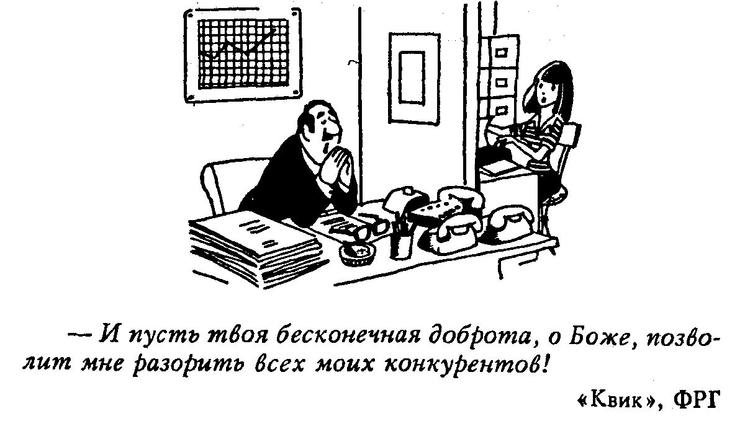
И, если ребенка целенаправленно не воспитывать, то он этим животным так и останется. Все мы знаем красивую сказку о Маугли. Но в реальности ребенок, который попадал к животным (а такие примеры в истории есть), так и оставался навсегда животным, сколько бы педагогических усилий к нему не прилагалось.
Наша задача как родителей — сделать ребенка Человеком. А так как воспитание неизбежно является в той или иной степени насилием, то люди вынуждены применять его к своим детям. Ведь они в этом возрасте неразумны и уговорам могут и не поддаться. Смысл этого насилия — бесконфликтное включение подрастающего поколения в общество. Но чем больше ребенок будет становиться человеком, тем меньше относительно него будет требоваться насилия!
Мы прекрасно знаем, что с домашними животными не всегда можно обойтись только лаской. Хотим мы этого или нет, но по отношению к ним периодически требуется применять насилие. То же самое с ребенком! Его тоже надо приучать к послушанию.
В ребенка нужно внедрить и «вожжи» и «тормоза». И надо сделать это вовремя. Начнешь делать это рано — он ничего не поймет. Поздно — будет бешено сопротивляться. Относительно ребенка такое «насилие» очень даже оправдано — иначе он не сможет приспособиться к жизни в обществе.
Насилие при воспитании детей делится на жизненно необходимое для него и на удобное для нас. Второе очень удобно для родителей — запретил и голова не болит об этом деле. И это — как раз то насилие, которое чрезвычайно деструктивно действует на развитие ребенка. А если насилие применяется к ребенку еще и без любви к нему, то это просто-напросто уродует его как личность.
Нам только кажется, что ребенок ничего не понимает. Если запрет обоснованный, то он переносит его достаточно спокойно. Но сколько раз я видел самую настоящую обиду в глазах своего сына, когда запрещал ему то, что мама без меня разрешала. И на что, с его точки зрения, он имел полное право!

И кроме собственной вины иного горя не бывает.
А. Мицкевич

В отношениях между взрослыми людьми насилие в конце концов обязательно приводит к противоположным результатам. Насилие в этом случае бесплодно по своей сущности. В любом случае его применение относительно взрослого человека есть крайняя мера, своего рода расписка в психологической безграмотности.
Мы тратим огромные силы (и, надо сказать, изредка небезрезультатно) на то, чтобы подмять под свой устав обитателей чужих монастырей. Иногда редкие из них временно покоряются, но потом обязательно пытаются вырваться.
Говорят, у древних римлян была поговорка:
провинцию легче завоевать, чем удержать. Нам приходится тратить огромные силы на покорение, а затем еще большие (и постоянно) на сохранение этого господства. Понятно, что эта борьба совершенно бесперспективна и сильно смахивает на битье головой об стену. А это дело, как ты, дорогой мой читатель, прекрасно знаешь, с неизменным успехом обеспечивает только головную боль. Это самая вредная для здоровья работа.
Настоящий, разумный эгоист никогда не будет тратить силы на столь бесперспективное дело. Насилие над другими в конце концов обязательно приведет к ответному насилию.
Злым человеком мы называем того, кто добивается тех или иных личных целей, используя для этого других людей. Или того, кто решает свои проблемы, используя нас Как ты уже понял, дорогой мой читатель, он мотивирует свои действия перед собой очень даже благородными причинами. Но, подчиняя нас своей личной цели, он таким образом производит над нами насилие (!)
А насилие, как мы уже знаем, бесплодно по самой своей природе. Все, что создано в этом мире, создано только любовью!
Насилие направлено на получение от человека желаемого. Это тот же древний принцип: «Ты — мне, я — тебе». Только в этом случае «насилуемый» не согласен с ценой.
Из всего вышесказанного можно вывести основополагающий принцип, который хорошо бы использовать всем нам при общении с другими людьми:
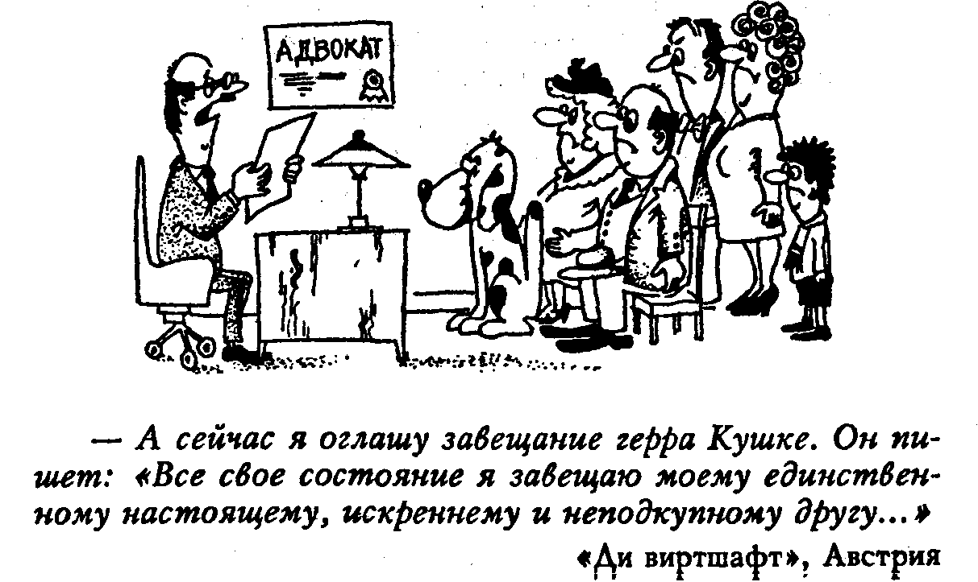
Никто ни на кого не имеет никаких (!) прав, до тех пор пока сам человек добровольно и сознательно, с позиции «взрослого», не передаст их другому человеку.
Все остальные варианты организации процесса общения — насильственные, обрекающие человека на ту или иную степень рабства. А рабство вынуждает почти всех людей тем или иным образом бороться за достижение свободы. Что мы и видим вокруг себя сплошь и рядом.

Часто гораздо короче и полезнее приноровиться самому к другим, чем заставить других приноровиться к себе.

Лабрюйер

Поэтому настоящий, разумный эгоист всегда будет ограничивать свою естественную склонность решать проблемы внешне самым легким путем — через насилие. Он знает, что не всегда прямые пути ведут к земле обетованной!

Глава тридцать пятая

Отношение к запретам

Настоящий, разумный эгоист сделает все для того, чтобы освободиться от ненужных запретов.
Дорогой читатель! Я не буду читать тебе нотаций и перечислять — что же нельзя тебе делать из того, что тебе хочется делать, если ты хочешь максимально большее время быть здоровым. Лучше скажу так:
«Ты можешь делать все, что только придет в твою светлую голову, все, что твоей душе угодно. Ты имеешь на это полное право! Но будет ли тебе хорошо от безоглядной реализации своих прав?»
Мы буквально окутаны запретами. Мы не можем шагу ступить без того, чтобы не наткнуться на запрет относительно себя, взаимоотношений с другими людьми или же с окружающим миром. И непонятно нам: «А зачем все это нужно?»
Я всегда стараюсь дойти до глубинных корней запретов, освободиться от второстепенной «шелухи» и таким образом познать суть дела. И давай, дорогой мой читатель, подумаем: «А каков социальный смысл запрета? Зачем нужно обществу внедрять в свою ткань запреты на что-либо? Ведь не из-за простого же каприза это делается!»
Любой наложенный обществом запрет не придуман по чьей-то прихоти. Не бывает так, что кому-то пришла блажь в голову и поэтому что-то взяли и запретили. Даже в условиях абсолютной монархии такое случается очень редко!
С моей точки зрения запрет служит для ограничения поведения, которое может принести вред или самому человеку, или окружающим его людям. И в этом плане запреты чрезвычайно важны. Но они в первую очередь нужны неразумным детям, когда те сами не понимают того, что могут натворить. Например, этому служит «знаменитый» запрет: « Не трогай спички — это опасно! »
Если человек психологически является «ребенком», то без внешних ограничителей своего поведения он такого может натворить, что потом лаптем не расхлебаешь! Например, многие люди нарушают запреты ради того, чтобы доказать себе и всем окружающим, что они взрослые. Большинство людей начинает курить именно таким образом. Ведь для многих детей сигарета является символом взрослости. Понятно, что ничего хорошего от этого «доказательства» не получается! Когда человек становится более-менее взрослым, он начинает прилагать огромные усилия, чтобы избавиться от курения.
Если человек не дорос до безопасного применения свободы, то от свободы ему будет только вред. Но если он «дорос» и в состоянии сознательно регулировать свое поведение, то он перестает нуждаться в ограничении своего поведения! А также перестает доказывать свою взрослость глупыми поступками.
Из христианской мифологии известно, что на левом плече каждого из нас сидит «черт», который постоянно толкает нас к нарушению запретов. От черта или от Бога — не знаю, но запрещенное манит нас вспомним яблоки в соседнем саду, которые почему-то всегда вкуснее своих!

Блага, которые мы теряем, получают в наших глазах двойную цену.
М. Ю. Лермонтов
Мало кто задумывается над тем, что снятие запрета практически всегда приводит к парадоксальному результату: человек теряет к этому делу интерес! И я не знаю — будут ли рождаться дети, если в области сексуальных взаимоотношений снять все запреты!
С психологической точки зрения намного выгоднее находиться в позиции «могу, но не хочу», чем в позиции «хочу, но не могу». Первая позиция дает ощущение довольства жизнью, а вторая — что ты бессилен что-либо изменить, то есть ощущение твоей личной ущербности. Человек, находящийся в позиции «хочу, но не могу», периодически бунтует против общественных запретов. Тем самым только ухудшая свое положение, запутываясь в них все больше и больше.
«Взрослые» люди должны быть максимально освобождены от запретов. И чем человек «взрослее», тем меньше ему требуется ограничений. Взрослому разрешено все, если, конечно же, он может управлять собой, то есть если он действительно взрослый человек.
Мы должны прийти к такому положению, при котором будем выполнять какую-то обязанность на основе полного осознания своей свободной воли делать или не делать это. И дойти до высшей степени свободы — свободы от свободы. Человек свободный (не имеющий внутри себя запрета на какую-либо деятельность) действительно свободен. Он не будет ради преодоления запрета делать опрометчивые поступки, а потом страдать из-за этого. С эгоистической точки зрения нет более глупого занятия!
Люди очень любят управлять нами или собой при помощи обязанностей: «Ты должен, я обязан! » Эти слова мы слышим много раз в течение хотя бы одного дня. Относительно детей, как мы уже говорили выше, это вынужденная мера. Но относительно взрослых это очень нерациональная мотивация поведения.
Человек занимается длительное время только тем, что выбрано им добровольно. От всех обязанностей («хочешь ты этого или нет, но ты обязан'!!») он тем или иным образом все равно уйдет. Обязанность является насилием над человеком. А насилие человек терпит только в случае абсолютной невозможности от него освободиться!

Тот, кто глубоко исследует свою душу, так часто ловит себя на ошибках, что поневоле становится скромным. Он уже не считает себя выше других.
К. Гельвеций

Все наши действия всегда взвешиваются на очень точных весах, и мы выбираем такое поведение, которое будет приносить нам максимум удовольствия и минимум неприятностей в данный момент и в будущем.
Ведь если пьющий человек решил бросить это «дохлое» занятие, то ему придется очень трудно. При помощи алкоголя и под его прикрытием человек решал многие свои проблемы. Например, компенсировал комплекс неполноценности.
Без алкоголя ему станет намного труднее достичь стабильности своей психики и относительного здоровья своего тела в окружающем социуме. Если алкоголь помогал решать эти проблемы без особых личных усилий, то в новых условиях человеку, скорее всего, придется приложить огромные усилия для адаптации. Понятно, что сделать это очень трудно. Зачастую после периода громогласных деклараций человек очень быстро возвращается на круги своя.
Поэтому настоящий, разумный эгоист безжалостно выкорчует из себя все ненужные и вредные запреты. Он сделает все для того, чтобы дух освобожденности витал над ним и помогал ему никогда не делать глупые, «детские» поступки, которые будут ему очень дорого обходиться! Он будет каждый день с любовью поливать цветок свободы, который растет в нем. И безжалостно выкорчует чертополох зависимостей и диких страстей.

Глава тридцать шестая

Отношение к инструкциям и законам

Настоящий, разумный эгоист считает, что любые моральные критерии, которые претендуют на абсолютность, приносят больше вреда, чем пользы. Они на самом деле являются насилием над психикой верящих в них людей. А насильно, как мы уже говорили, мир не изменить. В обозримом будущем он останется таким, как есть, нравится нам это или нет.
Психологи провели такой эксперимент. Они взяли электрический стул и привязали к нему артиста. К его рукам были присоединены электроды, но тока в них не было. И ему дано было задание — чем сильнее будет загораться лампочка на пульте, тем сильнее надо кричать, изображая страдания от ударов тока.
А затем психологи посадили за этот пульт ничего не подозревающего человека. Ему сказали:
«Мы проводим исследование на устойчивость человека к ударам тока. Человеку, что сидит на этом кресле, заплатили большие деньги. И он согласился терпеть боль от ударов током. Ваше задание — вот этими двумя ручками устанавливать силу тока
и его напряжение и нажимать на эту кнопку. Вам требуется узнать, какое напряжение тока выдержит этот человек!»

Давайте жить так, чтобы даже гробовщик оплакивал нашу смерть.

М. Твен

Но испытуемый не знал, что на самом деле тока нет, а кнопка соединена с закрытой от него лампочкой, сигнализирующей актеру: когда и как кричать. И на глазах экспериментаторов разыгралось страшное зрелище! Испытуемый, получив инструкцию, тупо и бездумно, не обращая никакого внимания (!) на крики другого человека, довел эксперимент до такой точки, когда параметры были заведомо смертельны!
Инструкции дают многим людям индульгенцию: люди таким образом снимают с себя ответственность. Ведь это очень удобно: не было бы инструкции — пришлось бы взять ответственность на себя. А здесь можно не думать и не мучаться сочувствием к себе подобному! Такие же люди без единой дрожи в душе уничтожили в концлагерях миллионы евреев* Такие же, но только «красные», уничтожили такие же миллионы в Гулаге!
Связано это безумие также и с тем, что многие люди чувствуют резкое усиление комплекса неполноценности, если рядом с ними кто-то поднимается выше них. Например, психологи провели такой эксперимент. Они дали объявление, что им нужны работники. И в комнату, где сидели претенденты на эту работу, подсаживали или мистера Чистика или мистера Грязника, то есть людей, которые якобы тоже претендуют на эту работу.
Мистер Чистик был уверенный, одетый по последней моде, молодой человек. Мистер Грязник - потертый жизнью и в поношенном костюме. Результаты тестов резко падали, если рядом с претендентом посидел мистер Чистик. И наоборот.
Для многих из нас такая ситуация бывает просто невыносима. Даже если человек только утверждает, что он лучше, оппонент постарается сбросить его ниже себя. Ведь так спокойнее, и конкурент убран, и комплекс неполноценности исчезает. Вот тебе, дорогой мой читатель, основа того безумия, что охватила нашу нацию в 1937 году, когда почти все более-менее выдающиеся люди были истреблены.
Дорогой мой читатель! Пойми очень важную вещь: безусловное и нетворческое выполнение законов приводит или к фашизму или к сталинизму. Такое должно быть только в армии (или в службах обеспечения порядка), иначе это будет не армия, а шайка анархистов.
До тех пор, пока большинство из нас будет мыслить и поступать, ориентируясь строго на законы, вероятность возврата тоталитаризма очень велика!
Законы не обладают объективностью. Они являются бумажным оформлением Всеобщего пакта о ненападении между людьми. По мере того, как меняются их взаимоотношения, законы тоже должны совершенствоваться.

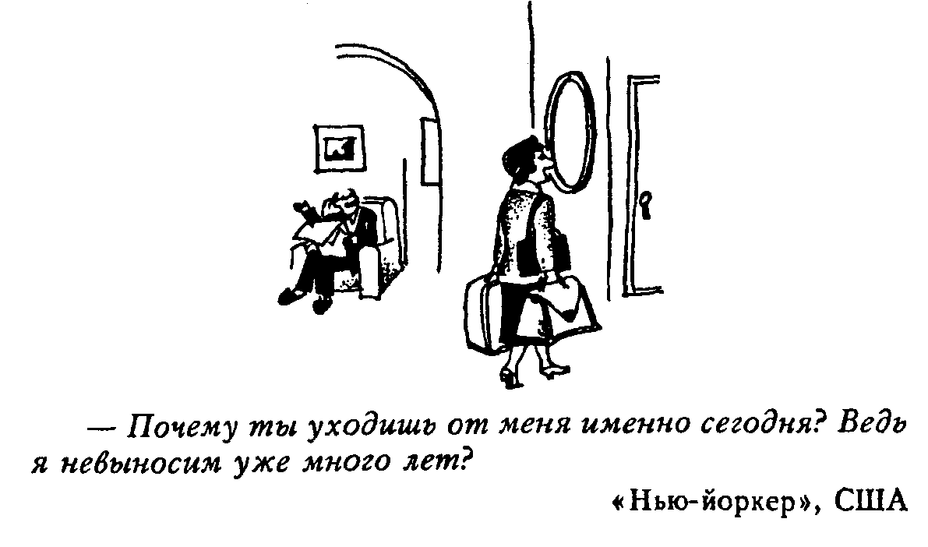
Поэтому крайне глупо в час ночи стоять у светофора и ждать зеленого света (если, конечно же, в поле зрения нет машин). Закон: «Переходи улицу только на зеленый свет!» написан для того, чтобы обезопасить жизни участников дорожного движения. Если этого движения нет, то этот закон можно не соблюдать!.
Но если закон чрезвычайно важен для общежития (например: Один человек не имеет права убивать другого!), то он должен безусловно выполняться. Иначе исключение для одного очень скоро превратится в исключение для всех, кто может его купить или взять силой.
То есть при выполнении законов необходимо творческое, вдумчивое к ним отношение. Если, конечно, мы хотим называться людьми, а не животными!

Подчините себе свои страсти, и их сила станет вашей силой, их величие — вашей красотой.

А. Франс

Все искусственное и несильное мы выбрасываем на свалку. И только реальные законы, которые соответствуют необходимости и основаны на здравом смысле, безропотно выполняем.
Поэтому настоящий, разумный эгоист будет гибким и прочным, как металл титан. Из всех вариантов своего поведения он будет выбирать самый добрый!

Глава тридцать седьмая

Отношение к общественной морали

Настоящий, разумный эгоист максимально свободен от шор и ограничений. Он, как малый ребенок, сдирает с себя все одежки, которые на него одело общество, если чувствует, что они стали ему маленькими.
Природа человека очень мудро устроена, но он ее постоянно портит установлением критериев правильности или же неправильности всего того, что с ним происходит. Не мне объяснять тебе, дорогой мой читатель — житель России, что эти критерии меняются согласно потребностям общества или же только незначительной его части.
Нет правильного или неправильного поведения. Нет греха как какого-то объективного явления. Человек и негрешен и не-негрешен! Критерием истины является доминанта выживания. И все, что способствует этому сейчас и в долговременной перспективе, человеческая мораль начинает считать безгрешным и правильным.

Поверить — значит удесятерить свои силы.

Ле Бон

Вообще, дуализм Добро-Зло скорее всего является только философским понятием. Мне представляется (и я постарался это доказать в своей работе «Ноосфера — религия будущего»), что абстрактного, иррационального Зла в природе не существует. Все, что мешает нашему выживанию, мы называем Злом. Все, что помогает, — Добром! И с этой позиции есть только адекватное или же неадекватное поведение данного человека в конкретных условиях.
Мы должны ясно понимать, что критерии правильности и неправильности являются общественными механизмами приведения людей к прогнозируемым формам поведения. С его помощью общество корректирует нежелательное поведение членов общества.
Иной человек сильно страдает от своей нестандартности тогда, когда живет в обществе, осуждающем любые отклонения от установленных этим обществом норм. Но, если этот же человек попадет в общество, в котором, наоборот, эти отклонения поощряются, то он станет адекватен своему окружению. И в результате он будет счастливым без насилия над своим естеством.
Поэтому настоящий, разумный эгоист расшибется в доску, но найдет свое, наиболее близкое к идеально желаемому, место в этом мире. Он не будет бояться экспериментировать и искать.
Я надеюсь, дорогой мой читатель, что теперь ты согласишься, что нет ничего изначально плохого и изначально хорошего в поведении человека. Поэтому любые влечения человека, любые желания вполне допустимы и не несут в себе ничего плохого. Важно другое: как и когда они реализуются! А подавление какого-либо влечения очень часто проявляется в виде психосоматоза.
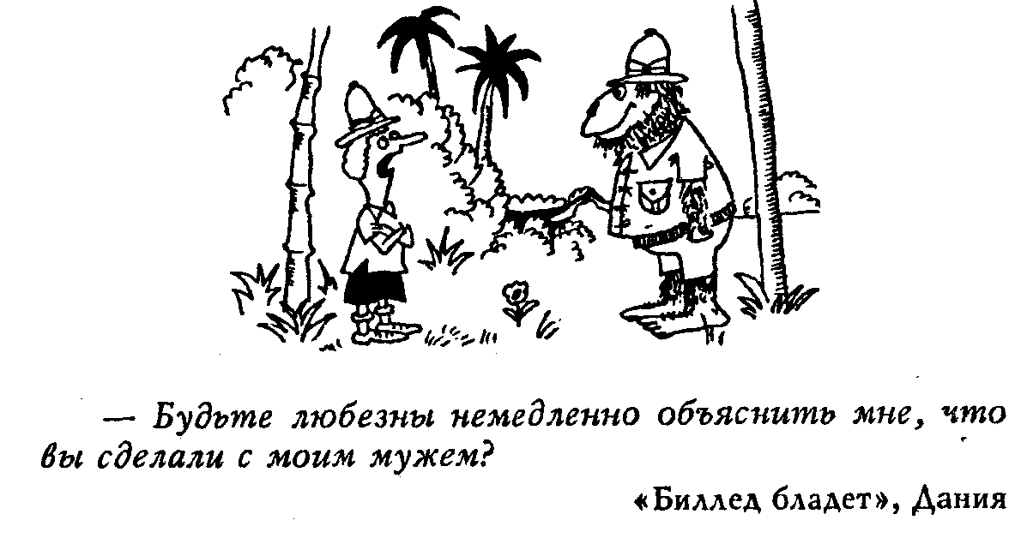
Если ты неоглядно будешь реализовывать свои влечения, то общество мигом «катапультирует» тебя. Тебе, как настоящему, разумному эгоисту это надо?
Мы все люди, и ничто человеческое нам не должно быть чуждым. Не интересным — да!, не желаемым — да! Но ни в коем случае не безжалостно подавленным!
Поэтому настоящий, разумный эгоист достаточно прохладно будет относиться к общественной морали. Он будет считаться с нею ровно настолько, чтобы не «дразнить гусей». А критерием истины сделает свою практику!

Глава-резюме

Настоящий, разумный эгоист достигнет в жизни намного большего, чем альтруист или грубый эгоист. Альтруист всегда вызывает у людей подозрение: «Что это он так стелется? Что он таит внутри? Что от него можно ждать?» А поведение настоящего, разумного эгоиста понятно и ясно окружающим. Поэтому ему больше доверяют.
Настоящий, разумный эгоист всеми своими действиями говорит: «Да, я вот такой, со всеми своими достоинствами и недостатками. Я ничего не скрываю и ничего в себе не пытаюсь подавить! Я не представляю опасности!»
И я могу вполне определенно сказать, что все твои проблемы связаны не с избытком эгоизма, а с его недостатком и незрелостью.
Когда я основательно проанализировал свои поступки, то пришел к выводу, что я действую и поступаю как закоренелый эгоист. Правда, и все другие люди поступают именно так, но только немногие признаются сами себе в этом. Мое отличие от них в том, что при этом я являюсь еще и разумным эгоистом.
Надеюсь, что и в дальнейшем мне будет удаваться оставаться таким — закоренелым и разумным эгоистом. И мне представляется, что, делая и поступая так, я становлюсь большим альтруистом, чем те, кто громогласно об этом заявляют.
Настоящий альтруизм и настоящий эгоизм — две стороны одной медали.
Делая и поступая так, я становлюсь большим христианином, чем те, кто истово молится, соблюдает посты, но при случае не откажет себе в удовольствии вырыть ближнему яму.
Я не отбираю хлеб у слабых не потому, что никогда не хочу есть, а потому, что в собственных глазах я стану чем-то, напоминающим гиену. Поступая так, я уподоблюсь тем скотам, которых презираю и не считаю за людей.
Я не добиваюсь от женщин любой ценой того, что хочу, не потому, что я не мужчина, а потому, что это совершенно не то, что я хотел бы получать от них.
Я совершенствуюсь сам и не пытаюсь сделать людей такими же счастливыми, как я. И это связано не с тем, что я черствый человек и мне нет дела до остальных.
Попытки совершенствовать других ни к чему хорошему не приведут — совершенствование возможно только в случае, если человек сам к нему стремится. Только собственное очищение приведет к тому, что и все вокруг нас станут чище.
Окружающий мир можно изменить только своим примером!
Совершенствуясь лично, мы таким образом поднимаем планку совершенства в окружающем мире. И только такой путь реально способен сделать этот мир более удобным для жизни.
Настоящий, разумный эгоист проведет основательную инвентаризацию всех своих ценностей и многие из них или уценит или же выбросит на помойку! Но многие из тех, что казались вредными и противными, он с радостью внесет в свой «золотой фонд». И расставит на те места, на которых они будут служить ему на «полную катушку». Мерка, по которой он будет производить переоценку, — его истинные эгоистические потребности! И, в принципе, эту инвентаризацию надо проводить регулярно, как это делается в канцеляриях учреждений. Дабы деятельность человека согласовывалась с темпом жизни и теми изменениями, которые неизбежны в ней со временем.
Все отрицательные с твоей точки зрения черты характера есть твое «приданое» — то, что тебе дали родители в генах или же в воспитании. Можно считать это плохим. Но ты уже давно взрослый человек. И что было плохим для ребенка, для тебя может быть очень полезным. И надо разумно распорядиться своим наследством.
Например, классический случай с воспитанием подрастающих девочек. Как только у нее появляется интерес к мальчикам, у мамы начинают от ужаса шевелиться волосы. И чтобы девушка не принесла в подоле ребеночка, мать ставит ей психологическое « противозачаточное ».
Она говорит ей: «Этим занимаются только плохие девочки! И, вообще, это гадость, это плохое дело!» Девочка вынуждена слушаться маму. Если авторитет матери в ее глазах достаточно высок, то она впитывает эту информацию как очень важную и правильную. И интерес к мальчикам в результате этого разговора резко падает.
Затем она вырастает, выходит замуж... и остается фригидной. Почему? Да потому, что на под
сознательном уровне она продолжает слушаться маму. Она вынуждена жить половой жизнью, раз вышла замуж («Так должны делать все замужние женщины!»). Но не позволяет (!) себе прикоснуться к сексуальному удовольствию.

Маленький сосуд может быть таким же полным, как и большой, хотя и содержит меньше жидкости; точно так же исполнение подвластных разуму желаний может быть полным, что нисколько не противоречит тому, что самые бедные и обиженные судьбой или природой могут познать полное удовлетворение как и другие, хотя и не обладают таким количеством благ.

Декарт

От подобных запретов всем нам, уже взрослым людям, надо освобождаться. Ведь они уже давно не нужны нам и только мешают нашей взрослой жизни.
И это очень-очень важная работа. Ведь все мы несем в себе разные материнские программы, убеждения, страхи, которые когда-то образовались в детстве и, может быть, в свое время сыграли большую роль в нашем выживании. Например, страх перед собаками у маленького ребенка чрезвычайно важен. Но вряд ли он будет полезен человеку, когда он станет взрослым. Ему нужно будет вовремя освободиться от такого мусора.
Пересмотри все, что ты имеешь в себе с точки зрения настоящего, разумного эгоиста. И окажется, что ты не так плох, как привык думать, что многие «отрицательные» качества на самом деле являются положительными и могут здорово помочь тебе в достижении целей.

Заключение,
в котором автор выводит моральный кодекс эгоиста

Вот мы и добрались до финишной ленточки данной книги. Понятно, что мы не смогли полностью осветить все вопросы, связанные с твоими отношениями с людьми.
Нельзя взять одну из сторон деятельности человека и полностью, до косточек, ее разобрать. Ее невозможно понять без связи со всей психикой. Только целостный подход к изучению человека и его жизнедеятельности может дать более-менее правильное представление о реальных механизмах функционирования психики.
Если ты дочитал эту книгу до конца, то наверняка потому, что изложенная здесь информация чем-то тебя заинтересовала. В любом другом случае ты бы забросил книгу после первого десятка страниц.
Я дал тебе, дорогой мой читатель, картину до предела обнаженного эгоизма, как бы его анатомию. Поэтому, может быть, мои логические построения показались тебе немного утрированными и резкими. Конечно, в реальной жизни никто не станет так говорить и таким образом мотивировать
свои действия. Но будь уверен — люди всегда поступают строго в соответствии со своими интересами. Хотя, может быть, их и не осознают.

Человек, который никогда не сердится, просто дурак. Человек, который может заставить себя не сердиться понапрасну, — мудрец.
Р. Эмерсон

Основная идея, которую я провожу в этой книге: стань законченным эгоистом. А это значит, стань настоящим, разумным эгоистом. Не каким-то аморфным и непонятно на чем основывающимся альтруистом, но добротным эгоистом, который знает, чего и почему он хочет.
Настоящий эгоизм делает человека таким, как металл титан — гибким, легким и очень прочным. А эти качества идеальны для адаптации к нашему миру.
Вполне может быть, что некоторые люди мои советы и мою точку зрения примут в штыки. У таких людей их установки и убеждения, что были выработаны воспитанием и жизненным опытом, несомненно будут протестовать против некоторых положений данной книги.
Ты, конечно же, можешь отвергнуть то, что прочитал в этой книге. Но станешь ли ты от этого счастливее? Если те принципы, которыми ты пользовался в течение жизни, не сработали, то, может быть, стоит их выкинуть на помойку? И примерить к себе то, что хорошо работает у миллионов других людей.
Скорее всего, ты, дорогой мой скептик, увидел в моих рассуждениях действительный ответ на причину твоих проблем и болезни. Но твоему подсознанию это очень не понравилось!
После того, как ты прочитал чем-то не понравившееся положение (не обязательно в этой книге), в подсознании произошел примерно такой разговор:
«Да, это так! Но это нельзя осознать. Иначе может разрушиться вся система сохранения психологической и социальной стабильности. Надо что-то делать* » И вот у тебя появилось ощущение яростного неприятия какого-либо тезиса. Если это так, то тебе стоит очень и очень серьезно задуматься над этим! Скорее всего, ты попал в узловую точку твоих проблем.
То равновесие, сохранением которого занято твое подсознание, на самом деле очень неустойчиво — это равновесие на грани болезни. Подсознание ориентируется на «детские» критерии. Попробуй разрушить его, ответив на те вопросы, которые стоят перед тобой. Ты не много потеряешь, но, возможно, обретешь душевное равновесие и здоровье.
Но ты можешь и не принимать те положения, о которых говорилось здесь. Я уже встречал таких людей, они немножечко напоминали мне страуса, засунувшего голову в песок и таким образом «отгородившегося» от опасности.
Нравится тебе это или нет, но для того, чтобы выжить в условиях рынка, тебе придется активно взаимодействовать с миром. И если ты хочешь, чтобы это взаимодействие приносило тебе максимально возможное количество положительных эмоций, надо делать это с позиции здорового эгоизма.
Если ты будешь хорошо разбираться в себе, в окружающих людях, в тех психологических законах, которые управляют нами, то успех тебе практически гарантирован.
По теории эволюции Дарвина всегда выживает или более сильный или более приспособленный. А таким в обществе является настоящий, разумный эгоист!
Человек ни в чем не виноват и виноват во всем! Пока ты ничего не знал о своих возможностях и о механизмах функционирования психики, то, конечно же, не был ни в чем виноват — тебя таким воспитали. Но если ты и теперь будешь продолжать вести тот же образ жизни, что сделал тебя больным, — ты будешь виноват во всем!
Разум человека всемогущ! Осознание механизмов своего заболевания и, особенно, приятие их, приводит к разрядке внутреннего напряжения, разрядке комплексов. И от тебя зависит —будешь ты продолжать плакать над своей горькой судьбинушкой или же, засучив рукава, возьмешься за построение более достойной со своей точки зрения жизни!
Есть несколько очень важных, с моей точки зрения, принципов, осознание которых позволит тебе, дорогой мой читатель, намного спокойнее относиться ко всему окружающему:
1. Все, что ни делается, — все к лучшему! Самое интересное, что все с этим соглашаются. Но в конкретных случаях почему-то об этом не вспоминают. В этом мире действительно есть какие-то законы, которые благоприятствуют тем людям, что идут по правильному пути.
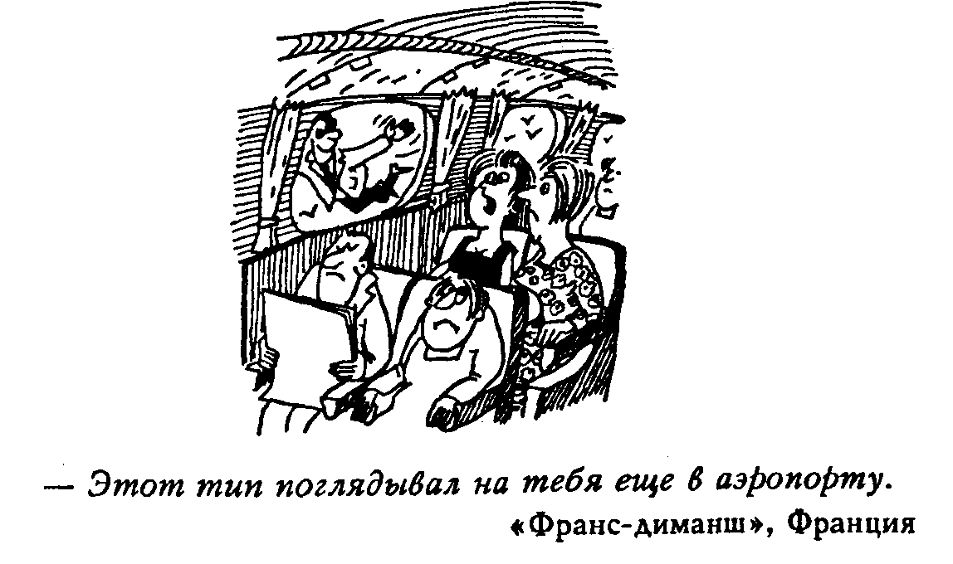
2. Что должно случиться — случится все равно! Поэтому расстраиваться и бояться возможных неприятностей по меньшей мере неразумно. Нужно действовать так, чтобы это не случилось. И, предприняв все необходимое, выбросить из головы мысль о неприятностях!
3. Все не так плохо, как нам порой кажется! И, действительно, часто оказывается, что то, к чему мы страстно и всей душой стремимся, через некоторое время становится нам совершенно не нужным. Даже более того! Бывает, что через некоторое время мы тем или иным образом узнаем, что если бы все-таки мы получили то, что тогда хотели, то нам было бы сейчас очень плохо.
4. Чего нельзя делать — не делай даже мысленно!
Мысль обладает определенной энергией и тем или иным образом воздействует на окружающее.
Каждый человек живет своей жизнью, и каждый молится на свои «иконы». Образ «Я» — то зеркало, отражение в котором мы считаем (или же нас убедили считать) своим истинным изображением. И это вещь очень серьезная, это святая святых человека! Туда в «грязных сапогах» никого не пускают. Но очень часто случается, что зеркало оказывается кривым, что те цели, к которым мы стремились полжизни, не могут сделать нас счастливыми. Если мы будем упираться и не дадим вынести из себя обанкротившиеся «святыни», то нас в жизни ожидает сокрушительный крах.
Моя задача — разрушить все «святое» в тебе, изгнать всех «священных коров», которые разлеглись внутри и мешают двигаться внутреннему «транспорту»!
Ты, дорогой мой читатель, можешь чувствовать себя «винтиком» в огромном механизме под
названием общество. Но можешь чувствовать себя творческой личностью, от действий которой в той или иной мере зависит будущее Человечества. Пусть твое творчество будет внешне незаметно и никем не признано. Но от твоих правильных отношений с другими людьми будут расходиться волны мира и спокойствия, что положительно повлияет на окружающих и на развитие общества. Так подумай — какая позиция лучше?
Поборов гордость, человек становится приятным. Поборов гнев, он становится веселым. Поборов страсть, он становится преуспевающим. Поборов алчность, он становится счастливым.

Народная арабская мудрость

И если ты настоящий, разумный эгоист, то обязательно будешь думать и поступать как творческая частица единого организма — Человечества. Осознание себя в этой роли сразу же поставит тебя выше мелкой крысиной возни, которой занимаются многие из окружающих тебя людей. Это позволит тебе стойко держать удары судьбы. Это даст тебе удовлетворение собой и смысл существования. Это очень выгодная позиция!
Поэтому максимально честно и объективно ответь себе на следующие вопросы «Каков смысл твоей жизни? Ради чего ты живешь на этом белом свете? Разве только для достижения высокого социального статуса? Разве только для себя? Разве только для удовлетворения своих грубо-эгоистических потребностей?»
Сознание того, что ты достаточно ублажал свою плоть, ел, что хотел, имел, что желал, навсегда останется только твоим воспоминанием, только эпизодом твоей жизни. Или эпитафией!
А единственной реальной ценностью в возрасте, когда подводятся итоги жизни, является твоя добрая слава, польза Человечеству, тобой принесенная.
Наше доброе имя — это капитал, который набрать одномоментно невозможно. Этому надо служить. Служить и сеять разумное, доброе, вечной
А для этого каждый твой день должен стать копилкой добра для Человечества. И это нужно в первую очередь не Человечеству, а непосредственно тебе. Если ты, конечно, настоящий, разумный эгоист!
И напоследок мне хотелось бы дать тебе, дорогой мой читатель, установку. Она вполне может стать мотором, который будет двигать тебя к более счастливой жизни.
Назовем ее Моральным Кодексом Эгоиста. Это Семь утверждений на счастье:
1. Люби себя — поэтому люби и других!
2. Гордись собой и принимай себя таким, каков ты есть!
3. Измеряй окружающее через призму своего эгоизма, сделай критерием Добра свой эгоизм. Но только по-настоящему разумный!
4. Заботься о себе — поэтому не забывай заботиться и о других'
5. Всегда учись на своих ошибках, поэтому подставляй щеку!
6. Делай Добро себе — поэтому не делай его другим!
7. Думай о своем будущем — поэтому — будь настоящим, разумным эгоистом!
Живи по этим принципам, и ты вполне можешь стать счастливым, достичь Гармонии в себе и в своих отношениях с окружающим миром!

Успехов тебе в этом!

